**哈奇APP需求设计文档**

**Hachi App Detail Design Document**

审阅人员：产品经理、技术人员、测试人员、UI

|  |  |
| --- | --- |
| 版本  Current Version: | V1.0 |
| 最后修改日期  Date Last Updated: |  |
| 最后修改人  Last Updated By: |  |
| 作者  Author: | 陈斌 |
| 创建日期  Date Ceated: | 2017-06-05 |

|  |  |  |
| --- | --- | --- |
| **变更日期Change Date** | **修改人员**  **Changed by** | **简要描述**  **Short description** |
| 2017.07.04 | 张淼 | 修改“物业缴费”相关需求 |
| 2017.07.18 | 张淼 | 修改“修改密码”相关需求 |
| 2017.07.19 | 张淼 | 1.物业缴费去掉“客服电话”  2.投诉、报修、房间绑定电话调取“楼盘电话” |
| 2017.07.28 | 陈斌 | 修改手机号验证码登录规则（红字为变更部分）V2.1.2 |
| 2017.07.28 | 陈斌 | 手机号注册，增加验证手机号是否被注册条件（红字为变更部分）V2.2 |
| 2017.07.28 | 陈斌 | 修改“首页”结构V2.4 |
| 2017.07.28 | 陈斌 | “消息管理”外化至主导航，并增加消息内容V2.5 |
| 2017.07.28 | 陈斌 | 增加“快捷发布功能”页V2.6 |
| 2017.07.28 | 陈斌 | 修改“生活首页”需求（增加“图腾生活空间”推荐板块）V2.7.3 |
| 2017.07.28 | 陈斌 | 修改“我家”首页结构V2.8.1；另增加以下需求：  1）身份角色：业主/家属v2.8.1  2）社区服务模块：即社区首页入口v2.9  3）设置页：增加邻里圈消息设置v2.8.19 |
| 2017.07.28 | 陈斌 | 订单“付款成功”页，增加Android物理返回键的规则V2.7.10 |
| 2017.7.31 | 陈斌 | 增加APP自动检测新版本功能V1.4 |

**目录**

1 需求概括 11

1.1 产品解释 11

1.2 产品结构 12

1.3 功能概括 13

1.4 总体说明 13

1.5 统计数据 13

2 功能说明 14

2.1 登录功能 14

2.1.1 账户密码登录 14

2.1.2 手机号快捷登录 16

2.1.3 异地登录 17

2.1.4 忘记密码 18

2.1.4.1 手机号验证 18

2.1.4.2 设置新密码 20

2.2 注册功能 21

2.3 切换小区 24

2.3.1 选择城市 25

2.3.2 选择小区 26

2.4 首页 27

2.4.1 楼盘名称 28

2.4.2 广告位 28

2.4.2.1 广告详情 29

2.4.3 常用应用 29

2.4.3.1 全部应用 30

2.4.4 社区公告 32

2.4.5 邻里发言 33

2.4.6 导航模块 33

2.4.7 领取优惠券 34

2.5 消息 37

2.5.1 @我的发言 40

2.5.2 评论消息 43

2.5.3 点赞消息 48

2.5.4 订单消息 50

2.5.5 管理员消息 52

2.6 快捷功能 54

2.7 生活 55

2.7.1 产品结构 55

2.7.2 结构关系 56

2.7.3 生活首页 56

2.7.3.1 顶部广告 57

2.7.3.2 模块推荐 58

2.7.3.3 顶部商家推荐 59

2.7.3.4 团购显示 59

2.7.3.5 专题推荐 60

2.7.3.6 中部商家推荐 62

2.7.3.7 底部推荐商家 63

2.7.4 商品购买模式 64

2.7.4.1 商品规则 64

2.7.4.2 用户操作流程 64

2.7.4.3 模块商家列表 65

2.7.4.4 商家商品列表 68

2.7.4.5 商家购物车 73

2.7.4.6 商品详情 75

2.7.4.7 商家首页 77

2.7.4.8 确认订单 79

2.7.4.9 选择配送时间 83

2.7.4.10 选择地址 84

2.7.4.11 选择优惠券 86

2.7.5 服务预约模式 88

2.7.5.1 服务规则 88

2.7.5.2 用户操作流程 89

2.7.5.3 模块商家列表 90

2.7.5.4 商家服务列表 91

2.7.5.5 服务详情 93

2.7.5.6 商家首页 95

2.7.5.7 确认订单 97

2.7.5.8 选择预约时间 103

2.7.6 课程购买模式 105

2.7.6.1 课程规则 105

2.7.6.2 用户操作流程 106

2.7.6.3 模块商家列表 106

2.7.6.4 商家课程列表 108

2.7.6.5 课程详情 109

2.7.6.6 商家首页 111

2.7.6.7 确认订单 113

2.7.7 场地预约模式 116

2.7.7.1 场地规则 116

2.7.7.2 用户操作流程 116

2.7.7.3 模块商家列表 117

2.7.7.4 商家场地预约 117

2.7.7.5 商家首页 119

2.7.7.6 确认订单 121

2.7.8 精品团购 124

2.7.8.1 业务流程 124

2.7.8.2 用户操作流程 124

2.7.8.3 模块活动列表 125

2.7.8.4 团购活动详情 126

2.7.8.5 确认订单 129

2.7.9 订单支付 131

2.7.10 付款成功 133

2.7.11 下单赠送优惠券 134

2.8 我家 136

2.8.1 我家首页 136

2.8.2 个人资料 140

2.8.3 地址管理 143

2.8.3.1 新增地址 144

2.8.4 消息管理 145

2.8.5 我的钱包 146

2.8.5.1 需求介绍 146

2.8.5.2 业务流程 146

2.8.5.3 页面规则 146

2.8.5.4 钱包充值 148

2.8.5.5 确认充值 150

2.8.5.6 余额明细 151

2.8.5.7 余额说明 151

2.8.6 我的优惠券 152

2.8.6.1 无效优惠券 154

2.8.6.2 优惠券说明 156

2.8.7 我的订单 156

2.8.7.1 订单筛选 158

2.8.7.2 订单详情 160

2.8.7.3 订单状态跟踪 163

2.8.7.4 订单状态流转规则 165

2.8.7.5 团购订单 168

2.8.7.6 申请退款 169

2.8.8 我的发言 172

2.8.9 我的关注 173

2.8.10 我的粉丝 175

2.8.11 我的点赞 176

2.8.12 致加手环 178

2.8.12.1 手环设备管理 179

2.8.12.2 设备详情 183

2.8.12.3 运动成绩 185

2.8.12.4 运动统计 188

2.8.12.5 睡眠结果 189

2.8.12.6 睡眠统计 191

2.8.12.7 羊城通 193

2.8.13 房间绑定 194

2.8.13.1 房间列表 194

2.8.13.2 添加成员 196

2.8.13.3 帮助说明 197

2.8.14 我的投诉 200

2.8.14.1 投诉列表 200

2.8.14.2 报修详情 202

2.8.14.3 状态跟踪 203

2.8.15 我的报修 205

2.8.15.1 报修列表 205

2.8.15.2 报修详情 206

2.8.15.3 状态跟踪 208

2.8.16 我的购物车 209

2.8.17 访客邀请 211

2.8.17.1 添加访客 213

2.8.17.2 访客详情 215

2.8.18 我的收藏 218

2.8.19 设置 220

2.8.19.1 消息通知设置页 221

2.8.19.2 修改密码 224

2.8.19.3 关于我们 227

2.8.19.4 用户使用协议 228

2.8.19.5 意见反馈 229

2.9 社区 230

2.9.1 社区首页 230

2.9.1.1 顶部广告 231

2.9.1.2 模块推荐 232

2.9.1.3 最新公告 233

2.9.1.4 信息流 234

2.9.2 社区公告 235

2.9.2.1 公告列表 235

2.9.2.2 公告详情 237

2.9.3 房屋报修 238

2.9.3.1 选择房间 238

2.9.3.2 填写报修单 239

2.9.3.3 提交成功 242

2.9.4 投诉建议 243

2.9.4.1 选择房间 243

2.9.4.2 填写投诉单 245

2.9.4.3 提交成功 247

2.9.5 物业缴费 248

2.9.5.1 首页 248

2.9.5.2 物业缴费 250

2.9.5.3 查表 261

2.9.5.4 预缴费用 263

2.9.5.5 缴费记录 271

2.10 引导页 275

2.11 开屏广告 275

2.12 商家暂停营业 277

# 需求概括

## 产品解释

哈奇APP主要针对普及业主、家属或租户在社区用于日常服务使用，住户可以在APP完成开门或家居控制等相关指令，同时住户还可以在平台了解物业动态信息、订购物业提供的相关服务，及订购小区周边等商家带来的服务，具体相关服务或功能详见产品结构介绍。

## 产品结构

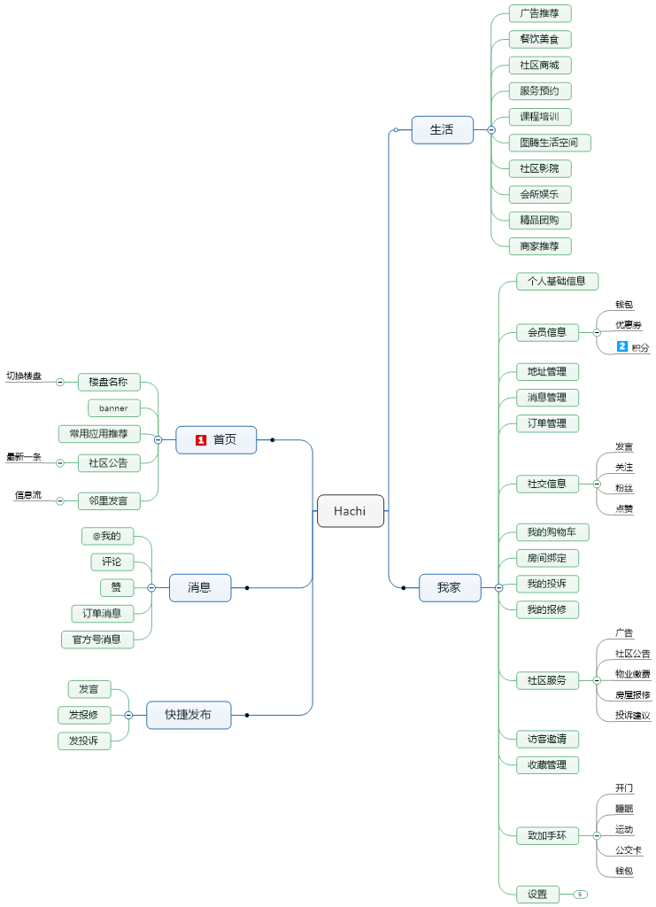

图、产品结构图

## 功能概括

|  |  |
| --- | --- |
| **功能名称** | **功能解释** |
| **切换小区** | 用户可以根据**城市**切换其他小区楼盘 |
| **广告推荐** | 根据管理后台上传的数据显示对应广告信息（“生活”模块有默认广告图） |
| **邻里发言** | APP注册用户之间的发言记录 |
| **社区公告** | 物业发布的社区公告通知类信息 |
| **物业缴费** | 认证用户在线缴纳物业费、水电费、车位管理费等物业相关费用 |
| **房屋报修** | 认证用户在线提交住户房屋报修类信息 |
| **投诉建议** | 认证用户在线提交物业反馈或建议 |
| **手机开门** | 认证用户可使用手机开门，或可添加访客信息 |
| **智能家居** | 智能家居控制相关功能 |
| **餐饮美食** | 在线下单商品购买——餐饮美食类商品 |
| **社区商城** | 在线下单商品购买——社区商城类商品 |
| **服务预定** | 在线下单服务购买类服务项目 |
| **课程培训** | 在线下单课程购买类服务项目 |
| **社区影院** | 在线下单场地购买类服务项目 |
| **会所娱乐** | 在线下单场地购买类或课程购买类服务项目 |
| **精品团购** | 在线下单购买团购类商品或服务 |

## 总体说明

* APP内toast提示，显示停留时间3秒
* 底部主导航首页面，做数据缓存，加载过后，在无网络情况，读取缓存数据
* 平台支持消息推送功能，消息推送类型及内容另附文档说明
* APP打开后，自动检测可否有新版本更新，有新版本：显示系统版本更新提示
* APP登录成功后，记录并保留登录成功状态
* 备注：需求说明内容效果图与文档内容不一致，以文档内容为准

## 统计数据

哈奇APP需要对用户及商家信息数据采集，具体统计数据如下：

1、需按时间、按楼盘、按渠道来源统计用户量、活跃量等数据

2、需按商家，按功能模块，按时间周期统计启动次数

3、需按商家统计：在一定周期内的交易订单数、交易金额

|  |  |  |
| --- | --- | --- |
| 用户统计 | 累计用户 | 累计注册用户 |
| 新增用户 | 新增注册用户 |
| 累计付费用户 | 活跃用户 |
| 付费用户 |  |
| 商户统计 | 累计商户 | 新增商户 |
| 成交单数 | 成交金额 |
| 广告点击量 |  |

# 功能说明

## 登录功能

APP登录功能主要是为了满足APP的用户登录，共有两种登录方式：1、账户密码登录；2、手机号短信验证码快捷登录（默认“账户密码登录”，点击tab标签切换登录方式）

### 账户密码登录

* 页面

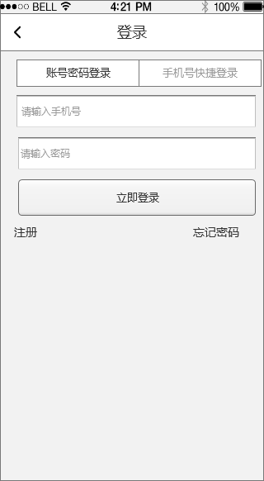

* 字段描述

|  |  |  |  |  |
| --- | --- | --- | --- | --- |
| **字段名称** | **是否必填** | **类型** | **业务规则** | **备注** |
| 手机号 | 是 | 文本 | 手动输入 | 默认提示“请输入手机号” |
| 密码 | 是 | 文本 | 手动输入 | 默认提示“请输入6~15位密码” |

* 概述

输入注册手机号和登录密码完成登录

* 业务规则
* “手机号”：可输入最多11位手机号
* “密码”：最多可输入15位登录密码（数字或字母）
* 交互规则
* 当输入框内有文字时，点击输入框获取焦点，输入框内出现按钮，点击可删除框内全部文字

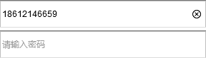

* 密码：两秒钟可见，两秒后密码不可见状态（用“...”代替）
* 当用户名、密码输入框为“空”时，【登录】按钮变暗，无法点击
* 当用户名、密码输入框为“非空”时，【登录】按钮变亮，可以点击
* 点击【立即登录】时，显示数据加载提示

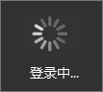

* 账号、密码错误，toast提示“手机号或密码错误”
* 登录成功，进入登录前的最后一个页面（刷新最新登录状态）
* 点击【忘记密码】进入忘记密码页面
* 点击【注册】进入注册页面
* 点击标题【<】按钮：返回到前一页

### 手机号快捷登录

* 页面

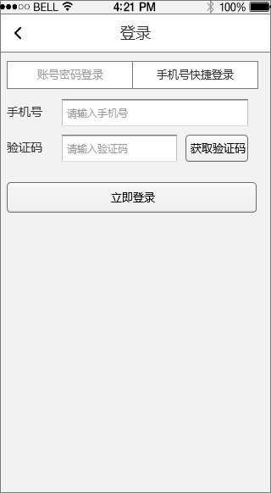

* 字段描述

|  |  |  |  |  |
| --- | --- | --- | --- | --- |
| **字段名称** | **是否必填** | **类型** | **业务规则** | **备注** |
| 手机号 | 是 | 文本 | 手动输入 | 默认提示“请输入手机号” |
| 验证码 | 是 | 文本 | 手动输入 | 默认提示“请输入短信验证码” |

* 概述

已注册的用户可以输入手机号码获取验证码进行登录，没有注册的账号不可以使用手机号验证码登录。

* 业务规则
* “手机号”：可输入最多11位手机号
* “验证码”：最多可输入4位验证码；验证码有效期10分钟
* 交互规则
* 当输入框内有文字时，点击输入框获取焦点，输入框内出现按钮，点击可删除框内全部文字

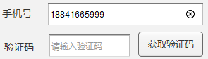

* 手机号输入框为“空”时，【获取验证码】按钮置灰不能点击，“非空”时变亮可以点击
* 点击【获取验证码】，判断手机号是否有效：

1）错误：toast提示“请输入正确手机号”；

2）正确：判断此手机号是否已被注册：

①未注册：toast提示“此手机号未注册”

②已注册：发送验证码，并toast提示“验证码已发送”，【获取验证码】按钮置灰变为“60s后重试” （ 倒计时到0s时按钮变为【重新发送】变亮，可再次点击发送）

验证码相关规则参考文档《短信验证码规则说明》

* 当手机号 和 验证码只要有一项输入框为“空”时，【登录】按钮变暗，无法点击
* 当手机号 和 验证码输入框都为“非空”时，【登录】按钮变亮，可以点击
* 点击【登录】判断手机号与验证码是否匹配：

1）匹配错误：toast提示“验证码不正确”；

2）匹配正确：进入登录前的最后一个页面（刷新最新登录状态）

* 点击标题【<】按钮：返回到前一页

### 异地登录

同一账号只限在一个终端保持登录状态，发生异地登录，已登录手机的状态会强制退出，并给予“下线提示”：

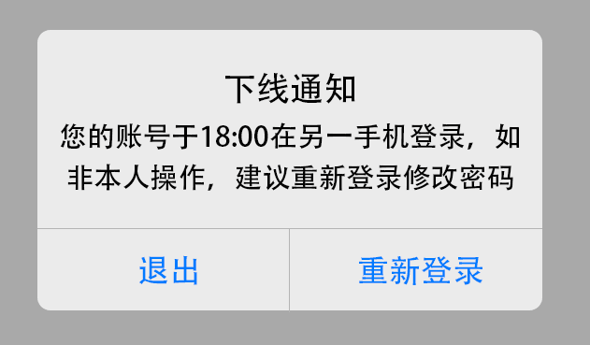

提示说明：

* 时间：发生异地登录的时间
* 点击【退出】提示关闭，页面不变，账户为退出状态
* 点击【重新登录】，提示关闭，并进入登录页面

### 忘记密码

#### 手机号验证

* 页面

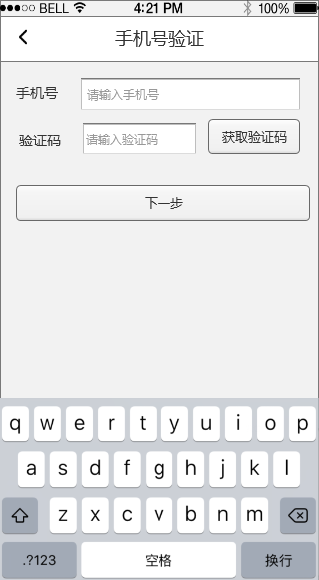

* 字段描述

|  |  |  |  |  |
| --- | --- | --- | --- | --- |
| **字段名称** | **是否必填** | **类型** | **业务规则** | **备注** |
| 手机号 | 是 | 文本 | 手动输入 | 默认提示“请输入手机号” |
| 验证码 | 是 | 文本 | 手动输入 | 默认提示“请输入短信验证码” |

* 概述

输入账号绑定手机号，通过短信验证码验证手机号真实性

* 业务规则
* 进入页面“手机号码输入框”自动获取焦点，调取键盘进入输入状态
* “手机号”：可输入最多11位手机号
* “验证码”：最多可输入4位验证码；验证码有效期10分钟
* 交互规则
* 当输入框内有文字时，点击输入框获取焦点，输入框内出现按钮，点击可删除框内全部文字



* 手机号输入框为“空”时，【获取验证码】按钮置灰不能点击，“非空”时变亮可以点击
* 点击【获取验证码】：1、判断手机号是否有效：

1）错误：toast提示“请输入正确手机号”；

2）正确：判定此手机号是否已被注册：

①未被注册：toast提示“此手机号未注册”

②已被注册：发送验证码，并toast提示“验证码已发送”，【获取验证码】按钮置灰变为“60s后重试”（ 倒计时到0s时按钮变为【重新发送】变亮，可再次点击发送）

验证码相关规则参考文档《短信验证码规则说明》

* 当手机号 和 验证码只要有一项输入框为“空”时，【下一步】按钮变暗，无法点击
* 当手机号 和 验证码输入框都为“非空”时，【下一步】按钮变亮，可以点击
* 点击【下一步】判断手机号与验证码是否匹配：

1）匹配错误：toast提示“验证码不正确”；

2）匹配正确：进入“设置新密码”页面

* 点击标题【<】按钮：返回到前一页

#### 设置新密码

* 页面

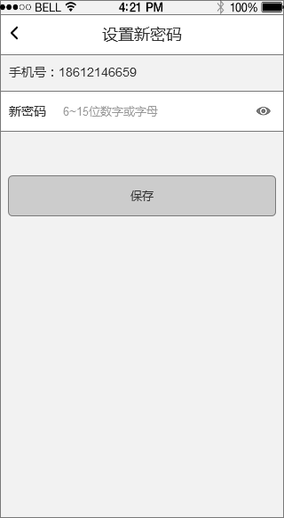

* 字段描述

|  |  |  |  |  |
| --- | --- | --- | --- | --- |
| **字段名称** | **是否必填** | **类型** | **业务规则** | **备注** |
| 新密码 | 是 | 文本 | 手动输入 | 默认提示“请输入6~15位字母或数字” |

* 概述

通过手机号与账户关联，设置新密码，保存后需要重新登录

* 业务规则
* 显示需要修改密码的用户名手机号
* 进入页面“密码输入框”自动获取焦点，调取键盘进入输入状态
* 交互规则
* 密码输入框密码默认“可见”状态

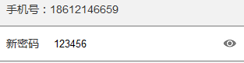

点击，按钮变为，密码为“不可见状态”（可见/不可见，单击切换）

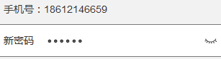

* 密码输入框为“空”时【保存】按钮变暗，不能点击；
* 密码输入框为“非空”时【保存】按钮变量，可点击
* 点击【保存】时验证密码正确性“6-15位字母或数字”

1）为空，toast提示“请设置密码”；错误，toast提示“密码长度6~15位”

2）保存成功，Toast提示“密码修改成功”，页面跳到“账号密码登录页”

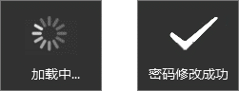

* 点击标题【<】按钮：返回到前一页

## 注册功能

* 页面

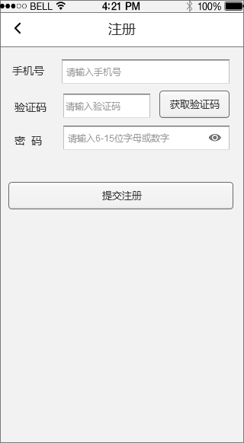

* 字段描述

|  |  |  |  |  |
| --- | --- | --- | --- | --- |
| **字段名称** | **是否必填** | **类型** | **业务规则** | **备注** |
| 手机号 | 是 | 文本 | 手动输入 | 默认提示“请输入手机号” |
| 验证码 | 是 | 文本 | 手动输入 | 默认提示“请输入验证码” |
| 密码 | 是 | 文本 | 手动输入 | 默认提示“请输入6~15位字母或数字” |

* 概述

用户手机号注册，建立此账号用户的固定ID，手机号作为登录账号使用,注册成功，自动登录此账号

* 业务规则
* 进入页面“手机号码输入框”自动获取焦点，调取键盘进入输入状态
* “手机号”：可输入最多11位手机号
* “验证码”：最多可输入4位验证码；验证码有效期10分钟
* “密码”：6~15位数字或字母
* 交互规则
* 当输入框内有文字时，点击输入框获取焦点，输入框内出现按钮，点击可删除框内全部文字



* 手机号输入框为“空”时，【获取验证码】按钮置灰不能点击，“非空”时变亮可以点击
* 点击【获取验证码】，1、判断手机号是否有效：

1）错误：toast提示“请输入正确手机号”；

2）正确：判定此手机号是否已被注册：

①**已被注册：**toast提示“此手机号已注册”

②未被注册：发送验证码，并toast提示“验证码已发送”，【获取验证码】按钮置灰变为“60s后重试”（ 倒计时到0s时按钮变为【重新发送】变亮，可再次点击发送）

验证码相关规则参考文档《短信验证码规则说明》

* 密码输入框密码默认“可见”状态

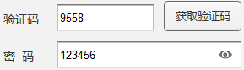

点击，按钮变为，密码为“不可见状态”（可见/不可见，单击切换）

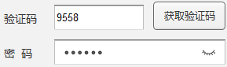

* 当手机号、 验证码 和 密码只要有一项输入框为“空”时，【提交注册】按钮变暗，无法点击
* 当手机号、 验证码 和 密码输入框都为“非空”时，【提交注册】按钮变亮，可以点击
* 点击【提交注册】判断

**1）手机号与验证码是否匹配：**

①匹配错误：toast提示“验证码不正确”；

②匹配正确：判断密码是否正确

**2）判断密码是否正确：**

①密码错误，toast提示“密码长度6~15位”

②密码正确，开始登录并判定是否房间绑定

**3）登录此账号，并判断此手机号是否绑定房间**

①没有绑定房间，弹窗提示“抱歉，没有找到匹配房间”

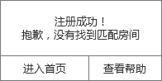

→点击【进入首页】按钮进入“首页”

→点击【查看帮助】按钮进入“房间绑定—帮助说明页面”

②已绑定房间，弹窗提示“您已成功匹配房间”

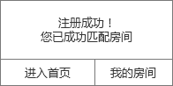

→点击【进入首页】按钮进入“首页”

→点击【我的房间】按钮进入“我的—房间绑定页面”

* 点击标题【<】按钮：返回到前一页

## 切换小区

根据**城市**切换其他**楼盘小区**

### 选择城市

* 页面

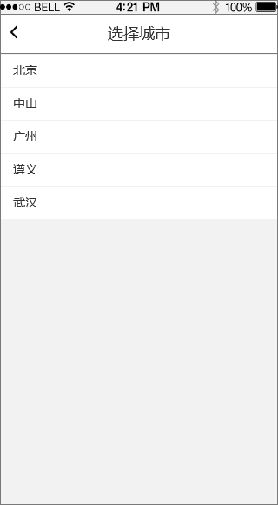

* 概述

可查看小区楼盘的全部城市

* 业务规则
* 城市单选
* 城市下的小区全部冻结下线，关联的城市同步下线
* 排序：按照新产生的时间依次显示，新产生的城市显示在最后
* 交互规则
* 点击城市，进入选择楼盘页
* 点击标题【<】按钮：返回到前一页（前一页若为引导页，操作两次退出程序）

### 选择小区

* 页面

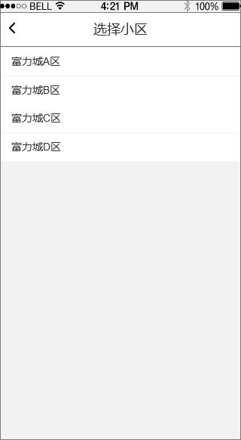

* 概述

关联同一个城市、全部正常状态的小区楼盘

* 业务规则
* 小区楼盘单选
* 冻结的小区楼盘，前台同步下线
* 排序：按照添加小区楼盘的时间正序排列，添加的小区楼盘按先后顺序依次排列显示
* 交互规则
* 点击标题【<】按钮：返回到前一页
* 点击小区楼盘，进入首页

## 首页

* 页面

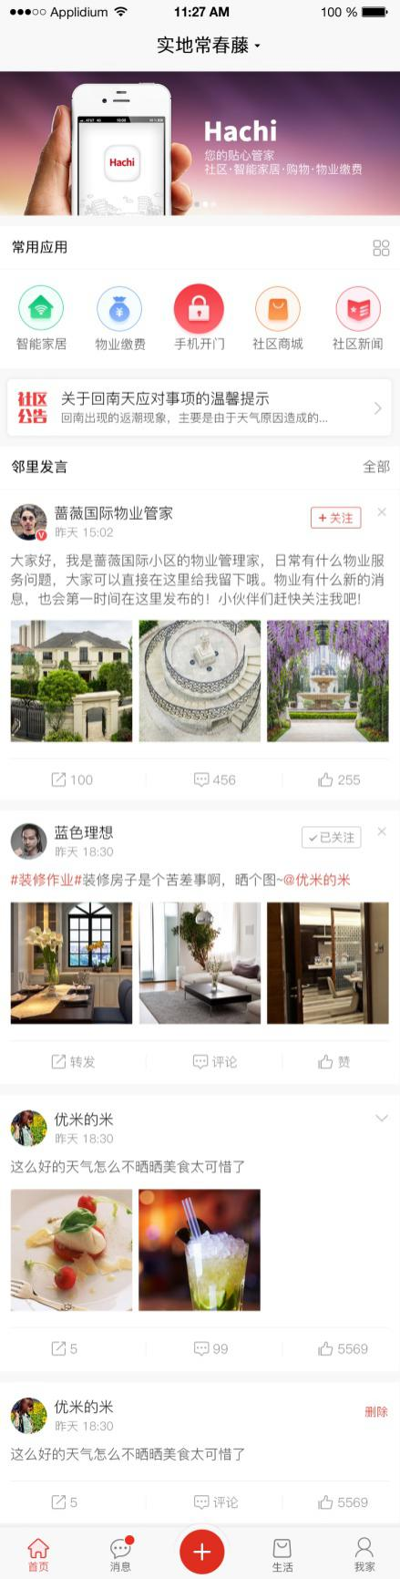

邻里圈发言板块

最新公告

广告位

模块推荐位

导航模块

楼盘名称

* 概述

根据综合管理平台，不同楼盘可配置不同楼盘首页数据

主导航模块：通过普及综合管理平台“设置模块”管理配置显示（详细规则如下：）

首页页面部分内容：通过普及综合管理平台“首页推荐”控制显示，控制的模块如下：

1）广告模块；2）推荐模块；3）邻里圈板块（即邻里发言板块），其他信息按照定义规则显示。

### 楼盘名称

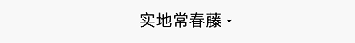

* 业务规则
* 楼盘名称：默认当前选择的小区楼盘，可切换到其他楼盘
* 交互规则
* 点击楼盘名称，进入选择城市页

### 广告位

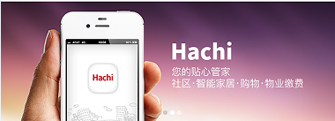

* 业务规则
* 广告位：根据普及综合管理平台发布的“首页头部”广告对应显示（只显示上线广告）：

1）同一位置可发布多个广告，最多显示5条

2）图片：广告图片

3）广告位无发布任何广告，默认显示首页占位图，有广告则占位图不显示

* 排序：按照广告更新时间倒序显示，最新更新的广告显示在第一位（默认显示第一个广告）
* 广告展示：按照发布广告投放结束时间自动下线
* 交互规则
* 多条广告，从左至右间隔5秒自动轮播显示
* 点击广告，跳转到链接页
* 手动左右滑动，查看其它广告

#### 广告详情

* 业务规则
* 广告详情：根据发布的不同广告类型，显示页面内容规则如下：

|  |  |  |
| --- | --- | --- |
| 广告类型 | 广告内容页 | |
| 图文广告 | 标题：取“广告名称”内容 | 内容：取编辑的内容 |
| 外链广告 | 标题：取“广告名称”内容 | 内容：显示链接页面内容 |
| 模块链接 | 进入此模块页面 | |
| 商家链接 | 进入此商家商品列表页面（通过模块判断商家产品模式） | |
| 产品链接 | 进入商品详情页 | |

* 交互规则
* 点击标题【<】按钮：返回到前一页

### 常用应用

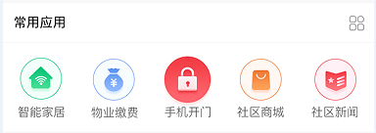

1

3

5

4

2

* 业务规则
* 推荐模块：按照综合管理平台“首页-推荐模块”推荐的顺序显示，对应前台位置显示如上图所示
* 显示数量：默认显示后台推荐的5个模块，可以自己重进定义推荐5个
* 从全部功能应用页，变更了5个常用功能后，返回当前首页，刷新显示自定义推荐的功能应用
* 模块图标根据综合管理平台上传icon对应显示

其中，首个推荐模块的图标：填充颜色取内部icon的颜色，icon变为白色（参照效果图样例）

* 后台不推荐任何模块，则此常用应用位不显示
* 交互规则
* 点击【】：进入全部功能应用页面
* 点击模块，进入对应模块页面

#### 全部应用

* 页面

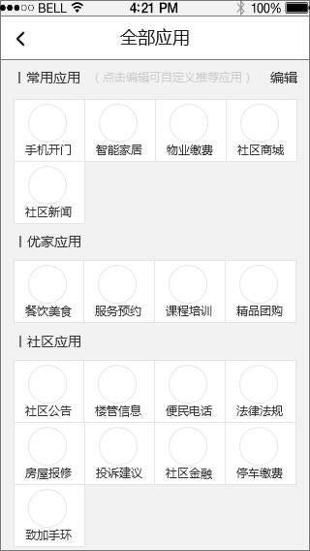 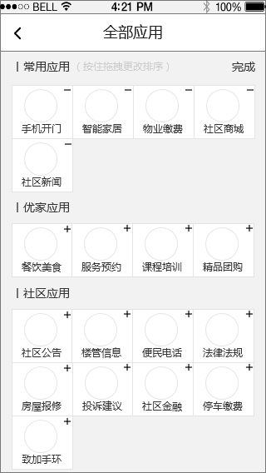

左图、默认状态 右图、编辑状态

* 概述

当前楼盘下生活和社区的全部应用功能和我设置的常用应用功能

* 业务规则
* “常用应用”：当前楼盘首页设置的5个常用功能
* “生活应用”：综合管理后台在当前楼盘下添加的全部“生活”类应用（在后台-设置模块配置）
* “社区应用”：综合管理后台在当前楼盘下添加的全部“社区”类应用（在后台-设置模块配置）
* “常用应用”：最多显示5个应用，超过toast提示“最多推荐5个”
* “常用应用”下的功能是从“生活应用”和“社区应用”中推荐显示的，被推荐到“常用应用”的功能不在“生活应用”或者“社区应用”显示
* 点击【编辑】按钮，页面功能变成可编辑状态（上-右图所示）（按住拖动可以调整排序）
* 交互规则
* 点击【<】按钮，返回到前一页
* 左图：点击应用，进入对应功能模块首页
* 左图：点击【编辑】按钮，进入编辑状态-右图
* 右图：单击生活或者社区内的应用，依次添加应用到“常用应用”下（超过不可添加，并toast提示“最多推荐5个”）
* 右图：单击“常用应用”下的应用，依次将应用释放到原分类下（原社区应用 或者 生活应用下）
* 右图：按住拖动“常用应用”下的应用：可调整功能排序（默认应用从前到后排列）
* 右图：点击【完成】按钮，保存当前更新数据，并恢复默认状态-左图

### 社区公告

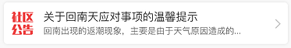

* 业务规则
* 自动推荐显示管理员发布的最新一条公告

1）管理员无发布任何公告，此公告位不显示

2）显示的数据包括：“社区公告”+公告标题+公告摘要内容，标题和摘要只显示一行，超过用“...”表示

* 交互规则
* 点击公告，进入此公告详情页

### 邻里发言

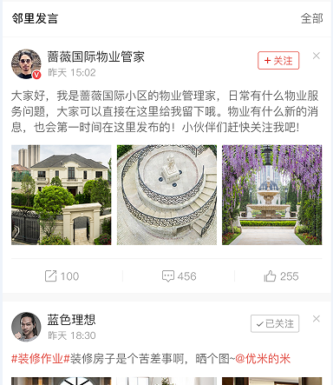

* 首页“邻里发言”板块，根据综合管理平台权限配置显示：勾选“邻里圈”-显示；不勾选-不显示

（综合管理平台控制位置：模块管理-设置管理）

* 邻里发言模块显示及交互规则，另附邻里圈需求文档说明

### 导航模块

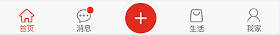

* 业务规则
* 主导航模块：按照综合管理平台推荐显示，默认“首页”模块第一位， “快捷键【+】”模块中间位，“我家”模块最后一位，其他模块按照推荐顺序，从左至右依次显示。
* 其中：快捷键【+】：判断页面功能是否显示此模块

1）页面内至少有一个功能，即显示此模块；2）页面内无任何功能，则此模块隐藏（其他正常排序）

* 不同楼盘：可配置不同导航模块功能
* 交互规则
* 点击快捷键【+】：显示快捷功能页
* 点击其他各模块切换显示页面（启动APP默认显示“首页”）

### 领取优惠券

* 概述

优惠券领取形式：用户通过广告外链推荐入口进入领取

* 业务流程
* 优惠券业务流程图

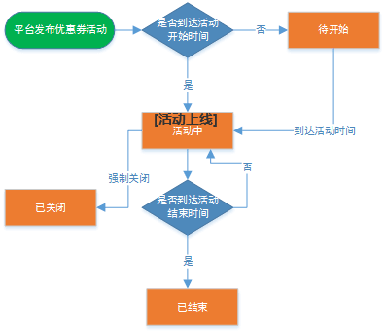

* 页面

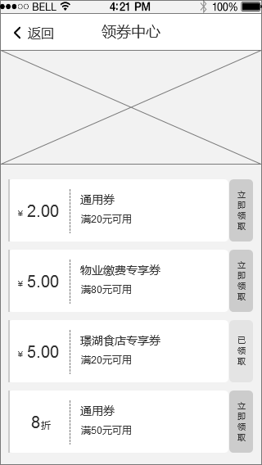

* 业务规则
* 进入页面判断用户登录状态：

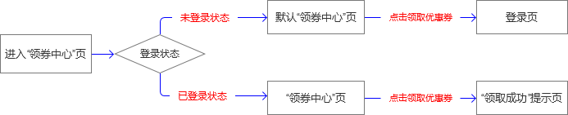

其中：默认“领券中心页”：指优惠券为全部优惠券数据，领券按钮全部为【立即领取】按钮

* 页面标题：“领券中心”
* 数据来源：获取综合管理平台“优惠券管理”发布的数据
* 获取数据特征：1）活动状态：活动中状态；2）领取方式-为买家领取

（如果发布的优惠券活动已关闭，或者 活动已结束，前台自动下线）

* 优惠券信息规则：

|  |  |  |  |
| --- | --- | --- | --- |
| 名称 | 条件 | 显示/交互规则 | |
| 优惠券金额 | 固定面额券 | 取固定金额 | |
| 折扣券 | 取折扣数 | |
| 优惠券名称 | 无限制券 | 显示“通用券” | |
| 服务品类专享券 | 服务品类名称+“专享券” | |
| 商家专享券 | 商家名称+“专享券” | |
| 优惠券条件 | 无限制 | “无限制” | |
| 满xx元可用 | “满xx元可用” | |
| 优惠券状态 | / | “立即领取” | 可以再交互 |
| “已领取” | 不可以再交互 |

* 点击优惠券时业务规则判断：

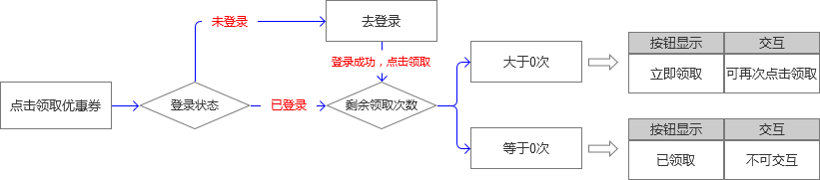

* **仍在活动中的优惠券：领取总量=发布总量时，前台优惠券按钮显示【已抢光】置灰，且不可交互**
* 领取优惠券成功：页面提示“领取成功”
* 点击优惠券 或者“立即领取”完成领取优惠券动作；
* 上滑页面查看更多优惠券信息（每次加载20条数据）
* 优惠券排序：按照发布时间倒序开始排列（新发布的优惠券显示在最前面）
* 交互规则
* 点击优惠券 或者“立即领取”：领取成功，页面弹层提示“领取成功”
* 点击【<】按钮：返回到前一页

**优惠券领取成功页面：**

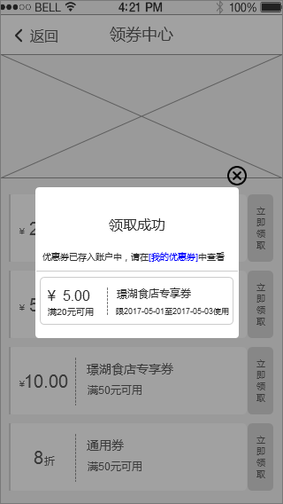

* 业务规则
* 优惠券信息包括：优惠券名称、优惠券金额、优惠券条件、优惠券有效期
* 交互规则
* 点击【×】按钮：关闭页面提示
* 点击透明背景：关闭页面提示
* 点击【我的优惠券】：进入我的优惠券页

## 消息

* 注：APP内消息推送方式及推送消息内容另附文档说明，以下只针对接收消息后，消息内容在APP端显示规则说明
* 首页

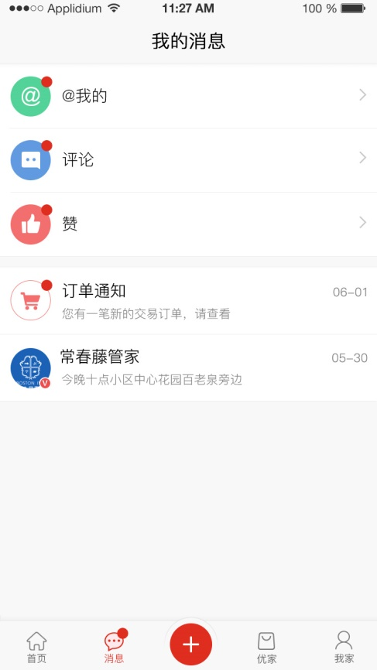

* 概述

我的消息首页页面

* 业务规则
* 此消息导航模块：通过综合管理后台控制显示（后台控制位置：模块管理-设置管理）
* 点击消息模块：判断用户是否登录：

1）未登录，跳转到登录页面

2）已登录，进入此消息首页（消息首页面规则以下：）

* 消息主导航模块：里面有一个栏目有全部未读消息时，即显示未读红点标志
* 消息固定显示位置（从上至下）：“@我的”、“评论”、“点赞”、“订单通知”、管理员消息
* “@我的”：包括@我的发言 和 转发我发言的消息记录
* “评论”：指别人评论我的消息 和 我评论别人的消息记录
* “点赞”：指别人给我点赞的消息记录
* “订单通知”：指我的订单消息通知记录
* 管理员消息：指此管理员账号（包括前台和后台账号）发布的消息内容
* 此页面各模块通过综合管理后台控制显示（关联关系如下表）：

1）通过关联综合管理平台控制的“功能模块”有：

|  |  |
| --- | --- |
| 我的消息页面模块 | 关联综合管理平台功能模块 |
| @我的 | 【邻里圈】 |
| 评论 | 【邻里圈】 |
| 点赞 | 【邻里圈】 |

2）通过关联综合管理平台控制的“导航模块”有：

|  |  |
| --- | --- |
| 我的消息页面模块 | 关联综合管理平台导航模块 |
| 订单通知 | 【生活】 |

3）管理员消息：通过判定当前所在楼盘的管理员有无发消息内容显示出来

①当前楼盘管理员**发布了**消息内容：则显示管理员的消息

②当前楼盘管理员**未发布任何**消息内容：则不显示管理员消息

* 每个板块有未读消息，并用红点标注
* 消息已读/未读状态：以是否进入对应模块判定已读或未读（以“@我的”消息为例：有未读消息时，在“@我的”有未读消息角标，点击进入“@我的”页面，则记为@我的消息全部已读）
* 订单通知消息规则：

1）订单消息提示文案：显示最新的订单消息内容，只显示一行，超过用“...”表示

2）时间：显示最新的订单接收消息时间（时间显示规则与邻里圈发言后显示的时间规则相同）

3）无任何订单数据时：提示文案为“暂无消息”，时间：不显示

* 管理员消息显示规则：

1）显示管理员APP端头像、昵称

2）时间：显示最新一条发布的消息时间（时间显示规则与邻里圈发言后显示的时间规则相同）

3）管理员发布的消息内容：最多显示一行，超过范围用“...”表示

* 交互规则
* 点击@我的：进入@我的消息页
* 点击评论：进入评论消息页面
* 点击点赞：进入点赞消息页面
* 点击订单消息：进入订单消息页面

### @我的发言

* 首页

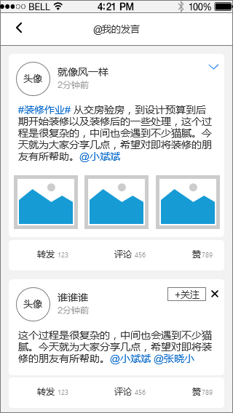

* 概述

在用户发言中，有@我的发言和转发我的发言的消息记录

* 业务规则
* 标题“@我的发言”
* 页面消息内容显示：以用户发言瀑布流的形式显示出来
* 下滑页面完成刷新当前页面操作
* 内容显示规则：与邻里圈发言内容规则相同，请参照邻里圈发言内容说明
* 默认页面显示最新10条发言消息记录，更多上滑页面加载显示，每次加载20条
* 发布后，又删除的发言，不在列表显示
* 排序规则：按照发布时间倒序开始排列，最新@我的发言记录显示在最前面
* 交互规则
* 点击【<】按钮，返回到前一页
* 页面发言记录中的交互规则，与邻里圈发言内容交互相同（如下）
* 点击正文（文字或者图片）：进入发言详情页
* 点击【转发】按钮：进入转发页面
* 点击【评论】按钮：判断评论数是否等于0

1）评论数=0：进入评论页面

2）评论数>0：进入发言详情评论数据位置

* 点击【点赞】按钮：点击后空心变实心，点赞数量加1；再次点击则取消点赞操作，点赞数量-1（实心变空心）。
* 点击话题标签：进入话题搜索结果页
* 点击@用户名称：进入个人发言主页
* 点击【+关注】按钮：变成“已关注”（我的关注+1）
* 点击【x】按钮：弹框提示“确认屏蔽TA的发言？”

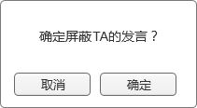

点击【取消】：关闭提示；

点击【确定】：关闭弹层，此用户发言信息自动隐藏，同时此用户添加到我的屏蔽用户列表中

* 点击【已关注】：弹框提示“确认不再关注此用户？”

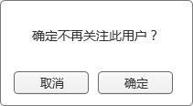

点击【取消】：关闭提示；点击【确定】：关闭提示（我的关注-1）

* 点击【】：下拉弹层显示筛选条件

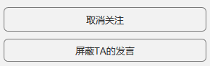

1）点击背景：关闭弹层提示；任意选择一项条件，执行相应操作

2）点击【取消关注】：弹框提示“确认不再关注此用户？”



点击【取消】：关闭提示；点击【确定】：关闭提示（我的关注-1）

3）点击【屏蔽TA的发言】：弹框提示“确认屏蔽TA的发言？”



点击【取消】：关闭提示；

点击【确定】：关闭弹层，此用户发言信息自动隐藏，同时此用户添加到我的屏蔽用户列表中

* 点击【删除】：弹框提示“确认删除此发言？”

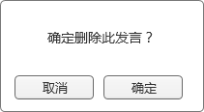

点击【取消】：关闭提示；点击【确定】：关闭提示，并删除此条发言记录

### 评论消息

* 首页

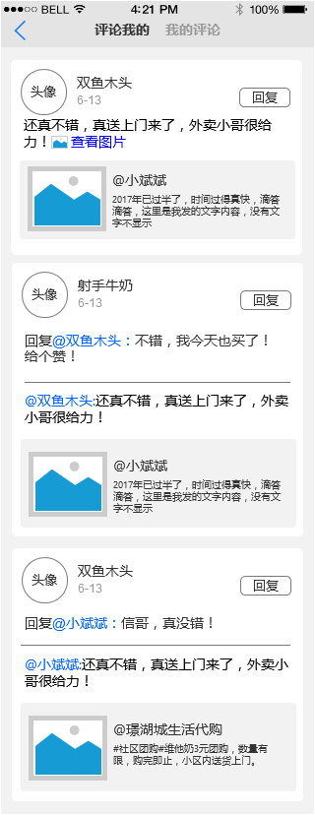 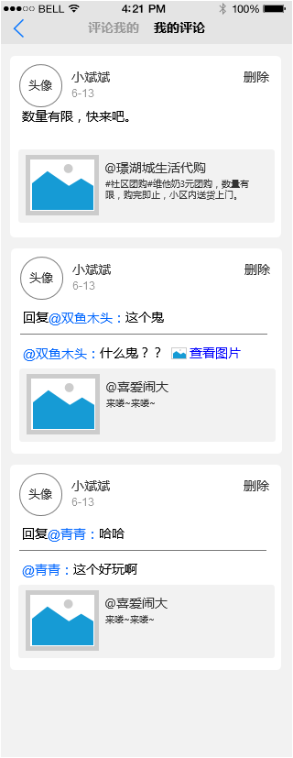

左图、评论我的消息页 右图、我评论别人页

* 概述

评论消息包含：我评论别人的记录 和别人评论，我收到的记录

* 标题“评论我的”和“我的评论”（默认显示“评论我的”页面数据）
* 下滑页面完成刷新当前页面操作
* 评论我的消息-业务流程图

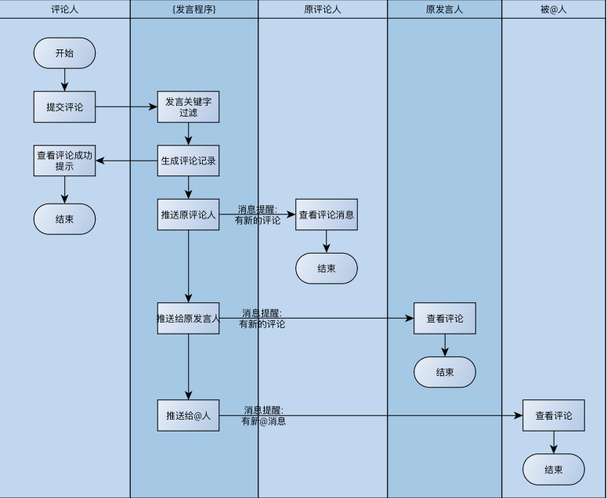

* 评论我的消息内容包括： 在我发言或评论下，产生评论的消息，我都会收到（具体消息内容规则如下）
* “评论我的页面”业务规则
* 默认页面显示最新10条消息记录，更多上滑页面加载显示，每次加载20条
* 内容显示规则：

1）头像：评论者的头像

2）昵称：评论者的昵称

3）时间：评论的时间（时间规则明细与邻里圈发言显示时间规则相同）

4）评论内容：全部显示出来，评论内容带有图片，用“查看图片”表示（点击查看图片看大图）

5）回复的内容为评论内容：用“回复@xx”标识回复的用户对象

6）原帖内容：显示规则与转发页显示的原帖规则相同（包括：图片、用户昵称、正文内容）

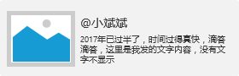

* 在同一个评论内容下，评论多次，显示多条评论记录
* 发布后评论被删除页面显示“该评论已被删除”（且不可交互），
* 发布后原帖被删除页面显示“该原帖已被删除”（且不可交互）示例如下：

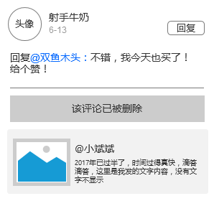 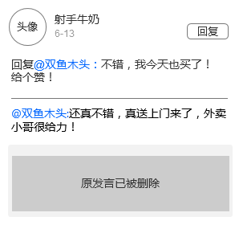

评论被删除样式 原帖被删除样式

* 排序规则：按照发布时间倒序开始排列，最新消息记录显示在最前面
* “评论我的页面”交互规则
* 点击【<】按钮，返回到前一页
* 点击【评论我的】和【我的评论】：切换显示
* 点击【回复】按钮：进入评论页面
* 点击消息内容：进入评论详情页
* 点击@用户名：进入个人发言主页
* “我的评论页面”业务规则
* 我评论别人的记录
* 默认页面显示最新10条消息记录，更多上滑页面加载显示，每次加载20条
* 内容显示规则：

1）头像：我的头像

2）昵称：我的昵称

3）时间：我评论的时间（时间规则明细与邻里圈发言显示时间规则相同）

4）评论内容：全部显示出来，评论内容带有图片，用“查看图片”表示（点击查看图片看大图）

5）回复的内容为评论内容：用“回复@xx”标识回复的用户对象

6）原帖内容：显示规则与转发页显示的原帖规则相同（包括：图片、用户昵称、正文内容）



* 在同一个评论内容下，评论多次，显示多条评论记录
* 发布后评论被删除页面显示“该评论已被删除”（且不可交互），
* 发布后原帖被删除页面显示“该原帖已被删除”（且不可交互）示例如下：

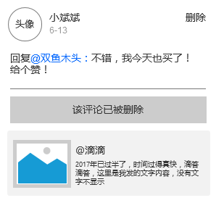 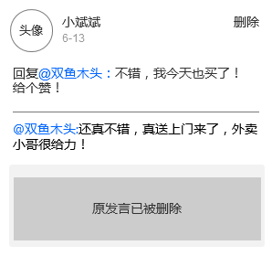

评论被删除样式 原帖被删除样式

* 产生多个评论记录，多条显示（即，在同一个评论内容下，评论多次，显示多条记录）
* 我删除的评论，不在列表显示
* 排序规则：按照发布时间倒序开始排列，最新消息记录显示在最前面
* “我的评论页面”交互规则
* 点击【<】按钮，返回到前一页
* 点击【评论我的】和【我的评论】：切换显示
* 点击【删除】按钮：弹框提示“确认删除此评论？”

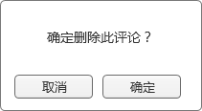

点击【取消】关闭提示，点击【确认】关闭提示，并删除此评论内容

* 点击评论内容：进入评论详情页
* 点击@用户名：进入个人发言主页

### 点赞消息

* 首页

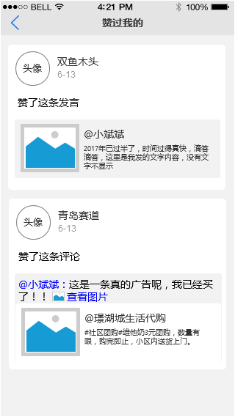

* 概述

赞我我发言或者评论的消息记录

* 业务规则
* 标题“赞过我的”
* 默认页面显示最新10条消息记录，更多上滑页面加载显示，每次加载20条
* 下滑页面完成刷新当前页面操作
* 内容显示规则：

1）头像：点赞用户的头像

2）昵称：点赞用户的昵称

3）时间：用户点赞的时间（时间规则明细与邻里圈发言显示时间规则相同）

4）点赞文案提示：

①针对主帖发言的点赞提示：“赞了这条发言”

②针对评论的点赞提示：“赞了这条评论”

5）点赞评论内容：把评论内容同步显示出来，评论内容中带图片，用“查看图片”标识出来

6）原帖内容：显示规则与转发页显示的原帖规则相同（包括：图片、用户昵称、正文内容）



* 评论被删除：则评论内容删除，页面显示“该评论已被删除”（可交互，进入主帖发言详情页）
* 主帖发言被删除，则主帖发言删除，页面显示“该原帖已被删除”（且不可交互）示例如下：

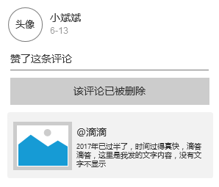 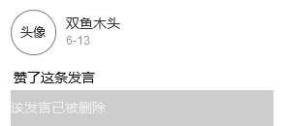

评论被删除样式 原帖被删除样式

* 排序规则：按照点赞时间倒序开始排列，最新点赞消息记录显示在最前面
* 交互规则
* 点击【<】按钮，返回到前一页
* 点击评论内容：进入主帖发言详情页（被删除的发言，不发生交互）

### 订单消息

* 首页

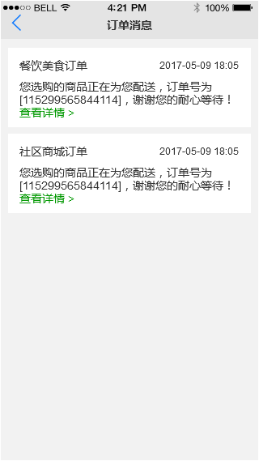

* 概述

我的订单消息记录

* 业务规则
* 标题“订单消息”
* 默认页面显示最新10条消息记录，更多上滑页面加载显示，每次加载20条
* 下滑页面完成刷新当前页面操作
* 消息内容显示规则：

1）订单类型：产生订单消息的模块名称

2）时间：触发订单消息发送的时间（时间规则明细与邻里圈发言显示时间规则相同）

3）消息内容：按照推送消息内容全部显示出来（推送消息规则，另附文档说明）

* 排序规则：按照推送时间倒序开始排列，最新推送我的消息在最前面
* 交互规则
* 点击【<】按钮，返回到前一页
* 点击内容：进入此订单详情页

### 管理员消息

* 页面

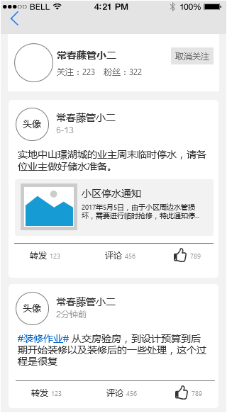

* 概述

管理员个人页面

* 业务规则
* 默认页面显示10条管理员发布信息，更多上滑页面加载显示，每次加载20条
* 下滑页面完成刷新当前页面操作
* 此页面样式与我的个人发言页面样式相同（其中关注、转发等功能与个人发言功能相同）
* 此管理员个人发言页包含两部分数据：发布的公告通知内容 和 发言内容
* 公告通知内容显示规则如下：

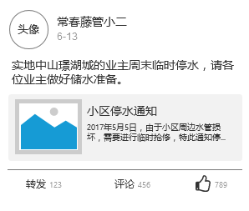

为公告内容

为公告标题

图片：为发布者APP账号头像

此部分为公告摘要内容

1）公告内容从后台发布，在APP显示样式如上图所示

2）头像、昵称：显示发公告人的APP账号信息

3）时间：为发布公告时间（显示规则与邻里圈发言规则相同）

4）图示中发布的内容对应后台数据关系见上图示标注

5）图中公告摘要：全部显示出来

6）公告标题：显示一行，超过范围用“...”表示

7）公告内容：最多显示两行，超过范围用“...”表示

* 管理员发言内容：与普通用户发言内容显示规则相同（参考普通用户个人发言首页规则）
* 排序规则：按照发布时间倒序开始排列，最新发布的内容显示在最前
* 交互规则
* 点击【<】按钮：返回到前一页
* 点击发言内容：进入发言详情页
* 点击公告链接部分（下图示位置）：进入此公告详情页

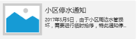

## 快捷功能

* 页面

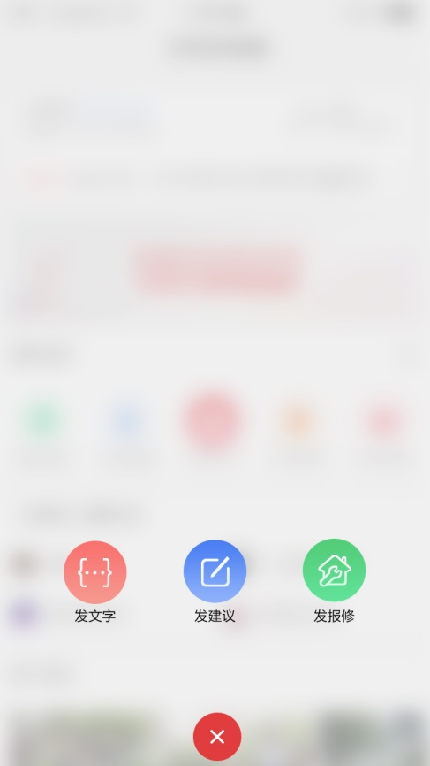

* 概述

此页面为快捷功能发布页面

* 业务规则
* 页面模块关联综合管理后台配置的功能显示
* 显示模块及关联功能关系表：

|  |  |
| --- | --- |
| 显示功能 | 关联功能 |
| “发言” | “邻里圈” |
| “发建议” | “投诉建议” |
| “发报修” | “房屋报修” |

其中：APP显示的“发言”、“发建议”和“发报修”图标定义死即可，不需要从后台上传

* 显示顺序：从前到后“发言”、“发建议”、“发报修”（其中没有的功能自动隐藏）
* 交互规则
* 点击【x】按钮，关闭当前页面
* 点击【发言】：进入发言页面
* 点击【发报修】：进入房屋报修模块
* 点击【发建议】：进入投诉建议模块

## 生活

### 产品结构

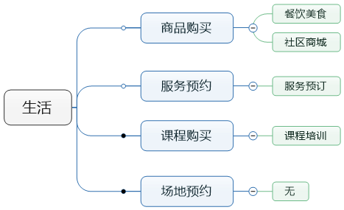

* 生活模块包含四种产品模式：“商品购买”、“服务预定”、“课程购买”、“场地预约”；

同时包含商家提供的团购活动类信息（团购信息由综合管理平台发布）

* 不同产品模式包含的页面结构有：

|  |  |
| --- | --- |
| 产品模式 | 页面结构 |
| 商品购买 | 商家列表页、商家首页、商家商品列表页、商品详情页 |
| 服务预约 | 商家列表页、商家首页、商家商品列表页、商品详情页 |
| 课程购买 | 商家列表页、商家首页、商家商品列表页、商品详情页 |
| 场地预约 | 商家首页、商家商品列表页、商品详情页 |

**注：场地预约模式无商家列表页，其他不同产品模式商家商品列表页面样式也不同，详见下面具体页面说明**

### 结构关系

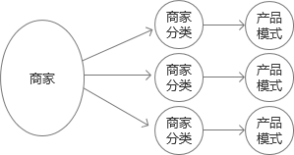

* 商家 和 商家分类：一对多关系
* 商家分类 和 产品模式：一对一关系

→推出：商家 和 商家产品模式：一对多关系

### 生活首页

* 概述

根据综合管理平台，不同楼盘可配置不同楼盘生活首页数据

通过普及综合管理平台手动推荐控制显示的内容有：主导航模块，广告模块、推荐模块、顶部商家推荐、专题推荐、中部商家推荐，其他信息按照定义规则显示。

* 页面

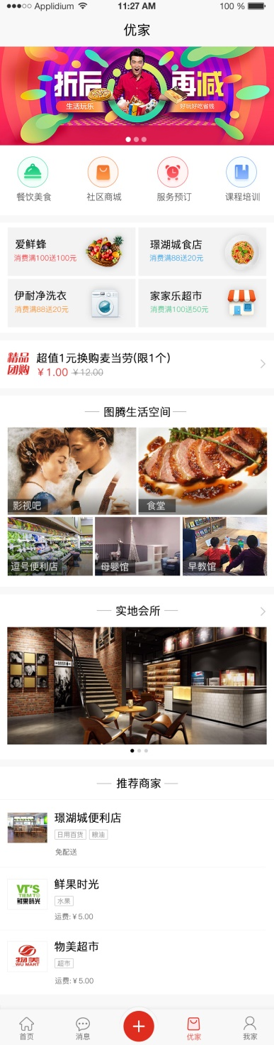

专题推荐

（五大标配）

中部商家推荐2

推荐商家

导航模块

团购显示

顶部商家推荐1

模块推荐位

顶部广告位

#### 顶部广告



* 业务规则
* 顶部广告位：根据普及综合管理平台发布的“生活”模块广告对应显示：

1）同一位置可发布多个广告，最多显示5条

2）发布多个广告，从右向左间隔5秒自动轮播显示，

3）同一位置下广告排序：按照广告更新时间倒序显示，最新更新的广告显示在第一位

4）广告位无发布任何广告，默认显示生活模块占位图，有广告，占位图不显示

* 广告展示：按照发布广告投放结束时间自动下线
* 交互规则
* 点击广告，跳转到链接页
* 手动左右滑动，查看其它广告

#### 模块推荐

4

3

2

1

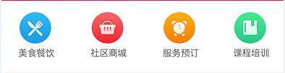

* 业务规则
* 推荐模块：按照综合管理平台“生活-模块推荐”推荐的顺序从小到大依次显示（如上图所示）
* 显示数量：最多显示4个模块
* 后台不推荐模块，则此推荐模块位不显示
* 模块图标根据综合管理平台上传icon对应显示
* 交互规则
* 点击模块，进入对应模块页面

#### 顶部商家推荐

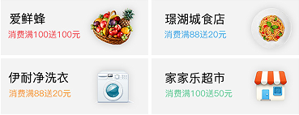

* 业务规则
* 顶部商家推荐：按照综合管理平台“生活-商家推荐1”推荐的顺序从左至右依次显示
* 显示数量：2个、4个、6个（按照后台推荐个数显示）
* 后台不推荐商家，则此推荐商家位不显示
* 推荐的商家显示的数据：

1）商家名称：后台推荐商家的名称，名称超过一行用“...”表示

2）商家说明：后台编辑的推荐商家说明

3）商家图片：后台上传的推荐商家图片

* 交互规则
* 点击商家，进入商家首页

#### 团购显示

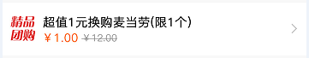

* 业务规则
* 团购推荐：根据此楼盘有无团购活动自动推荐显示

1）有团购：优先显示正在活动中的团购活动（无活动中的团购，显示即将开始的团购活动），最多显示3个团购

2）多个团购活动，上下间隔5秒滚动显示

3）活动已下线的团购，前台不显示

4）无进行中和即将开始的团购：此精品团购位不显示

* 团购活动显示内容：

1）团购活动名称：名称位数超过一行用“...”显示；

2）团购活动团购价 和 市场价：正常显示团购价，被划掉的为市场价

* 显示的团购活动排序：按照后台设置的排序，从上到下显示，优先显示活动进行中的团购
* 交互规则
* 点击团购活动：进入精品团购模块列表页
* 多个团购活动：团购活动信息从下至上滚动效果，“精品团购”标签不做效果处理

#### 专题推荐

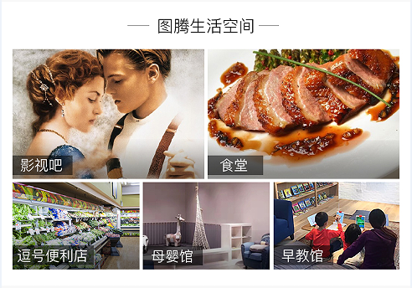

5

4

3

1

2

* 业务规则
* 推荐专题：按照综合管理平台“生活-专题推荐”推荐的顺序依次位置显示，对应前台位置显示如上图所示
* 可推荐数量：2个~6个，不同推荐数量，对应显示样式如下：

 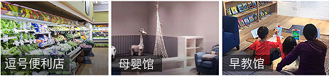

【推荐2个样式】-取2个大图 【推荐3个样式】-取3个小图

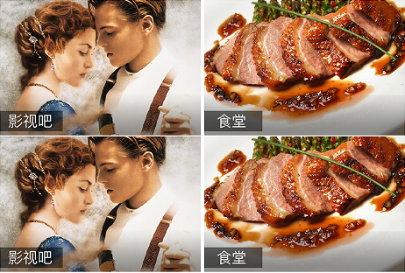 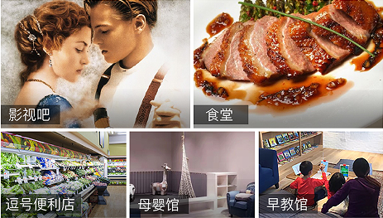

【推荐4个样式】-取4个大图 【推荐5个样式】-取2个大图，3个小图

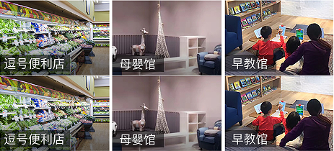

【推荐6个样式】-取6个小图

* 显示的数据：

1）专题名称“图腾生活空间”：通过综合管理平台自定义名称显示

2）商家或模块名称：获取推荐的商家或模块名称，名称超过一行用“...”表示

3）商家或模块图片：通过推荐商家或模块时，上传的图片显示

**图片显示规则：上传的图片根据所显示位置尺寸的大小，截取中部位置，等比缩小显示**

* 综合管理平台推荐可多个专题，多个专题按照推荐顺序，从上到下依次显示
* 后台不推荐任何专题，则此专题推荐不显示
* 交互规则
* 点击商家或模块：进入对应商家页面或模块页面

#### 中部商家推荐

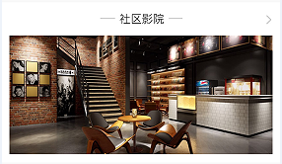

* 业务规则
* 中部商家推荐：按照综合管理平台“生活-商家推荐2”推荐的数据显示
* 显示数量：按照后台推荐商家数量显示，可显示多个商家
* 后台不推荐商家，则此推荐商家位不显示
* 推荐的商家显示的数据：

1）商家名称：后台推荐商家的名称，名称超过一行用“...”表示

2）商家图片：按照后台上传的对应产品模式图片显示

* 同一个商家多个产品模式：按照后台设置的以默认的产品模式在第一位显示，其他依次排列显示
* 推荐多个商家：多个商家按照推荐顺序从上到下依次显示
* 交互规则
* 点击【>】按钮，进入商家首页
* 点击商家图片：进入此图片关联的商家商品列表页
* 同一个商家多个产品模式：手动左右滑动图片查看其它产品模式服务

#### 底部推荐商家

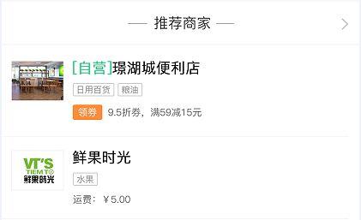

* 业务规则
* 推荐商家-数据规则：此楼盘下全部正常状态的商家
* 同一个商家多种产品模式，显示一条商家数据
* 默认加载5条商家数据，上滑页面加载更多数据，每次加载20条数据（直至加载无更多数据）
* 综合管理平台冻结的商家自动下线
* 商家显示的数据：

1）商家名称：名称超过一行用“...”表示

2）商家图片：按照尺寸等比缩显示

3）商家标签：按照商家发布的信息逗号隔开，生成多个标签

4）商家运费：默认显示运费金额，有运费活动，优先只显示运费活动信息（超过范围用…表示）

* 商家排序规则：默认按照商家的发布时间倒序开始排列，是推荐商家的优先显示：

商家排序级别（从高到低）：商家为推荐商家>发布时间近的商家

* 交互规则
* 点击商家：进入商家首页

### 商品购买模式

#### 商品规则

* 商品名称=商品名称+商品单位名称+限购数（商品无限购则不显示）：示例如下

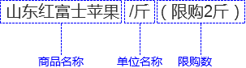

* 商品价格（即当前商品售价）情况说明：

1）商品有原价和优惠价：商品售价=商品优惠价

2）商品有原价无优惠价：商品售价=商品原价

* 商品总库存=0，前台商品自动下架
* 商家后台商品下架或删除处理，前台同步下架
* 商品设置限购数，每名用户不可超过限购数量去结算
* 商品结算在【提交订单】操作时：生成订单号，并且减库存

#### 用户操作流程

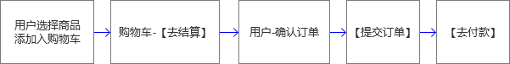

* 概述

商品购买产品模式：对应现有的需求有“餐饮美食”和“社区商城”模块（也可以通过综合管理平台自定义创建其他模块）

以“社区商城”为例：点击“社区商城”进入模块商家列表页（“餐饮美食”与其页面样式相同）

#### 模块商家列表

* 页面

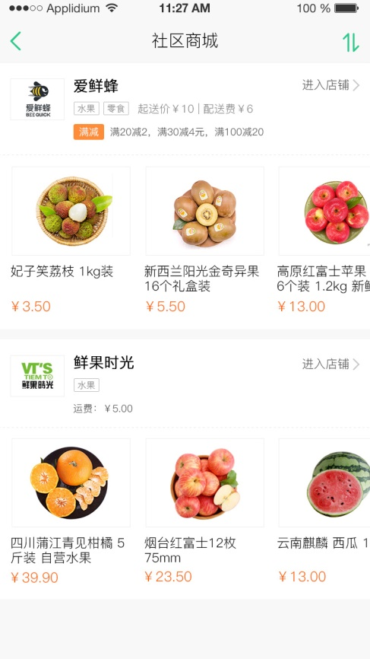

* 概述

模块商家列表显示关联在此模块下的全部正常状态的商家（冻结状态商家不显示）

* 业务规则
* 页面标题：模块名称
* 商家需要展示的数据：

1）商家名称：名称超过一行用“...”表示

2）商家图片：取商家图片，按照尺寸等比缩小显示

3）商家标签：按照商家发布的信息逗号隔开，生成多个标签显示

4）起送价：有起送价格显示“起送价￥xx”,无起送价格，则不显示

5）配送费：①默认显示配送价格，配送价格为0，显示“免配送”；

②有配送活动，只显示配送活动信息（示例：“满xx元免xx元配送费”）

③配送信息超过范围，用“...”表示

6）商家活动：只显示商品满减活动：

①满减活动：带有“满减”标签，显示全部满减活动信息，多个满减活动用逗号间隔分开，超出一行用“...”表示

②没有活动，则不显示

7）商家商品：默认显示商家推荐的3个商品，无推荐商品，依次显示最新发布的3个商品

* **判断模块下只有一个商家时：自动显示商家6个商品信息（其他规则不变）**
* 商品展示数据：

1）商品图片：只显示第一张商品图

2）商品名称：最多两行范围，超过用“...”表示

3）商品价格：默认显示商品原价，有优惠价，只显示优惠价不显示原价

（多规格商品：显示默认商品基础原价）

* 商家内商品排序：按照商品发布时间倒序排列，有推荐的商品优先显示
* 商家排序：按照“默认排序”显示

1）默认排序：按照商家发布时间倒序开始排序，有商家标注为“推荐商家”优先显示

2）商家销量排序：按照订单销量高的商家开始排序（无销量，按照商家发布时间倒序排）

3）商家发布时间排序：按照商家发布时间倒序开始排序，最新发布的商家优先显示

* 交互规则
* 点击【↑↓】按钮：下拉弹层显示商家排序筛选
* 点击商家（包括商家介绍信息和商品信息）：进入商家商品列表页
* 点击标题【<】按钮：返回前一页

**商家排序筛选弹层：**

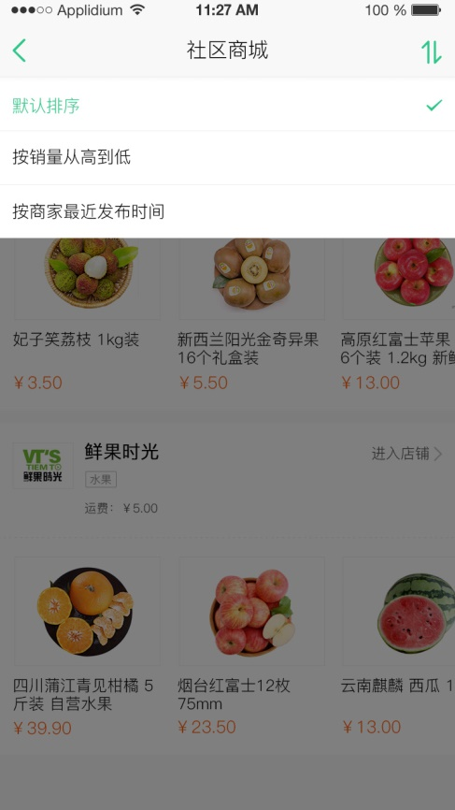

**业务规则：**

1）默认选中：“默认排序”

2）排序选项：单选规则；点击选项，提示关闭，并按照选中的规则排序

3）当前商家的排序规则选项，标注选中状态【√】（如图）

**交互规则：**

1）点击【↑↓】按钮 和 背景：关闭弹层

2）点击标题【<】按钮：返回前一页

#### 商家商品列表

* 页面

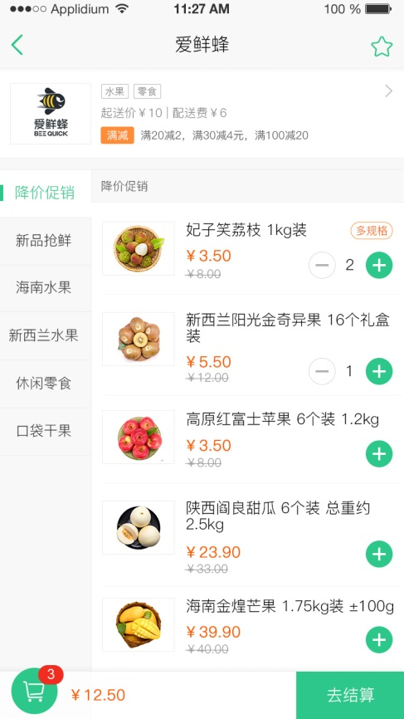

选中的商品分类名称

* 概述

商家商品列表显示商家发布全部商品信息

* 业务规则
* 进入页面：判断用户登录状态：未登录，显示默认状态；已登录，记录最后一次离开前购物车的状态，并判断购物车中商品有无下架和改价情况：

**有下架商品**：弹框提示“购物车内商品库存已发生变化，请核实后下单”（如下）

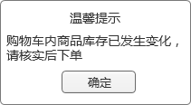

点击【确定】按钮：关闭提示框，刷新当前页面，下架商品从购物车中删除

**有改价商品**：弹框提示“购物车内商品价格已发生变化，请核实后下单”（如下）

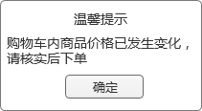

点击【确定】按钮：关闭提示框，刷新当前页面，刷新商品最新价格

* 页面标题：商家名称
* 商家收藏：

1）单次点击：收藏成功，此商家添加到“我的收藏”页面，并toast提示“收藏成功”，显示收藏成功状态（见效果图）

2）再次点击：取消收藏，商家从“我的收藏”页移除，并toast提示“取消收藏”，恢复原来状态

* 商家基本信息：商家图片、商家标签、商家起送价、配送费、满减活动（规则与2.7.4.3模块商家列表-商家展示数据介绍相同）
* 左侧商品分类：按照商家添加的商品分类显示（商家无添加商品分类，则不显示）
* 默认加载并显示第一个商品分类内容，显示20条数据，更多内容，上滑商品显示
* 商品信息数据说明：

1）商品图片：显示上传第一张图片

2）商品名称：最多显示两行，超过范围用“…”表示

3）商品规格：有规格显示“多规格”标签，无规格，不显示

* 商品规格关联数据显示规则

|  |  |  |
| --- | --- | --- |
| 商品规格  关联属性 | 无规格 | 多规格 |
| 商品价格 | 有优惠价：显示优惠价（原价被划）  无优惠价：只显示原价 | 默认显示商品基本原价 |
| 【+】按钮交互 | 点击一次，商品添加购物车（+1） | 显示多规格商品弹层（见下） |
| 添加多个商品 | 购物车：只记录一条商品数据 | 购物车：不同商品保留多条数据 |

* 【+】、【-】操作按钮规则：

1）未添加到购物车的商品，只显示【+】按钮，无【-】按钮

2）点击一次【+】按钮：商品添加购物车+1

3）点击一次【-】按钮：商品从购物车-1，购物车商品为0，隐藏【-】按钮

* 商品添加到购物车：购物车显示添加商品总数，和商品总价
* 商品总价=商品当前售价*个数之和
* 商品总价关联的数据显示规则：

|  |  |  |  |  |
| --- | --- | --- | --- | --- |
| 商品总价  关联属性 | 等于0 | 总价<起送价 | 起送价<总价<满减活动最低价 | 总价>满减活动最低价 |
| 购物车商品数 | 不显示 | 商品总数 | 商品总数 | 商品总数 |
| 商品总价 | “未选购商品” | 总金额 | 总金额 | 总金额 |
| 【去结算】按钮 | 1、置灰  2、不可交互 | 1、置灰  2、不可交互  3、提示还差多少元起送 | 1、颜色点亮  2、可交互 | 1、颜色点亮  2、可交互 |

* **【去结算】按钮业务规则，**点击**【去结算】未登录先进入登录页，已登录判断逻辑**如下：

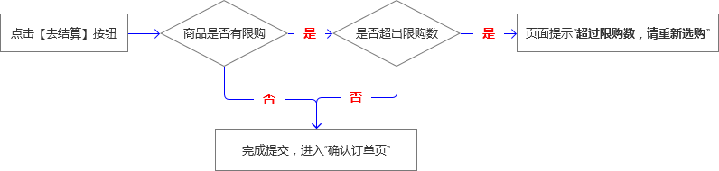

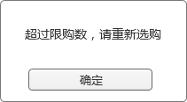点击【确定】按钮：关闭提示框

* 商品分类排序：按照后台编号从小到大排序，前台由上至下依次排列
* 商品排序：按照商品发布时间倒序排序，最新发布商品优先显示
* 交互规则
* 点击【<】按钮：返回到前一页
* 点击商家信息：进入商家首页
* 商品分类：手动切换显示
* 商品添加到购物车：动画显示商品添加到购物车效果
* 点击商品：进入商品详情页
* 点击购物车图标：从下向上弹层显示商家购物车内容
* 点击【去结算】按钮：进入确认订单页

**多规格商品弹层：**

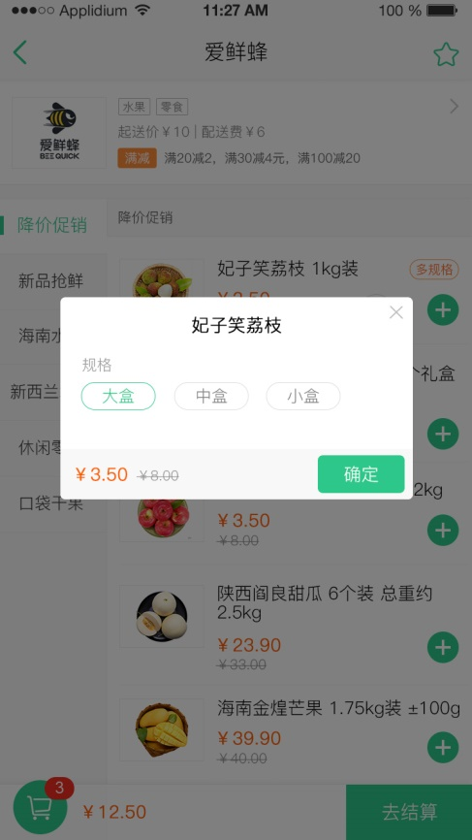

* **业务规则：**

1）商品名称：全部名称，最多显示两行，超出范围用“...”表示

2）规格标签：单选（默认第一个可选规格选中状态）

3）“规格”：取商家后台“规格名称”数据

4）规格内的规格标签：取商家后台“规格列表”内的数据

5）多规格标签包含三种状态：

①可选状态：此规格商品有库存，可以加入购物车

②选中状态：此规格商品有库存，可以加入购物车

③不可选状态：此规格商品无库存（库存=0），不可以加入购物车，不可点击

6）多个规格排序：按照后台勾选顺序依次显示，超过范围，换行显示

7）规格价格：有优惠价，显示优惠价和原价（原价被划）；无优惠价，只显示原价

8）点击【确定】按钮，选中的规格商品添加到购物车，并关闭弹层

* **交互规则：**

点击【x】按钮 或者 背景：关闭弹层

#### 商家购物车

* 页面

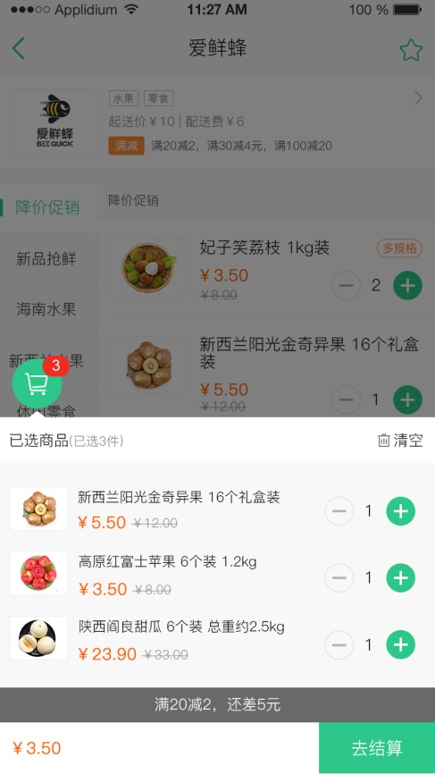

* 概述

每个商家单独一个购物车，默认保留我之前添加到商家的购物车数据，购物车中有下架的商品，自动删除处理

* 业务规则
* 已选商品：显示购物车中商品总数之和（示例“已选3件”）
* 商品减至0，此商品自动从购物车删除，购物车商品数量自动减1
* 商品信息：商品名称（名称+单位）、商品图片、商品原价、优惠价（无不显示）
* **多规格商品，在商品名称后添加规格名称**（示例：“**山东富士苹果（大盒）/斤**”）
* 商品总价：商品当前售价*个数之和
* 商品总价关联文案提示（示例“满20减2，还差5元”）

|  |  |
| --- | --- |
| 商品总价 | 页面提示文案 |
| 等于0 | “未选购商品” |
| 总价<起送价 | 还差多少元起送（示例“还差￥0.1起送”） |
| 起送价<总价<满减活动最低价 | 达最低金额，还差多少元（示例“满20减2，还差5元”） |
| 总价>满减活动最低价 | 已满金额，优惠金额（示例“已满20，结算减2元”） |

**其中：表中未达金额情况计算公式如下：**

1）总价<起送价：不满起送价金额=起送价-商品总价

2）起送价<总价<满减活动最低价：不满活动最低价=最低活动价-商品总价

* 购物车添加的商品排列顺序：按照添加先后从上到下依次显示
* 交互规则
* 点击背景：关闭页面
* 点击购物车图标：关闭页面
* 点击【清空】按钮：弹框提示

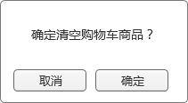

1）点击【取消】按钮：关闭提示；

2）点击【确定】按钮：关闭提示，并清空购物车商品

* 点击【去结算】按钮：进入确认订单页

#### 商品详情

* 页面

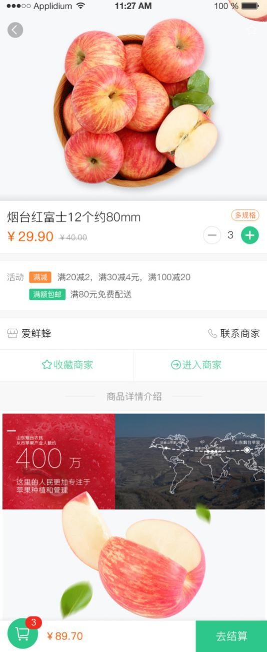

商家名称

* 概述

商品详情介绍

* 业务规则
* 商品图片：多个商品图，手动左右滑动查看
* 商品名称：显示全部商品名称，超过折行显示
* 商品价格：与商品列表页显示规则相同
* 商家名称：全部显示出来一行，超出范围不显示
* 商品有限购：显示限购数+商品单位，显示在商品名称后；无限购，则不显示
* 商品规格：有规格显示“多规格”标签，无规格，不显示
* 商品规格关联数据显示规则：请参照2.7.4.4说明（规则相同）
* 【+】和【-】操作按钮规则：请参照2.7.4.4说明（规则相同）
* “活动”：包含商品满减活动 和 商家运费活动

1）满减活动：带有“满减”标签，显示全部满减活动信息，多个满减活动用逗号间隔分开，超出范围折行显示

2）商家运费活动：带有“满额包邮”标签，显示运费活动内容（示例“满xx元免xx元配送费”）

3）没有活动，则不显示

* 收藏商家：

1）单次点击：收藏成功，此商家添加到“我的收藏”页面，并toast提示“收藏成功”

2）再次点击：取消收藏，商家从“我的收藏”页移除，并toast提示“取消收藏”

* “商品介绍”：获取商家后台新增商品-图文详情内容；无内容前台不显示
* 购物车、商品总价 和【去结算】规则：参考2.7.4.4说明（规则相同）
* 多个商品图片展示顺序：按照商家后台添加顺序依次显示
* 交互规则
* 点击【<】按钮：返回到前一页
* 点击【联系商家】：调取商家电话，直接拨打
* 点击【进入商家】：进入商家首页
* 点击购物车图标：弹出购物车浮层（2.7.4.5）
* 点击【去结算】：进入确认订单页

#### 商家首页

* 页面

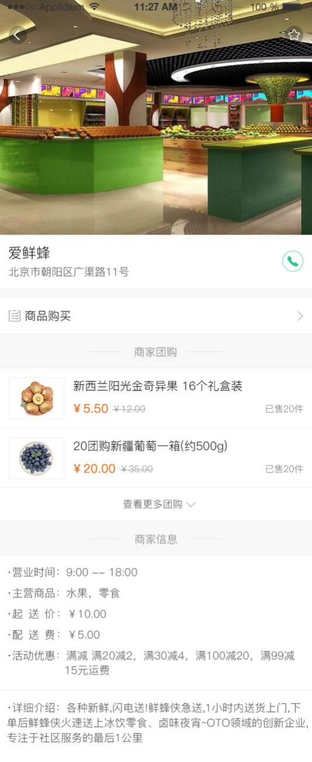

* 概述

商家介绍页

* 业务规则
* 商家名称：全部显示出来一行，超出范围不显示
* 商家地址：全部显示出来，超出范围折行显示
* 商家收藏：参考2.7.4.4商家商品列表“商家收藏”规则（规则相同）
* 商家团购：有正在进行中和即将开始的团购活动显示出来，无活动，则不显示“商家团购”板块

1）有活动：默认只显示两个团购活动，超过两个点击【查看更多团购】下拉展开显示全部活动

2）展开团购活动：【查看更多团购】按钮变成【收起】

3）显示团购内容：团购图片、团购名称、团购价、市场价（市场价被划）、已售数量

* 商家信息显示顺序：营业时间、商家标签、起送价、配送费、活动优惠、详情介绍

1）内容为空的数据，不显示，其他数据依次排列显示

2）活动优惠：包含商品活动 和 运费活动

①满减活动：带有“满减”标签，显示全部满减活动信息，多个满减活动用逗号间隔分开，超出范围折行显示

②商家运费活动：带有“满额包邮”标签，显示运费活动内容（示例“满xx元免xx元配送费”）

③没有活动，则不显示

3）详情介绍：获取商家发布的“商家介绍”内容；无内容，则不显示

* 商家产品模式从上之下排列显示顺序：商品购买、服务预约、课程购买、场地预约

（不支持的产品模式：自动隐藏，不显示，其他依次排列）

* 团购排序：按照后台排列顺序依次显示，正在进行中的团购排在前面
* 交互规则
* 点击【<】按钮：返回到前一页
* 点击电话：调取商家电话，直接拨打
* 点击【商品购买】：进入商品购买-商家商品列表页
* 点击【服务预约】：进入服务预约-商家服务列表页
* 点击【课程购买】：进入课程购买-商家课程列表页
* 点击【场地预约】：进入场地预约-商家预约场地页面
* 点击团购，进入团购详情页
* 点击【查看更多团购】：下拉展开全部团购信息，按钮变为【收起】
* 点击【收起】：恢复默认状态，按钮变成【查看更多团购】（只显示两条团购活动）

#### 确认订单

* 页面

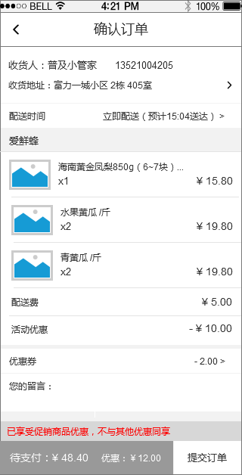

* 概述

商品购买模式-确认订单页面

* 业务规则
* 页面标题：“确认订单”
* 联系人信息包含：收货人姓名、电话、地址（自动获取地址管理页，默认地址信息数据），可以进入选择地址页更换地址

其中：无默认地址时，显示“请添加联系人信息”示例如下

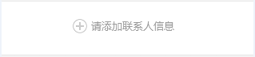

点击“请添加联系人信息”：进入选择地址页

* 收货地址信息：超过范围折行显示
* 配送时间：默认显示今日“立即配送”和预计送达时间，今日超过预约时间，默认明日第一个时段，时间段按照商家设定的上门配送时段规则显示（配送时间规则详见2.7.4.9）
* 订购的商品展示数据：

1）商家名称：全部显示

2）商品名称：一行显示，超出范围用“...”表示

3）商品数量：购买数量

4）商品价格：指商品总价（=商品单价*购买数量）

5）配送费：有配送费显示配送费金额，无配送费显示金额“￥0.00”

6）活动优惠：指商家商品满减活动优惠（指商品总价 & 满减金额 的比较）

①商品总价>满减金额，即达到满减活动：显示享受满减活动优惠的金额（自动享受活动的最大优惠金额）

②商品总价<满减最低活动金额，即未达到最低满减活动，不显示“活动优惠”字段

③商家无满减活动：也不显示“活动优惠”字段

7）优惠券：规则明细详见以下说明：

* **优惠券字段说明**
* 优惠券判断业务逻辑：

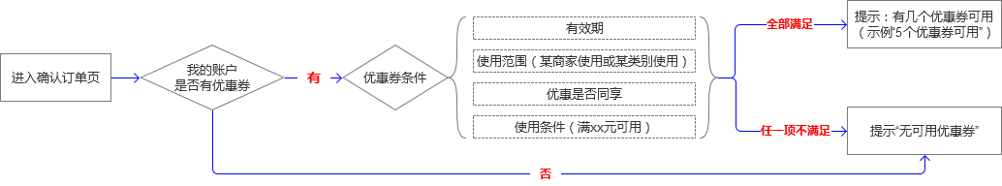

**其中：**

1）“优惠券条件”判断顺序：在有效期内>在使用范围内>满足优惠同享规则>满足使用条件

2）优惠券若设置满xx元可用：是指满xx金额 与 商品总价 的比较（大于商品总价才可使用）

* 优惠券具体满足不同条件业务规则如下：

|  |  |  |  |
| --- | --- | --- | --- |
| 情况 | 是否使用优惠券 | 显示规则 | 交互方式 |
| 全部条件满足 | 是 | **显示使用券后优惠金额**  [示例“-￥2.00”] | 点击进入“选择优惠券页” |
| 否 | **显示可用优惠券数量**  [示例 “2个优惠券可用”] |
| 任意一项条件不满足 | / | 提示“无可用优惠券” |

* 优惠同享规则介绍：发布优惠券时综合管理平台设置此优惠券“优惠同享”条件：

1）“与其他优惠同享”：指只要满足条件都可使用

2）“不与其他优惠同享”：指商品仅以原价为售价时方可使用；不以原价为售价时，不可使用优惠券，且提示“已享受促销商品优惠，不与其他优惠同享”（如上图所示）

* 我的留言：非必填项
* “优惠”金额=使用优惠券优惠金额+满减活动优惠金额（根据我选择使用优惠券金额时时变化）
* “优惠”金额=￥0.00时，不显示“优惠”字段
* “待支付”金额=商品总价+运费金额-“优惠”金额
* 点击【提交订单】按钮，判断规则如下：

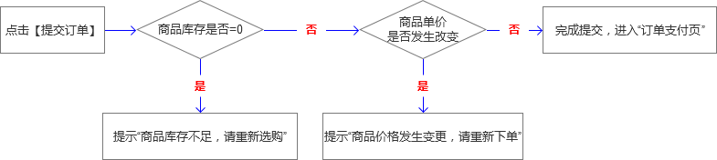

提示：

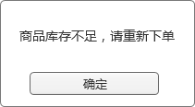点击【确定】按钮，关闭提示

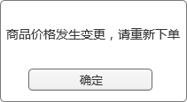点击【确定】按钮，关闭提示

* 商品排序：按照添加到购物车的商品排序
* 交互规则
* 点击【<】按钮：返回到前一页
* 点击联系人信息：进入选择地址页
* 点击配送时间数据：显示选择配送时间弹层
* 点击优惠券数据：进入选择优惠券页
* 点击【提交订单】按钮：进入订单付款页

#### 选择配送时间

* 页面

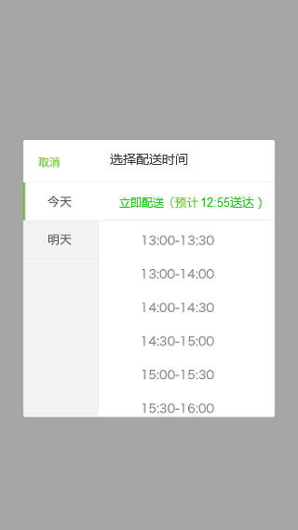

* 概述

选择商品配送时间弹层页面

* 业务规则
* 页面标题：“选择配送时间”
* 配送时间计算规则如下：

1）预计送达时间为=当前时间+“最短送达时间”

2）（除“立即配送”外）第一个时段的起始时间=预计送达时间按照Interval（30分钟/60分钟/120分钟）上取整

3）每一个时段的结束时间=起始时间+时间片间隔

4）（除第一个时段外）中间时段的起始时间=上一个时段的结束时间

5）结束时间>设置的上门配送结束时间，则不显示此时段

6）已过的时段不显示，已过当天最后一个时段，页面显示“暂停服务”

7）后台设置多个时段时，按照多时段进行拆分，中间间隔时段不显示

* 注意：不连续时段时，送达时间在中间不连续时段时不显示，自动默认下一个时段为配送时间
* 最多可预订两天的时间
* 交互规则
* 点击【取消】按钮 或者 弹层背景：关闭弹层页
* 点击【今天】&【明天】：切换显示数据
* 点击时间段：默认为选中的时段，并关闭弹层

#### 选择地址

* 页面

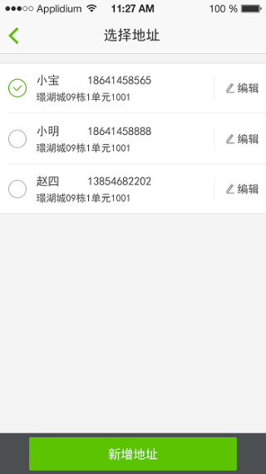

* 概述

从确认订单页变更其他地址——选择地址页

* 业务规则
* 页面标题：“选择地址”
* 数据规则：获取地址管理页创建的全部地址数据，单选
* 选中状态数据：指当前确认订单页-选择的地址信息为选中状态（确认订单页未选择地址，则无选中状态）
* 点击地址信息，自动保存此信息到确认订单页，并跳转到确认订单页
* 点击【<】返回按钮，当前选中的地址信息即为选择的地址
* 地址排序：默认地址排在首位，其余地址按照添加时间倒序排列
* 交互规则
* 点击【<】按钮，返回到前一页
* 点击【编辑】按钮：进入地址编辑页
* 点击【新增地址】按钮：进入新增地址页
* 点击地址信息：跳转到确认订单页

#### 选择优惠券

* 页面

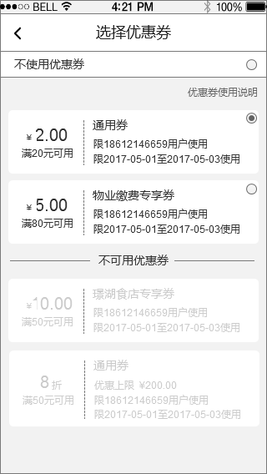

* 概述

从“确认订单页”进入选择我的优惠券页面

* 业务规则
* 页面标题：“选择优惠券”
* 页面数据：我的账户下在有效期范围内的全部优惠券
* 进入页面：默认当前选择的优惠券为选中状态
* 可使用的优惠券：可交互；不可使用的优惠券：不可交互
* 可用优惠券： 单选
* 优惠券排序规则：

1）可用优惠券优先显示，不可用优惠券排列在后

2）可用优惠券：按照优惠金额从大到小排列>优惠券有效期截止时间排列（即将过期排列优先） > 领取时间排列

3）不可使用的优惠券：按照优惠金额从大到小排列

* 交互规则
* 点击【<】按钮：返回到前一页
* 点击“不使用优惠券”选项 或者 可用的优惠券：自动跳到确认订单页
* 点击优惠券使用说明：进入优惠券使用说明页

**优惠券使用说明页**

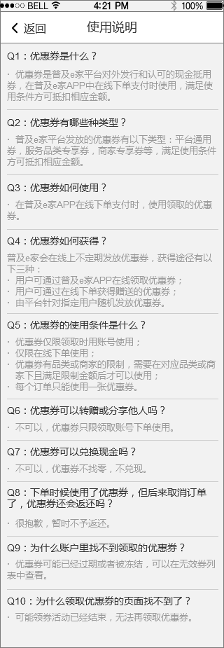

**页面介绍：**优惠券使用及说明介绍页

**内容说明：**内容，写在配置文件内（页面：H5形式）

**交互规则：**点击【<】按钮，返回到前一页

### 服务预约模式

#### 服务规则

* 服务预约含有两种模式：上门服务 和 到店服务（商家只支持一种服务模式）
* 同一个服务，只有一种服务项目，不存在多规格服务项目
* 服务名称=服务名称+限购数（服务无限购则不显示）：示例如下

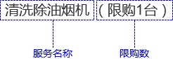

* 服务价格=服务价格+服务单位：示例如下

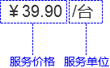

* 服务价格情况说明：

1）服务有原价和优惠价：服务价格=优惠价

2）服务有原价无优惠价：服务价格=原价

* **服务项目总库存=0，前台服务不可预约，依然显示，不下架**
* **服务库存量：指当天的总库存量**
* 商家后台服务项目下架或删除处理，前台同步下架
* 服务项目设置限购数，每名用户不可超过限购数量去预约
* 服务项目在【提交订单】操作时：生成订单号，并且减库存

#### 用户操作流程

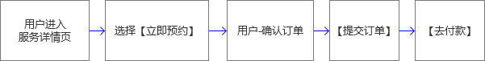

* 概述

服务预约产品模式：用户选择服务项目直接“立即预约”，不需要去购物车结算

#### 模块商家列表

* 页面

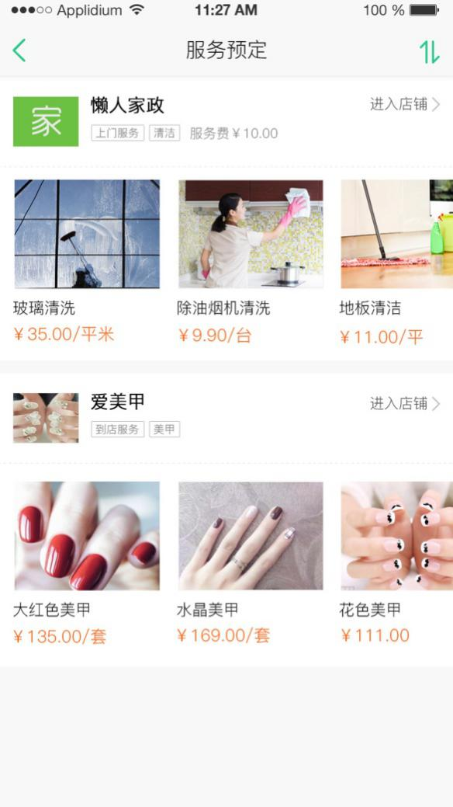

* 概述

模块商家列表显示关联在此模块下的全部正常状态的商家（冻结状态商家不显示）

* 业务规则
* 页面标题：模块名称
* 商家需要展示的数据：

1）商家名称：名称超过一行用“...”表示

2）商家图片：取商家图片，按照尺寸等比缩小显示

3）商家标签：按照商家发布的信息逗号隔开，生成多个标签显示

4）商家服务方式：上门服务或到店服务

5）上门服务费：有服务费显示“服务费￥xx”,无服务费，则不显示

6）商家服务项目：默认显示商家推荐的3个服务，无推荐，依次显示最新发布的3个服务项目

* **判断模块下只有一个商家时：自动显示商家6个服务信息（其他规则不变）**
* 服务项目展示数据：

1）服务图片：只显示第一张服务项目图

2）服务名称：最多两行范围，超过用“...”表示

3）服务价格：默认显示原价，有优惠价，只显示优惠价不显示原价

* 商家推荐3个服务排序：按照服务项目发布时间倒序排列
* 商家排序：按照“默认排序”显示

1）默认排序：按照商家发布时间倒序开始排序，有商家标注为“推荐商家”优先显示

2）商家销量排序：按照订单销量高的商家开始排序（无销量，按照商家发布时间倒序排）

3）商家发布时间排序：按照商家发布时间倒序开始排序，最新发布的商家优先显示

* 交互规则
* 点击【↑↓】按钮：下拉弹层显示商家排序筛选
* 点击商家（包括商家介绍信息和服务信息）：进入商家服务列表页
* 点击标题【<】按钮：返回前一页

**商家排序筛选弹层：与商品购买-模块商家列表排序相同（详见2.7.4.3商家排序筛选弹层说明）**

#### 商家服务列表

* 页面

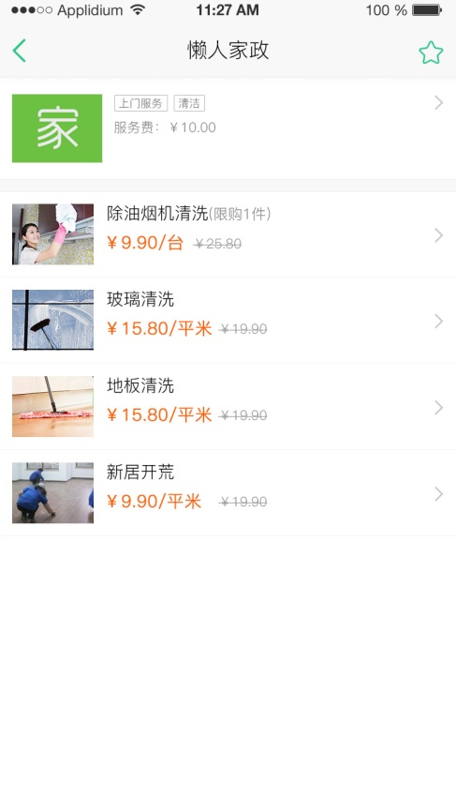

* 概述

商家服务列表显示商家发布全部服务项目信息

* 业务规则
* 页面标题：商家名称
* 商家收藏：

1）单次点击：收藏成功，此商家添加到“我的收藏”页面，并toast提示“收藏成功”，显示收藏成功状态（见效果图）

2）再次点击：取消收藏，商家从“我的收藏”页移除，并toast提示“取消收藏”，恢复原来状态

* 商家基本信息：商家图片、**商家服务方式+标签、服务费（无服务费显示“营业时间”）**
* 服务分类：按照商家添加的服务分类显示，有分类显示在左侧（样式及规则参考商品购买-商家商品列表页），商家无添加服务分类，则不显示（如上图）
* 默认加载并显示20条服务数据，更多内容，上滑服务加载显示
* 服务信息数据说明：

1）服务图片：显示上传第一张图片

2）服务名称：最多显示两行，超过范围用“…”表示

3）服务价格：有优惠价，显示优惠价和原价（原价被划）；无优惠价，只显示原价

* 服务排序：按照服务发布时间倒序排序，最新发布服务优先显示
* 交互规则
* 点击【<】按钮：返回到前一页
* 点击商家信息：进入商家首页
* 点击服务信息：进入服务详情页

#### 服务详情

* 页面

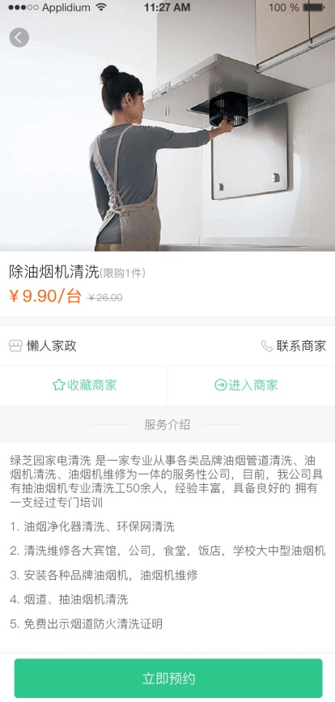

商家名称

* 概述

服务详情介绍

* 业务规则
* 服务图片：多个图片，手动左右滑动查看
* 服务名称：显示全部服务名称，超过折行显示
* 服务价格：与服务列表页价格相同
* 商家名称：全部显示出来一行，超出范围不显示
* 服务有限购：显示限购数+服务单位，显示在服务名称后；无限购，则不显示
* 收藏商家：

1）单次点击：收藏成功，此商家添加到“我的收藏”页面，并toast提示“收藏成功”

2）再次点击：取消收藏，商家从“我的收藏”页移除，并toast提示“取消收藏”

* “服务介绍”：获取商家后台新增服务-服务介绍内容；无内容前台不显示
* 【立即预约】按钮显示规则：

1）库存>0时：按钮显示“立即预约”（可交互）

[备注：这里的库存指的是“今天”或“明天”的剩余库存都大于0时，显示“立即预约”]

2）库存=0时：按钮显示“预约已满”，置灰（不可交互）

[备注：这里的库存指的是“今天”**和**“明天”的剩余库存都等于0时，显示“预约已满”]

* 多个服务图片展示顺序：按照商家后台添加顺序依次显示
* 交互规则
* 点击【<】按钮：返回到前一页
* 点击【联系商家】：调取商家电话，直接拨打
* 点击【进入商家】：进入商家首页
* 点击【立即预约】：未登录先进入登录页，已登录进入确认订单页

#### 商家首页

* 页面

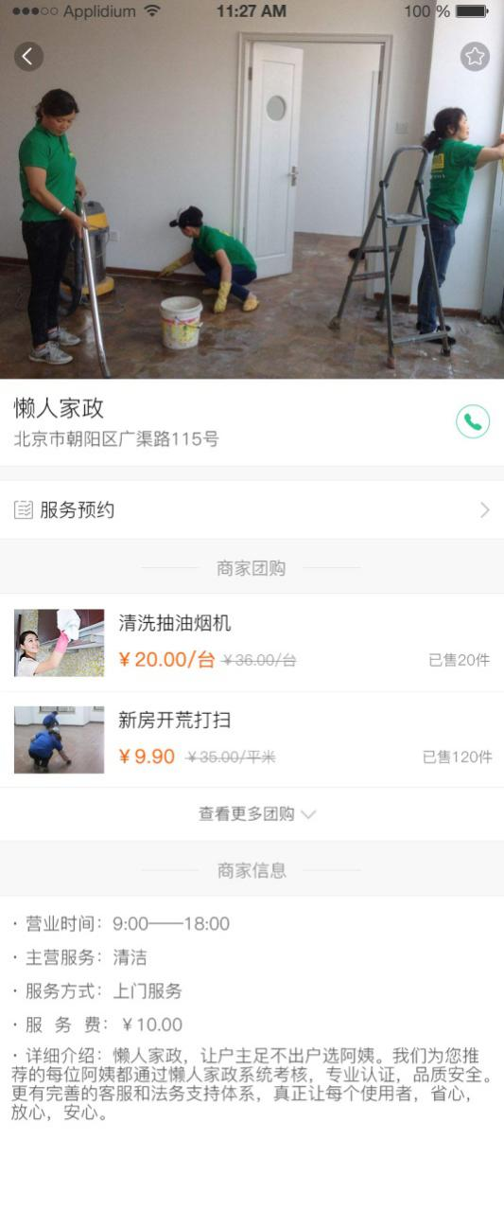

* 概述

商家介绍页，页面结构和业务规则与“商品购买”模式“商家首页”相同；商家信息展示数据有所不同

* 业务规则
* 商家名称：全部显示出来一行，超出范围不显示
* 商家地址：全部显示出来，超出范围折行显示
* 商家收藏：参考2.7.4.4商家商品列表“商家收藏”规则（规则相同）
* 商家团购：有正在进行中和即将开始的团购活动显示出来，无活动，则不显示“商家团购”板块

1）有活动：默认只显示两个团购活动，超过两个点击【查看更多团购】下拉展开显示全部活动

2）展开团购活动：【查看更多团购】按钮变成【收起】

3）显示团购内容：团购图片、团购名称、团购价、市场价（市场价被划）、已售数量

* 商家信息显示顺序：营业时间、商家标签、**服务方式**、**服务费**、详情介绍

1）内容为空的数据，不显示，其他数据依次排列显示

2）详情介绍：获取商家发布的“商家介绍”内容；无内容，则不显示

* 商家产品模式从上之下排列显示顺序：商品购买、服务预约、课程购买、场地预约

（不支持的产品模式：自动隐藏，不显示，其他依次排列）

* 团购排序：按照后台排列顺序依次显示，正在进行中的团购排在前面
* 交互规则
* 点击【<】按钮：返回到前一页
* 点击电话：调取商家电话，直接拨打
* 点击【商品购买】：进入商品购买-商家商品列表页
* 点击【服务预约】：进入服务预约-商家服务列表页
* 点击【课程购买】：进入课程购买-商家课程列表页
* 点击【场地预约】：进入场地预约-商家预约场地页面
* 点击团购，进入团购详情页
* 点击【查看更多团购】：下拉展开全部团购信息，按钮变为【收起】
* 点击【收起】：恢复默认状态，按钮变成【查看更多团购】（只显示两条团购活动）

#### 确认订单

* 页面

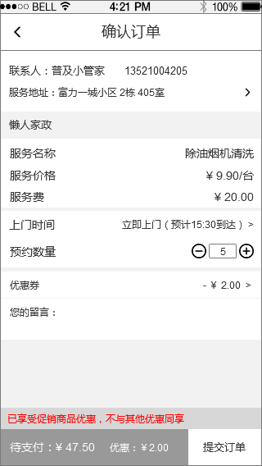 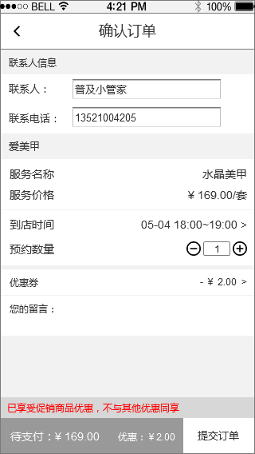

（左图）上门服务-确认订单页 （右图）到店服务-确认订单页

* 概述

服务预约模式-上门服务 和 到店服务 确认订单页面

* 上门服务-业务规则
* 页面标题：“确认订单”
* 联系人信息包含：联系人姓名、电话、服务地址（自动获取地址管理页，默认地址信息数据），可以进入选择地址页更换地址

其中：无默认地址时，显示“请添加联系人信息”示例如下



点击“请添加联系人信息”：进入选择地址页

* 服务地址信息：超过范围折行显示
* 预约的服务数据：

1）商家名称：全部显示

2）服务名称：一行显示，超出范围用“...”表示

3）服务单价：预约服务时的价格

4）服务费：有服务费显示服务费金额，无服务费显示金额“￥0.00”

* 预约数量：默认数量为“1”，手动点击【+】、【-】按钮添加或减少

1）【+】、【-】按钮：点击一次“+1”、“-1”

**2）预约数量加到当前剩余库存数，不可以再加，再次点击【+】按钮toast提示“最多可预约xx”（“xx”指剩余库存数，同时带有单位名称——示例“最多可预约5台”）**

3）预约数量至少为1：数量为1时【-】按钮置灰，不可交互

* 上门时间：默认显示今日“立即上门”和预计到达时间，今日超过预约时间 或今日预约已满，默认明日第一个时段，时间段按照商家设定的上门服务时段规则显示（上门时间规则详见2.7.5.8）
* **优惠券字段说明**（确认订单页优惠券规则与商品购买模式相同），具体如下：
* 优惠券判断业务逻辑：



**其中：**

1）“优惠券条件”判断顺序：在有效期内>在使用范围内>满足优惠同享规则>满足使用条件

2）优惠券若设置满xx元可用：是指满xx金额 与 商品总价 的比较（大于商品总价才可使用）

* 优惠券具体满足不同条件业务规则如下：

|  |  |  |  |
| --- | --- | --- | --- |
| 情况 | 是否使用优惠券 | 显示规则 | 交互方式 |
| 全部条件满足 | 是 | **显示使用券后优惠金额**  [示例“-￥2.00”] | 点击进入“选择优惠券页” |
| 否 | **显示可用优惠券数量**  [示例 “2个优惠券可用”] |
| 任意一项条件不满足 | / | 提示“无可用优惠券” |

* 优惠同享规则介绍：发布优惠券时综合管理平台设置此优惠券“优惠同享”条件：

1）“与其他优惠同享”：指只要满足条件都可使用

2）“不与其他优惠同享”：指商品仅以原价为售价时方可使用；不以原价为售价时，不可使用优惠券，且提示“已享受促销商品优惠，不与其他优惠同享”（如上图所示）

* 我的留言：非必填项
* “优惠”金额=使用优惠券优惠金额+满减活动优惠金额（根据我选择使用优惠券金额时时变化）
* “优惠”金额=￥0.00时，不显示“优惠”字段
* **“待支付”金额=服务总价+服务费-“优惠”金额**（根据预约数量，产生不用的总价时时变化）
* 服务总价=服务单价*预约数量
* 点击【提交订单】按钮，判断规则如下：

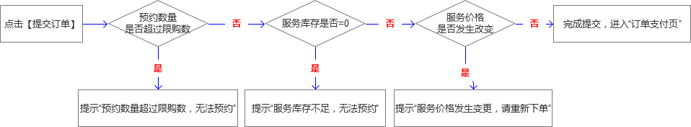

* 弹框提示

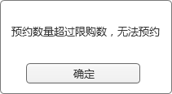点击【确定】按钮：关闭提示框

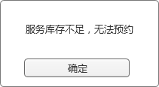点击【确定】按钮：关闭提示框

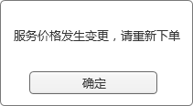点击【确定】按钮：关闭提示框

* 上门服务-交互规则
* 点击【<】按钮：返回到前一页
* 点击联系人信息：进入选择地址页
* 点击上门时间数据：显示选择上门时间弹层页
* 点击优惠券数据：进入选择优惠券页
* 点击【提交订单】按钮：进入订单付款页
* 到店服务-业务规则
* 页面标题：“确认订单”
* **联系人信息包含：联系人姓名、联系电话（自动获取地址管理页，默认地址信息数据），可以更改数据，更改后，不影响地址管理页的数据**
* 预约的服务数据（规则相同）：

1）商家名称：全部显示

2）服务名称：一行显示，超出范围用“...”表示

3）服务单价：预约服务时的价格

* 预约数量：默认数量为“1”，点击【+】、【-】按钮添加或减少（规则相同）

1）【+】、【-】按钮：点击一次“+1”或者“-1”

2）预约数量加到当前剩余库存数，不可以再加，再次点击【+】按钮toast提示“最多可预约xx”（“xx”指剩余库存数，同时带有单位名称——示例“最多可预约5台”）

3）预约数量至少为1：数量为1时【-】按钮置灰，不可交互

* **到店时间：默认显示今日可预约第一个时段**，今日超过预约时间 或今日预约已满，默认明日第一个时段，时间段按照商家设定的到店服务时段规则显示（到店时间规则详见2.7.5.8）
* **优惠券字段说明规则同上**
* 其他字段：“我的留言”、“待支付”、“优惠”**规则同上**

其中**“待支付”金额=服务总价-“优惠”金额**（根据预约数量，产生不用的总价时时变化）

* 点击【提交订单】按钮，判断规则如下：

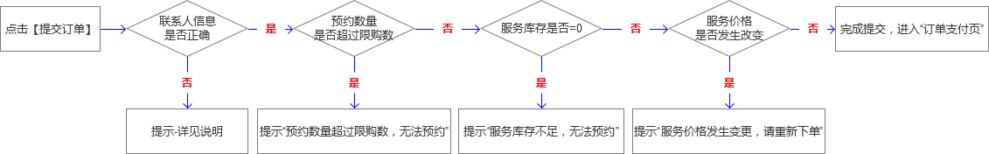

* 联系人信息业务规则：

|  |  |  |
| --- | --- | --- |
| 名称 | 默认 | 错误提示 |
| 联系人 | 默认地址联系人姓名 | toast“联系人不能为空” |
| 联系电话 | 默认地址联系电话 | toast“联系电话不能为空” |
| **备注：**  1、联系人和联系电话输入框为空提示“请填写联系人”“请填写联系电话”  2、联系人：至少两个汉字或英文，过滤前后空格格式，格式错误toast提示“请填写正确联系人姓名”  3、联系电话：11位手机号规则，格式错误toast提示“请填写正确联系电话” | | |

* 弹框提示

点击【确定】按钮：关闭提示框

点击【确定】按钮：关闭提示框

点击【确定】按钮：关闭提示框

* 到店服务-交互规则
* 点击【<】按钮：返回到前一页
* 点击到店时间数据：显示选择到店时间弹层
* 点击优惠券数据：进入选择优惠券页
* 点击【提交订单】按钮：进入订单付款页

#### 选择预约时间

* 页面

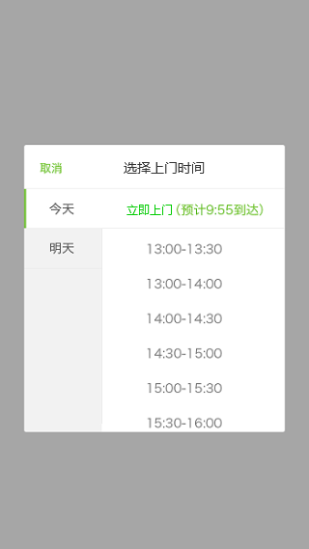 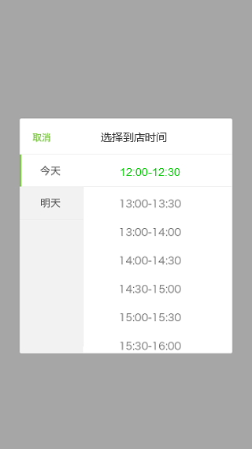

（左图）预约上门时间 （右图）预约到店时间

* 概述

选择服务预约上门时间 和 预约到店时间 弹层页面（到店服务：无立即到店数据）

* 预约**上门时间**-业务规则
* 页面标题：“**选择上门时间**”
* **上门时间**计算规则如下：

1）预计到达时间为=当前时间+“最短上门时间”

2）（除“立即上门”外）第一个时段的起始时间=预计到达时间按照Interval（30分钟/60分钟/120分钟）上取整

3）每一个时段的结束时间=起始时间+时间片间隔

4）（除第一个时段外）中间时段的起始时间=上一个时段的结束时间

5）结束时间>设置的上门服务结束时间，则不显示此时段

6）已过的时段不显示（已过当天最后一个时段，页面显示“暂停服务”）

7）当天预约已满时，页面只显示“预约已满”

8）后台设置多个时段时，按照多时段进行拆分，中间间隔时段不显示

* 注意：不连续时段时，上门时间在中间不连续时段时不显示，自动默认下一个时段为上门时间
* 最多可预订两天的时间
* 预约**上门时间**-交互规则
* 点击【取消】按钮 或者 弹层背景：关闭弹层页
* 点击【今天】&【明天】：切换显示数据
* 点击时间段：默认为选中的时段，并关闭弹层
* 预约**到店时间**-业务规则
* 页面标题：“**选择到店时间**”
* **到店时间**计算规则如下：

1）第一个时段的起始时间=当前时间 按照Interval（30分钟/60分钟/120分钟）上取整

2）每一个时段的结束时间=起始时间+时间片间隔

3）中间时段的起始时间=上一个时段的结束时间

4）结束时间>设置的到店服务结束时间，则不显示此时段

5）已过的时段不显示（已过当天最后一个时段，页面显示“暂停服务”）

6）当天预约已满时，页面只显示“预约已满”

7）后台设置多个时段时，按照多时段进行拆分，中间间隔时段不显示

* 注意：不连续时段时，到店时间在中间不连续时段时不显示，自动默认下一个时段为到店时间
* 最多可预订两天的时间
* 预约到店时间-交互规则（与上门规则相同）
* 点击【取消】按钮 或者 弹层背景：关闭弹层页
* 点击【今天】&【明天】：切换显示数据
* 点击时间段：默认为选中的时段，并关闭弹层

### 课程购买模式

#### 课程规则

* 课程名称=课程名称+限购数（课程无限购则不显示）：示例如下

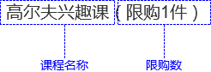

* 课程无单位
* 课程价格情况说明：

1）课程有原价和优惠价：课程价格=优惠价

2）课程有原价无优惠价：课程价格=原价

* **课程总库存=0，前台课程不可预约，依然显示，不下架（课程的“限制人数”指库存）**
* 商家后台课程下架或删除处理，前台同步下架
* 课程设置限购数，每名用户不可超过限购数量去预约
* 课程在【提交订单】操作时：生成订单号，并且减库存

#### 用户操作流程

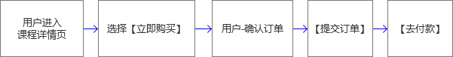

* 概述

课程购买产品模式：用户选择课程直接“立即购买”，不需要去购物车结算

#### 模块商家列表

* 页面

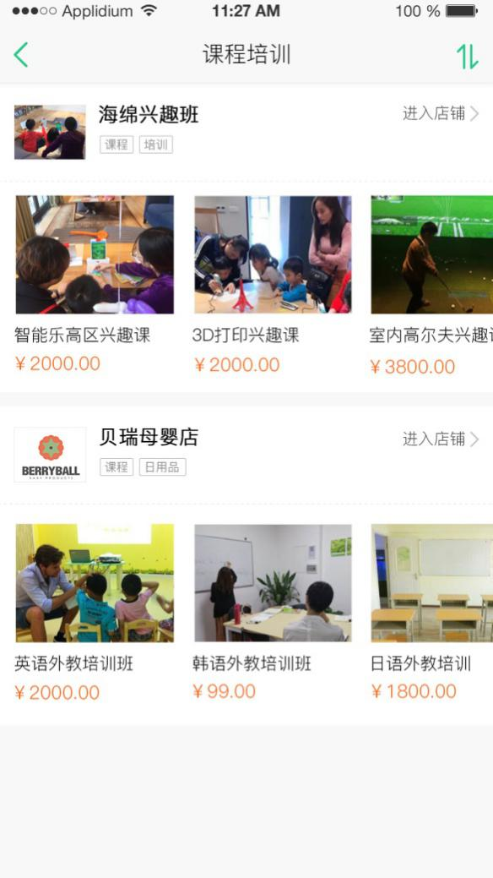

* 概述

模块商家列表显示关联在此模块下的全部正常状态的商家（冻结状态商家不显示）

* 业务规则
* 页面标题：模块名称
* 商家需要展示的数据：

1）商家名称：名称超过一行用“...”表示

2）商家图片：取商家图片，按照尺寸等比缩小显示

3）商家标签：按照商家发布的信息逗号隔开，生成多个标签显示

4）商家课程项目：默认显示商家推荐的3个课程，无推荐，依次显示最新发布的3个课程

* **判断模块下只有一个商家时：自动显示商家6个课程信息（其他规则不变）**
* 课程展示的数据：

1）课程图片：只显示第一张上传课程图

2）课程名称：最多两行范围，超过用“...”表示

3）课程价格：默认显示原价，有优惠价，只显示优惠价不显示原价

* 商家推荐3个课程排序：按照课程发布时间倒序排列
* 商家排序：按照“默认排序”显示

1）默认排序：按照商家发布时间倒序开始排序，有商家标注为“推荐商家”优先显示

2）商家销量排序：按照订单销量高的商家开始排序（无销量，按照商家发布时间倒序排）

3）商家发布时间排序：按照商家发布时间倒序开始排序，最新发布的商家优先显示

* 交互规则
* 点击【↑↓】按钮：下拉弹层显示商家排序筛选
* 点击商家（包括商家介绍信息和课程信息）：进入商家课程列表页
* 点击标题【<】按钮：返回前一页

**商家排序筛选弹层：与商品购买-模块商家列表排序相同（详见2.7.4.3商家排序筛选弹层说明）**

#### 商家课程列表

* 页面

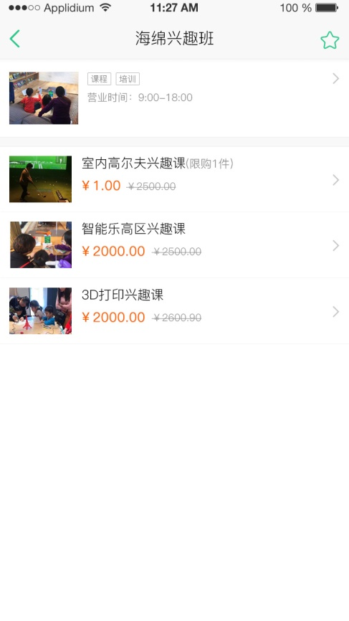

* 概述

商家课程列表显示商家发布全部课程信息

* 业务规则
* 页面标题：商家名称
* 商家收藏：

1）单次点击：收藏成功，此商家添加到“我的收藏”页面，并toast提示“收藏成功”，显示收藏成功状态（见效果图）

2）再次点击：取消收藏，商家从“我的收藏”页移除，并toast提示“取消收藏”，恢复原来状态

* 商家基本信息：商家图片、商家标签、营业时间
* **课程分类：课程无分类**
* 默认加载并显示20条课程数据，更多内容，上滑课程加载显示
* 课程数据说明：

1）课程图片：显示上传第一张图片

2）课程名称：最多显示两行，超过范围用“…”表示

3）课程价格：有优惠价，显示优惠价和原价（原价被划）；无优惠价，只显示原价

* 课程排序：按照课程发布时间倒序排序，最新发布课程优先显示
* 交互规则
* 点击【<】按钮：返回到前一页
* 点击商家信息：进入商家首页
* 点击课程信息：进入课程详情页

#### 课程详情

* 页面

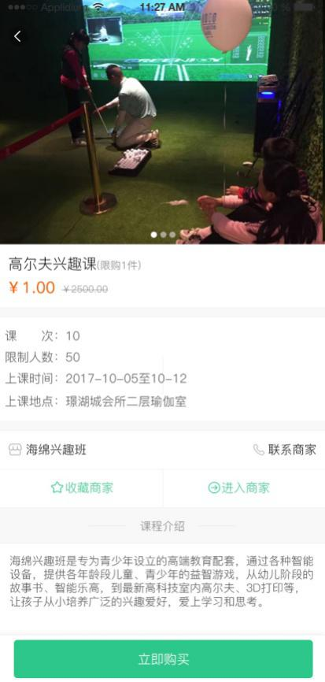

商家名称

* 概述

课程详情介绍

* 业务规则
* 课程图片：多个图片，手动左右滑动查看
* 课程名称：显示全部课程名称，超过折行显示
* 课程价格：与课程列表页价格相同
* 商家名称：全部显示出来一行，超出范围不显示
* 课程有限购：显示**限购数（单位用“件”表示）**，显示在课程名称后；无限购，则不显示
* **课程基本信息：“课次”、“限制人数”、“上课时间”、“上课地点”（从商家后台获取数据）**
* 收藏商家：

1）单次点击：收藏成功，此商家添加到“我的收藏”页面，并toast提示“收藏成功”

2）再次点击：取消收藏，商家从“我的收藏”页移除，并toast提示“取消收藏”

* “课程介绍”：获取商家后台新增课程-课程介绍内容；无内容前台不显示
* 【立即购买】按钮显示规则：

1）库存>0时：按钮显示“立即预约”（可交互）

2）库存=0时：按钮显示“报名已满”，置灰（不可交互）

* **【立即购买】按钮业务规则**：未登录先进入登录页，已登录点击【立即购买】按钮，判断规则如下

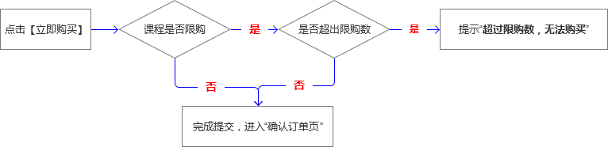

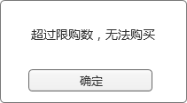点击【确定】按钮：关闭提示框

* 多个服务图片展示顺序：按照商家后台添加顺序依次显示
* 交互规则
* 点击【<】按钮：返回到前一页
* 点击【联系商家】：调取商家电话，直接拨打
* 点击【进入商家】：进入商家首页
* 点击【立即购买】：进入确认订单页

#### 商家首页

* 页面

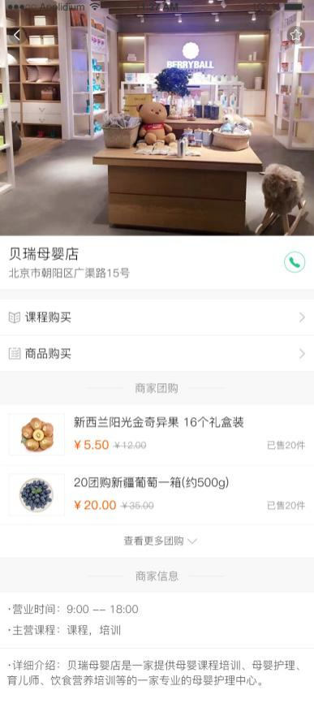

* 概述

商家介绍页，页面结构和业务规则与“商品购买”模式“商家首页”相同；商家信息展示数据有所不同

* 业务规则
* 商家名称：全部显示出来一行，超出范围不显示
* 商家地址：全部显示出来，超出范围折行显示
* 商家收藏：参考2.7.4.4商家商品列表“商家收藏”规则（规则相同）
* 商家团购：有正在进行中和即将开始的团购活动显示出来，无活动，则不显示“商家团购”板块

1）有活动：默认只显示两个团购活动，超过两个点击【查看更多团购】下拉展开显示全部活动

2）展开团购活动：【查看更多团购】按钮变成【收起】

3）显示团购内容：团购图片、团购名称、团购价、市场价（市场价被划）、已售数量

* **商家信息显示顺序：营业时间、商家标签、详情介绍**

1）内容为空的数据，不显示，其他数据依次排列显示

2）详情介绍：获取商家发布的“商家介绍”内容；无内容，则不显示

* 商家产品模式从上之下排列显示顺序：商品购买、服务预约、课程购买、场地预约

（不支持的产品模式：自动隐藏，不显示，其他依次排列）

* 团购排序：按照后台排列顺序依次显示，正在进行中的团购排在前面
* 交互规则
* 点击【<】按钮：返回到前一页
* 点击电话：调取商家电话，直接拨打
* 点击【商品购买】：进入商品购买-商家商品列表页
* 点击【服务预约】：进入服务预约-商家服务列表页
* 点击【课程购买】：进入课程购买-商家课程列表页
* 点击【场地预约】：进入场地预约-商家预约场地页面
* 点击团购，进入团购详情页
* 点击【查看更多团购】：下拉展开全部团购信息，按钮变为【收起】
* 点击【收起】：恢复默认状态，按钮变成【查看更多团购】（只显示两条团购活动）

#### 确认订单

* 页面

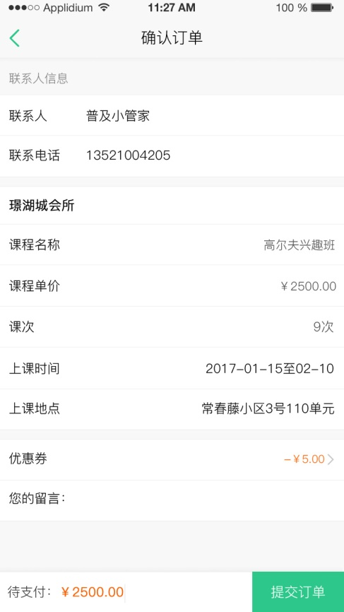

* 概述

课程购买模式确认订单页面

* 业务规则
* 页面标题：“确认订单”
* **联系人信息包含：联系人姓名、联系电话（自动获取地址管理页，默认地址信息数据），可以更改数据，更改后，不影响地址管理页的数据**
* 购买课程信息数据：

1）商家名称：全部显示

2）课程名称：一行显示，超出范围用“...”表示

3）课程价格：立即购买时的课程价格

4）课次、上课时间、上课地点：自动读取课程发布的信息

* **优惠券字段规则同“商品购买模式-确认订单”优惠券规则说明（参见2.7.4.8）**
* 我的留言：非必填项
* “优惠”金额=使用优惠券优惠金额（根据我选择使用优惠券金额时时变化）
* “优惠”金额=￥0.00时，不显示“优惠”字段
* **“待支付”金额=课程总价-“优惠”金额**（根据是否使用优惠券情况时时变化）
* 点击【提交订单】按钮，判断规则如下：

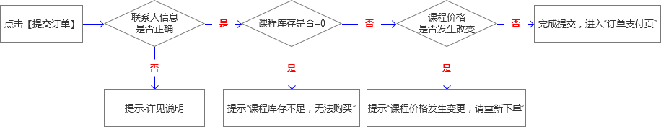

* 联系人信息业务规则：

|  |  |  |
| --- | --- | --- |
| 名称 | 默认 | 错误提示 |
| 联系人 | 默认地址联系人姓名 | toast“联系人不能为空” |
| 联系电话 | 默认地址联系电话 | toast“联系电话不能为空” |
| **备注：**  1、联系人和联系电话输入框为空提示“请填写联系人”“请填写联系电话”  2、联系人：至少两个汉字或英文，过滤前后空格格式，格式错误toast提示“请填写正确联系人姓名”  3、联系电话：11位手机号规则，格式错误toast提示“请填写正确联系电话” | | |

* 弹框提示

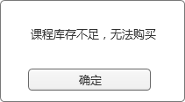点击【确定】按钮：关闭提示框

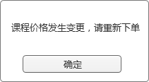点击【确定】按钮：关闭提示框

* 交互规则
* 点击【<】按钮：返回到前一页
* 点击优惠券数据：进入选择优惠券页
* 点击【提交订单】按钮：进入订单付款页

### 场地预约模式

#### 场地规则

* 可预约时间周期：用户可在APP预约当天至后7天内（包含第7天）的日期数据
* 可预约时间段：只可预约连续时间段
* 场地预约无库存、无限购
* 场地预约价格：只有一种价格，不存在原价和优惠价；不同房间、不同时段价格可不同
* 删除的房间，前台不显示
* **房间被商家设置“暂停预约”，前台房间时段状态被冻结，不可下单**
* 房间在【提交订单】操作时：生成订单号，并且冻结此订单

#### 用户操作流程

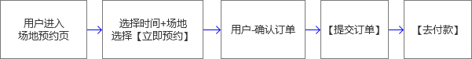

* 概述

场地预约产品模式：用户选择房间+预约日期+预约时段，点击“立即预约”完成预约

#### 模块商家列表

**场地预约模式，暂无模块商家列表页，目前仅以商家推荐形式展示数据，通过人为控制显示**

#### 商家场地预约

* 页面

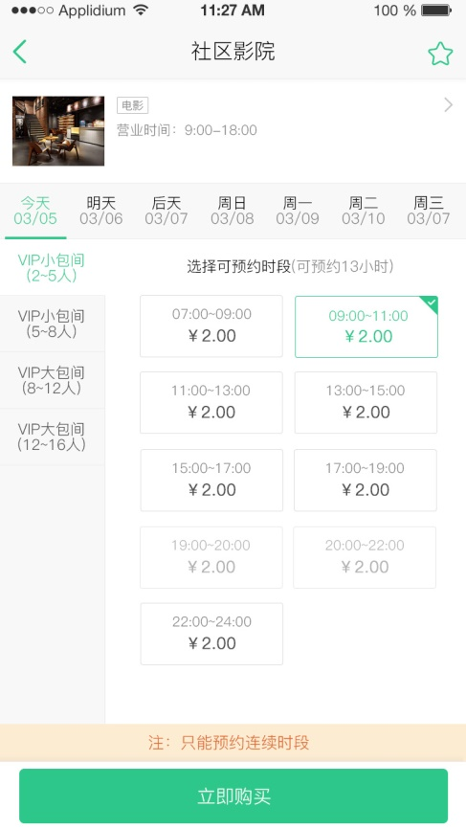

* 概述

商家场地预约页

* 业务规则
* 页面标题：商家名称
* 商家收藏：

1）单次点击：收藏成功，此商家添加到“我的收藏”页面，并toast提示“收藏成功”，显示收藏成功状态（见效果图）

2）再次点击：取消收藏，商家从“我的收藏”页移除，并toast提示“取消收藏”，恢复原来状态

* 商家基本信息：商家图片、商家标签、营业时间
* 可预约时间日期：默认今天日期（最多显示后7天）
* 日期显示规则：近三天显示“今天”、“明天”、“后天”，后四天显示星期

（并且显示日期：月-日）

* 房间类型：默认选择第一个房间，单选切换
* 内容提示：当前可预约时段数量（示例“可预约13小时”）
* 预约时段规则：按照商家后台设置的 可预约时间段和最短预约时间，拆分成多个时段
* 不可跳跃点选预约时段（不连续时段toast提示“请选择连续时间段”）
* 单个时段价格=每小时价格 * 拆分时长（最短预约时间）

**注：特殊价格时段，按照商家后台设置的“分时段价格”规则计算**

* 预约时段包括三种状态：可预约状态、选中状态、不可预约状态（样式见效果图）

其中不可预约状态包括：已过期、已预订的时间 和暂停预约房间的数据（交互：不可点选）

* 房间不同状态规则：

|  |  |  |  |
| --- | --- | --- | --- |
| 房间状态  关联字段 | 可预约 | 预约已满 | 房间暂停预约 |
| 页面底部提示 | “只能预约连续时段” | “只能预约连续时段” | “房间正在维护，暂停预约” |
| 底部按钮 | 【立即预约】 | 【预约已满】 | 【立即预约】 |
| 按钮交互 | 可交互 | 1、置灰  2、不可交互 | 1、置灰  2、不可交互 |

* 后台商家恢复暂停预约，前台房间变成可预约状态
* 默认加载“今天”的全部数据，切换的其他日期，加载更多数据
* 房间无数据时，页面显示“暂无数据”
* 切换日期 或者 房间：已选数据清空
* 只可预约一天内的数据
* 点击【立即预约】按钮判断：预约时段不能为空（为空toast提示“选择预约时段”）
* 日期排序：以“今天”开始，依次按照日期排列7天数据
* 房间排序：按照房间的发布时间开始排序
* 预约时段排序：按照时段拆分，从小到大依次排列
* 交互规则
* 点击【<】按钮：返回到前一页
* 点击商家信息：进入商家首页
* 预约日期：手动切换显示
* 预约房间类型：单选切换
* 点击【立即预约】按钮，未登录先进入登录页，已登录进入确认订单页

#### 商家首页

* 页面

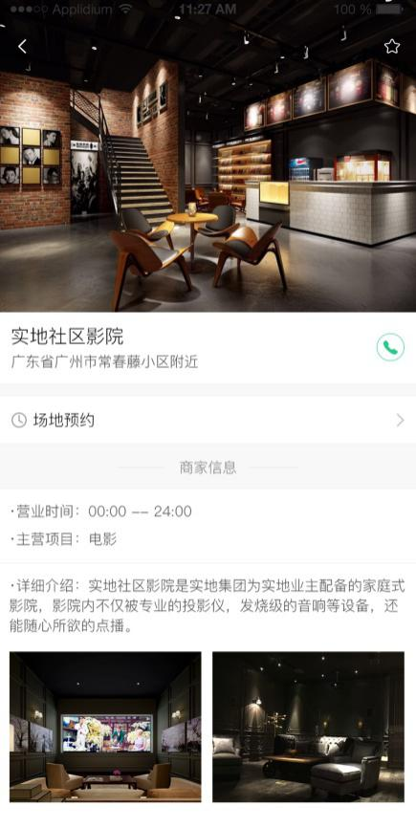

* 概述

商家介绍页，页面结构和业务规则与“商品购买”模式“商家首页”相同；商家信息展示数据有所不同

* 业务规则
* 商家名称：全部显示出来一行，超出范围不显示
* 商家地址：全部显示出来，超出范围折行显示
* 商家收藏：参考2.7.4.4商家商品列表“商家收藏”规则（规则相同）
* 商家团购：有正在进行中和即将开始的团购活动显示出来，无活动，则不显示“商家团购”板块

1）有活动：默认只显示两个团购活动，超过两个点击【查看更多团购】下拉展开显示全部活动

2）展开团购活动：【查看更多团购】按钮变成【收起】

3）显示团购内容：团购图片、团购名称、团购价、市场价（市场价被划）、已售数量

* **商家信息显示顺序：营业时间、商家标签、详情介绍**

1）内容为空的数据，不显示，其他数据依次排列显示

2）详情介绍：获取商家发布的“商家介绍”内容；无内容，则不显示

* 商家产品模式从上之下排列显示顺序：商品购买、服务预约、课程购买、场地预约

（不支持的产品模式：自动隐藏，不显示，其他依次排列）

* 团购排序：按照后台排列顺序依次显示，正在进行中的团购排在前面
* 交互规则
* 点击【<】按钮：返回到前一页
* 点击电话：调取商家电话，直接拨打
* 点击【商品购买】：进入商品购买-商家商品列表页
* 点击【服务预约】：进入服务预约-商家服务列表页
* 点击【课程购买】：进入课程购买-商家课程列表页
* 点击【场地预约】：进入场地预约-商家预约场地页面
* 点击团购，进入团购详情页
* 点击【查看更多团购】：下拉展开全部团购信息，按钮变为【收起】
* 点击【收起】：恢复默认状态，按钮变成【查看更多团购】（只显示两条团购活动）

#### 确认订单

* 页面

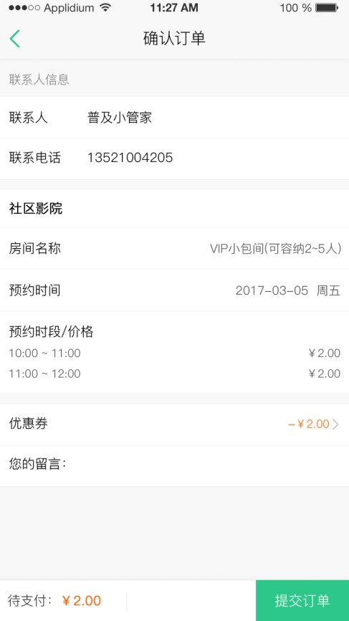

* 概述

场地预约模式确认订单页面

* 业务规则
* 页面标题：“确认订单”
* **联系人信息包含：联系人姓名、联系电话（自动获取地址管理页，默认地址信息数据），可以更改数据，更改后，不影响地址管理页的数据**
* 预约房间数据：

1）商家名称：全部显示

2）房间名称：一行显示，超出范围用“...”表示

3）预约时间：指预约日期

4）预约时段和价格：按照选择的时段及时段的价格对应显示（顺序：按时段从小到大依次显示）

* **优惠券字段规则同“商品购买模式-确认订单”优惠券规则说明（参见2.7.4.8）**
* 我的留言：非必填项
* “优惠”金额=使用优惠券优惠金额（根据我选择使用优惠券金额时时变化）
* “优惠”金额=￥0.00时，不显示“优惠”字段
* **“待支付”金额=预约总价-“优惠”金额**（根据是否使用优惠券情况时时变化）
* 预约总价=多个预约时段之和
* 点击【提交订单】按钮，判断规则如下：

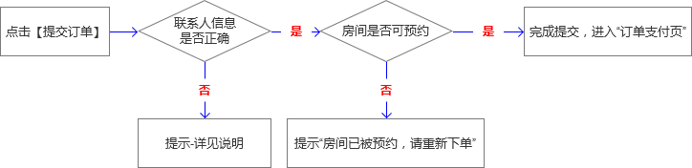

* 联系人信息业务规则：

|  |  |  |
| --- | --- | --- |
| 名称 | 默认 | 错误提示 |
| 联系人 | 默认地址联系人姓名 | toast“联系人不能为空” |
| 联系电话 | 默认地址联系电话 | toast“联系电话不能为空” |
| **备注：**  1、联系人和联系电话输入框为空提示“请填写联系人”“请填写联系电话”  2、联系人：至少两个汉字或英文，过滤前后空格格式，格式错误toast提示“请填写正确联系人姓名”  3、联系电话：11位手机号规则，格式错误toast提示“请填写正确联系电话” | | |

* 弹框提示

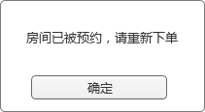点击【确定】按钮：关闭提示框

* 交互规则
* 点击【<】按钮：返回到前一页
* 点击优惠券数据：进入选择优惠券页
* 点击【提交订单】按钮：进入订单付款页

### 精品团购

#### 业务流程

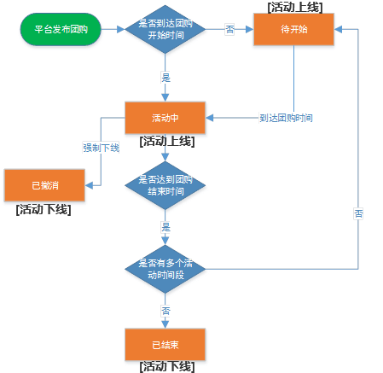

#### 用户操作流程

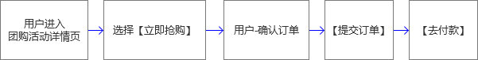

#### 模块活动列表

* 页面

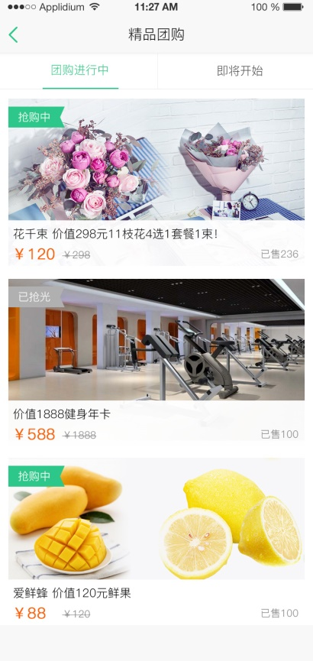

* 概述

模块团购活动列表显示“团购进行中”和“即将开始”的两个团购信息（活动结束和强制关闭的团购活动不在前台显示）

* 业务规则
* 页面标题：模块名称
* 进入页面：默认加载“团购进行中”20条数据，超过上滑页面加载更多（每次加载20条数据）
* 页签分类：“团购进行中”和“即将开始”，默认显示“团购进行中”的活动数据
* 团购进行中：指团购活动开始<=当前时间<团购活动结束时间（状态有“抢购中”和“已抢光”）
* 即将开始：指当前时间<团购活动开始时间（状态有“即将开始”）
* 列表不自动刷新
* 信息位置显示：团结活动名称、价格和已售量显示在图片上面

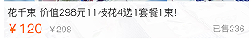

* 已售量：除去已关闭，已退款，退款处理中 商品
* 团购活动图片：发布团购活动的图片
* 团购活动名称：全部显示出来，超过折行显示
* 团购价格：显示团购价和市场价（市场价被划）
* “抢购中”状态：指团购进行中的团购，且库存量>0
* “已抢光”状态：指团购进行中的团购，且库存量=0
* “团购进行中”无活动显示“暂无团购活动上线”

“即将开始”无活动显示“暂无新的团购准备上线”

* 团购排列顺序：按照综合管理平台发布的顺序显示
* 交互规则
* 点击【<】按钮，返回到前一页
* 点击顶部2个页签，切换显示
* 点击团购信息，进入团购活动详情页

#### 团购活动详情

* 页面

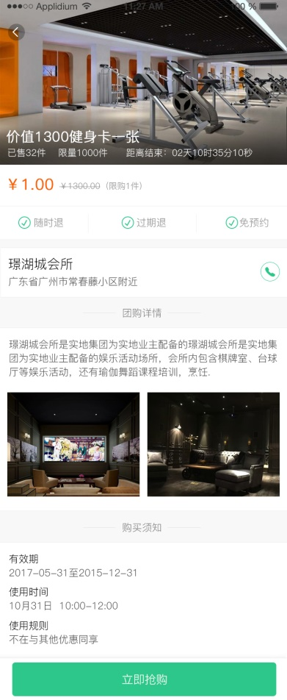

* 概述

团购活动详情介绍

* 业务规则
* 页面顶部显示数据：团购活动图片、团购活动名称、已售数量、此活动时间内库存量、团购价、市场价、限购数量，其中“限购数量”后台选填（无限购数量，前台不显示）
* 限购：只要下单就算一次购买（下单后订单又关闭或取消，也即为一次购买）
* 时间倒计时：显示到“秒”

1）团购活动进行中：显示“距离结束时间”倒计时，活动倒计时结束时显示“抢购已结束”

2）团购即将开始：显示“距离开始时间”倒计时，倒计时结束时显示“抢购已开始”

3）“即将开始”图片上显示开始整点时间（绿条），今日几点开抢、明日几点开抢、**日几点开抢（示例“10月10日 10点开抢”）

* “随时退”“过期退”“免预约”由后台设置：支持-“√”，不支持-“x”
* 团购商家信息：商家名称、商家地址、商家电话
* “团购详情”：支持图文显示
* “购买须知”：包括“优惠券有效期”、“使用时间”、“使用规则”（后台设置）
* 底部按钮显示规则：

1）团购活动进行中：

有库存—显示【立即抢购】（可交互）；

无库存—显示【商品已抢光】（置灰，不可交互）；

倒计时结束—显示【抢购已结束】（置灰，不可交互）

2）活动即将开始：显示【立即抢购】（置灰，不可交互）

* 【立即抢购】按钮业务规则判断：未登录先进入登录页，已登录点击【立即抢购】判断是否有限购：

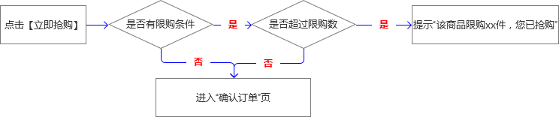

弹框提示：“该商品限购xx件，您已抢购”（“xx”指限购数量）

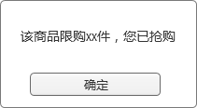点击【确定】按钮，关闭提示框

* 交互规则
* 点击【<】按钮：返回到前一页
* 点击商家信息（姓名或地址），进入商家首页
* 点击【电话】按钮，直接拨打商家电话
* 点击【立即抢购】，进入确认订单页

#### 确认订单

* 页面

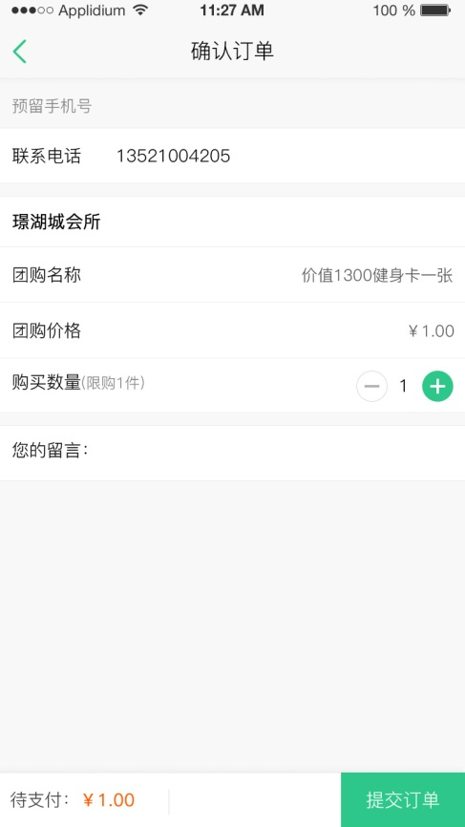

* 概述

精品团购确认订单页面

* 业务规则
* 页面标题：“确认订单”
* **联系人电话：默认显示用户登录账号的手机号，可以编辑修改，并做手机号基本验证（11位）**
* 团购信息数据：

1）商家名称：全部显示

2）团购活动名称：一行显示，超出范围用“...”表示

3）团购价格：只显示团购价

* 4）购买数量：默认为“1”，点击“+、-”号进行增减，最低减至1，若团购有限购数量则“+”至限购数后不能继续添加，已购买N件，则只能加至购买上限

（示例：限购5件，已购1件，只能加至4）

* 限购数量：1）无限购数量，则不显示“限购xx件”；2）有限购数量，但未发生购买显示“限购xx件”；3）有限购数量，且发生购买显示“限购xx件，已购xx件”

1）-示例：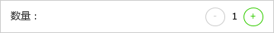

2）-示例：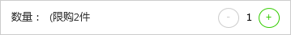

3）-示例：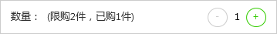

* 我的留言：非必填项，可以为空
* “待支付”=团购价*购买数量 （跟着购买数量增减，时时变化）
* 【提交订单】按钮业务规则：对预留手机号码做基本验证（11位），不符合手机号码规则，点击【提交订单】按钮时弹框提示“请输入正确手机号码”（手机号为空：toast提示“请填写手机号”）

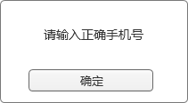点击【确定】按钮，关闭提示框

* 交互规则
* 点击【<】按钮：返回到前一页
* 点击【提交订单】按钮：进入订单付款页

### 订单支付

* 页面

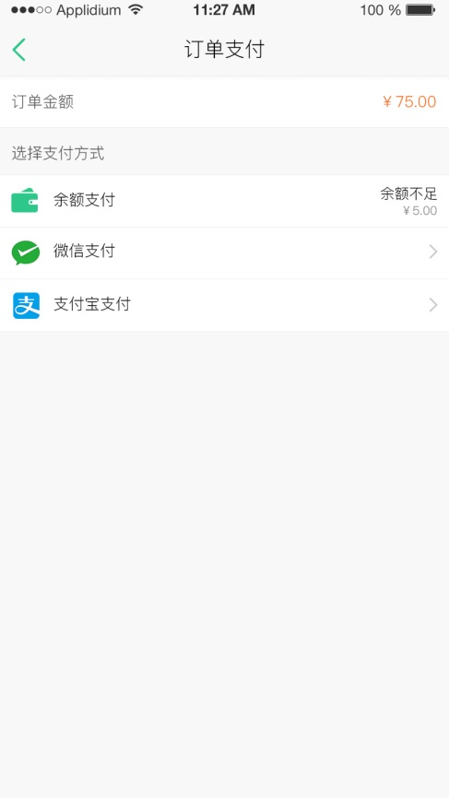 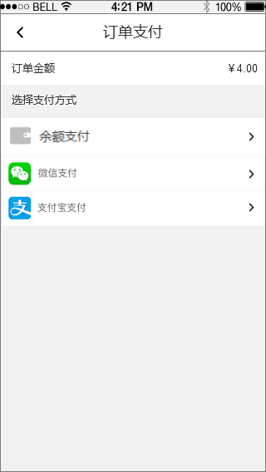

（左图）余额不足样式 （右图）余额可支付样式

* 概述

订单支付页

* 业务规则
* 页面标题：“订单支付”
* 金额：指订单实付金额
* 支付方式：余额支付、微信支付、支付宝支付
* 选择支付方式：单选
* 进入订单支付页：订单金额 和 我的钱包余额 比较：

1）订单金额<或=我的钱包余额：可以选择余额支付

2）订单金额>我的钱包余额：不可以选择余额支付，并提示“余额不足”和当前余额数

* 支付方式排序：余额支付→微信支付→支付宝支付
* 选择“余额支付”：从普及账户扣除订单金额
* 交互规则
* 点击【<】按钮：弹框提示

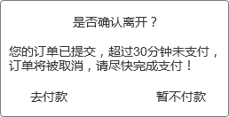

1）点击【去付款】按钮：关闭弹框

2）点击【暂不付款】按钮：关闭弹框，跳转到此订单-（待支付）订单详情页（进入页面即倒计时）

3）关闭订单时间规则：

|  |  |
| --- | --- |
| 订单类型 | 关闭时间 |
| 商品购买订单 | 30分钟 |
| 服务预约订单 | 30分钟 |
| 课程购买订单 | 30分钟 |
| 场地预约订单 | 15分钟 |
| 精品团购订单 | 30分钟 |

* 选择“余额支付”：弹框提示

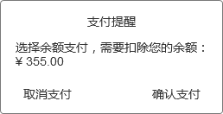

1）点击【确认支付】按钮：关闭弹框，扣除订单金额，进入订单支付成功页

2）点击【取消支付】按钮：关闭弹框

* 选择“微信支付”或“支付宝支付”：进入第三方支付页

1）支付成功，进入订单支付成功页

2）支付失败，跳转到此订单-（待支付）订单详情页（进入页面即倒计时）

### 付款成功

* 页面

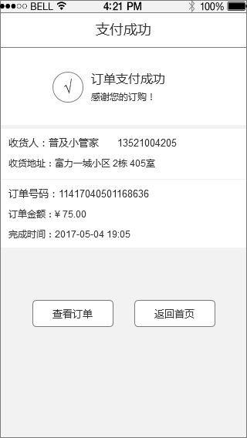

* 概述

订单支付成功页

* 业务规则
* 页面标题：“支付成功”
* 页面提示：“订单支付成功”，“感谢您的订购！”
* 订单信息：包含 个人信息 和 订单信息

1）个人信息：按照提交订单时预留的个人信息显示

|  |  |  |
| --- | --- | --- |
| 订单类型 | 显示的个人信息 | 备注 |
| 商品购买订单 | 收货人姓名、电话、收货地址 | 数据相同，文案显示不同 |
| **上门**服务预约订单 | 联系人姓名、电话、服务地址 |
| **到店**服务预约订单 | 联系人姓名、联系电话 | / |
| 课程购买订单 | 联系人姓名、联系电话 | / |
| 场地预约订单 | 联系人姓名、联系电话 | / |
| 精品团购订单 | 联系电话 | / |

2）订单信息：订单号、订单金额、完成时间（完成时间指：订单支付完成时间）

* 交互规则
* 点击【查看订单】：进入此订单详情页
* 点击【返回首页】：进入首页
* 点击Android物理返回键：返回到“确认订单”前一页面

### 下单赠送优惠券

* 页面

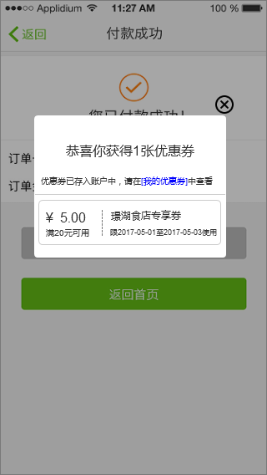

* 概述

推送优惠券弹层提醒：有赠送的优惠券信息

推送场景：场景1：下单支付成功时，有赠送优惠券；场景2：进入并登录普及e家时，指定用户赠送

* 业务规则

|  |  |
| --- | --- |
| 赠送方式 | 满足赠送条件规则 |
| “下单赠送” | 支付订单时间有效、下单类型有效、下单支付金额有效、领取总量<发布总量 |
| “平台推送” | 登录进入普及e家即可 |
| **“下单赠送”规则补充：**   * 赠送条件任一项不满足，即不赠送 * 同一个优惠券活动一个用户：只可参与一次（即，下单赠送了一张优惠券，再次下单不再赠送） * 在有效活动时间范围内，有多个优惠券赠送活动：都满足条件，则各赠送一张优惠券 | |

* 页面标题：“支付成功”
* 赠送数量：满足一个发布优惠券的条件，则赠送一张（页面提示“恭喜你获得1张优惠券”）

（备注：若满足多个不同的优惠券活动条件，则各个活动都赠送一张）

* 赠送多张优惠券排序：优惠券按照发布的时间先后依次显示
* 交互规则
* 点击【x】按钮：关闭页面提示
* 点击提示背景：关闭页面提示
* 点击【我的优惠券】：进入我的优惠券页

## 我家

### 我家首页

* 概述

我家首页：包含了固定模块和关联的模块（关联的模块：通过综合管理平台控制的功能模块 或者导航模块显示），具体页面说明如下：

* 页面

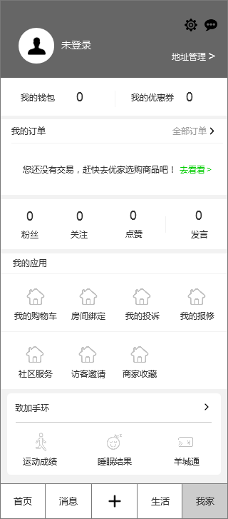 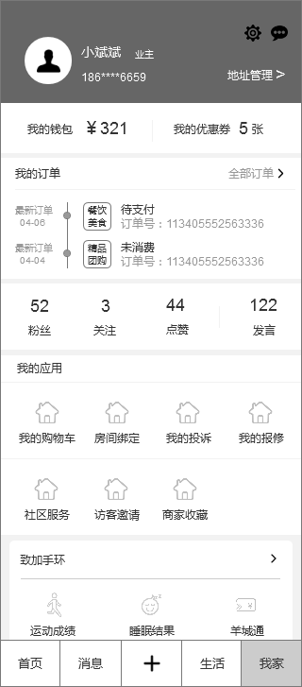

加载效果位置

（左图）未登录状态 （右图）已登录状态

* 业务规则
* **点击各模块判断当前登录状态：**

1）未登录：先进入“登录页”（完成登录流程）；

2）已登录：按照模块，进入对应模块页面

3）需要完成登录才能进入此模块的有：除“设置”模块外，其他模块都需要完成登录，进入模块内容

4）不需要登录即可进入模块页的有：“社区服务”、“设置”模块

* 首次进入页面，更新页面数据（数据已加载过，切换时读取缓存数据；下拉刷新时更新最新数据）
* 刷新加载状态在红线位置表示出来（见图示标识）
* **未登录时模块规则说明：**

1）“用户名”和“昵称”：只显示一条“未登录”

2）“我的钱包”：默认显示“0”

3）“优惠券”：默认显示“0张”

4）“我的订单”：提示“您还没有交易，赶快去生活选购商品吧！ 去看看 >”

5）其他模块显示不变

6）在未登录时，点击各模块，进入“登录页”，点击“去看看 >”，进入生活页面

* **页面模块规则明细：**

**个人中心显示内容中，部分为固定显示，部分为根据楼盘模块设置关联显示，具体显示如下说明：**

1）页面模块显示通过关联综合管理平台控制的“功能模块”有：

|  |  |
| --- | --- |
| 我家页面模块 | 综合管理平台功能模块 |
| 粉丝、关注、点赞、发言 | 【邻里圈】 |
| 致加手环 | 【致加手环】 |
| 我的投诉 | 【投诉建议】 |
| 我的报修 | 【房屋报修】 |
| 访客邀请 | 【手机开门】 |

2）页面模块显示通过关联综合管理平台控制的“导航模块”有：

|  |  |
| --- | --- |
| 我家页面模块 | 综合管理平台导航模块 |
| 我的订单 | 【生活】 |
| 我的购物车 | 【生活】 |
| 商家收藏 | 【生活】 |

3）特殊模块：“社区服务”模块：通过综合管理后台首页社区推荐设置显示（此楼盘社区首页做了推荐功能，则显示此模块，没有做社区首页推荐，则不显示此模块）

综合管理平台未勾选的模块，对应个人中心关联的模块自动隐藏，其他模块按照顺序依次显示

* 页面模块排列顺序（由上至下）：1、头部个人资料（包含：个人信息、地址管理、消息、设置）2、我的钱包（左）优惠券（右）3、我的订单4、粉丝、关注、点赞、发言5、我的购物车6、房间绑定7、我的投诉8、我的报修9、社区服务10、访客邀请11、商家收藏12、致加手环
* **模块规则明细：**

|  |  |  |  |
| --- | --- | --- | --- |
| 模块名称 | 数据规则 | 交互规则 | |
| 头像 | 1）默认-系统头像  2）上传头像-则更新上传头像 | 进入个人资料页 | |
| 昵称 | 为空时显示“昵称”，有数据时显示编辑数据 | 进入个人资料页 | |
| 用户名 | 取用户登录手机号 | 进入个人资料页 | |
| 身份 | 判断是否绑定了房间：  1）未绑定：显示“未绑定”  2）已绑定：显示绑定身份（业主/家属/租户）  身份显示优先级：业主>租户>家属 | 1）点击“未绑定”进入房间绑定页；  2）已绑定身份：不可交互 | |
| 消息模块 | / | 进入我的消息页 | |
| 设置 | / | 进入设置页 | |
| 地址管理 | / | 进入地址管理页 | |
| 我的钱包 | 默认显示我账户的总余额（全部楼盘数据） | 进入我的钱包页 | |
| 我的优惠券 | 默认显示我账户可用的优惠券数量 | 进入我的优惠券页 | |
| 我的订单 | / | 进入我的订单页 | |
| 最新两条  订单 | 1）显示最近下单的两条订单数据；  2）显示的订单数据包括：下单时间，订单类型、订单状态、订单号 | 进入订单详情页 | |
| 粉丝 | 1）显示我的粉丝量（大于4位用“万”表示）  2）有新粉丝加入且我未读，有红点提醒（进入粉丝页记为已读，则红点消失） | 进入我的粉丝页 | |
| 关注 | 显示我的关注量（大于4位用“万”表示） | 进入我的关注页 | |
| 点赞 | 显示我的点赞量（大于4位用“万”表示） | 进入我的点赞页 | |
| 发言 | 显示我的发言量（包括转发信息）（大于4位用“万”表示） | 进入我的发言页 | |
| 致加手环 | 详见规则明细（如下） | | |
| 运动成绩 |
| 睡眠结果 |
| 羊城通 |
| 房间绑定 | / | | 进入房间绑定页 |
| 我的投诉 | / | | 进入我的投诉页 |
| 我的报修 | / | | 进入我的报修页 |
| 我的购物车 | / | | 进入我的购物车页 |
| 访客邀请 | / | | 判断规则如下 |
| 商家收藏 | / | | 进入我的收藏页 |
| 社区服务 | / | | 进入社区服务首页 |

* **致加手环规则明细：**此楼盘有手环功能时，个人中心页面处理流程如下：

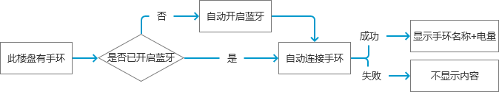

【备注：ios无法自动开启手机蓝牙，则ios在触发“致加手环”时提示“请开启手机蓝牙”，未开启蓝牙时，按照未连接状态显示】

* **致加手环三种状态规则及交互方式：**

|  |  |  |  |
| --- | --- | --- | --- |
| 连接状态 | 模块 | 显示数据 | 交互规则 |
| 未连接 | “致加手环” | / | 进入“设备管理页” |
| “运动成绩” | / | toast提示：“请连接手环” |
| “睡眠结果” | / | toast提示：“请连接手环” |
| “羊城通” | / | toast提示：“请连接手环” |
| 连接中 | “致加手环” | / | 进入“设备管理页” |
| “运动成绩” | / | toast提示：“请连接手环” |
| “睡眠结果” | / | toast提示：“请连接手环” |
| “羊城通” | / | toast提示：“请连接手环” |
| 已连接 | “致加手环” | 手环名称和手环当前电量 | 进入“设备管理页” |
| “运动成绩” | / | 进入“运动数据”页 |
| “睡眠结果” | / | 进入“睡眠数据”页 |
| “羊城通” | / | 进入“羊城通”页 |
| **备注：**  1）手环名称-手环电量显示规则：4格、3格、2格、1格、红格[电量不足时红色格]  2）首次进入“运动数据”页提醒如下：（在“运动数据”页显示提示）  点击【暂不完善】提示关闭；点击【去完善】进入个人资料页 | | | |

* **访客邀请模块进入规则：**
* 点击模块判断：在全部楼盘下是否绑定了房间：

1）没有绑定任何房间，点击模块入口弹出提示“您还没有认证房间”

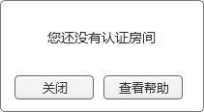点击【查看帮助】进入帮助说明页，点击【关闭】关闭弹框

2）已绑定房间，进入访客邀请页

### 个人资料

* 页面

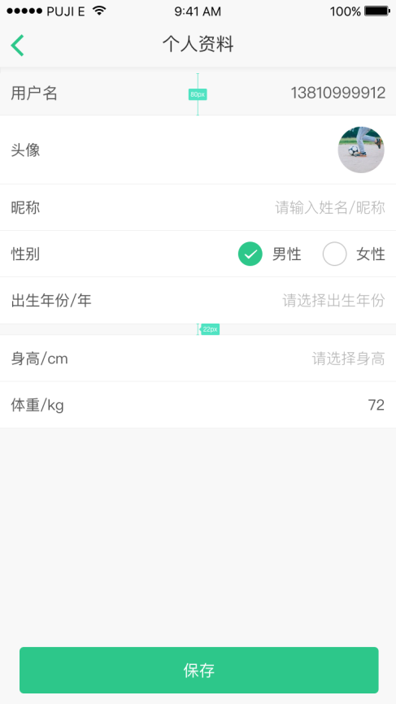

* 业务规则
* 字段规则明细

|  |  |  |  |  |
| --- | --- | --- | --- | --- |
| 名称 | 类型 | 默认 | 数据规则 | 交互规则 |
| 用户名 | / | 登录手机号 | 用户登录手机号 | / |
| 头像 | 图片 | 默认系统头像 | 1）非必填  2）若上传新头像，显示最后上传新头像 | 点击头像页面中部弹框提示（上传头像弹框） |
| 昵称 | 文本输入 | 为空时提示“请输入姓名/昵称” | 1）非必填，  2）可输入10个字以内  3）允许输入汉字、数字、英文、英文大小写、下划线、中划线  4）昵称不可重名（重名toast提示“该昵称已被占用”） | 1）点击获取焦点，弹出键盘  2）输入框有内容时显示“x”按钮，点击“x”，清空内容 |
| 性别 | 单选 | 男 | / | / |
| 出生年份 | / | 为空时提示“请选择出生年份” | 非必填 | 点击焦点弹出选择年份提示（页面底部弹层显示） |
| 身高 | / | 165 | / | 点击焦点弹出选择身高提示（页面底部弹层显示） |
| 体重 | / | 55 | / | 点击焦点弹出选择体重提示（页面底部弹层显示） |

* 点击【保存】按钮：保存当前页面数据，返回到前一页，并toast提示“保存成功”/“保存失败”
* 弹框提示：

1）更换头像弹框：

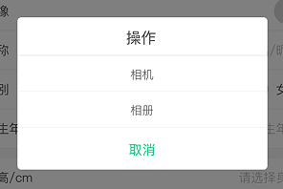

点击【相机】：进入本机相机；点击【相册】：进入本机相册；点击【取消】：关闭弹框

2）选择出生年份 或 身高 或 体重弹框：（样式相同）以体重为例

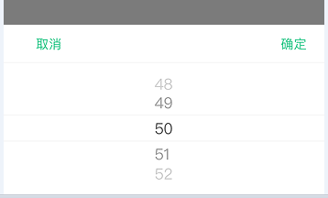

默认当前保存的数据在标注内显示；点击【取消】关闭弹框；点击【确定】保存标注内的数据，并关闭弹框（选择效果：上下滑动，滚动显示数据）

* 出生年份数据范围：1917——2016
* 身高数据范围：120——220
* 体重数据范围：25——150
* 交互规则
* 点击【<】按钮，返回到前一页
* 点击【保存】按钮，保存数据并返回到前一页

### 地址管理

* 页面

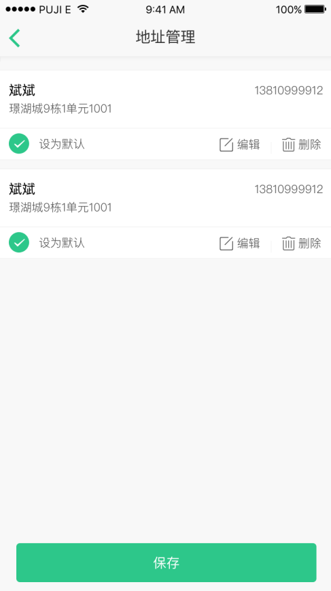

* 业务规则
* 数据：只显示当前小区楼盘的地址
* 数据为空，页面提示“暂时还没有添加地址！”
* 每个地址信息包含：联系人姓名+联系电话+联系地址
* 默认地址：只能为1个，选中状态如图“√”
* 首次添加的地址信息，自动设置成“默认地址”
* 不同楼盘，有各自楼盘的默认地址
* 多个地址排序：按照添加新地址时间倒序排列（最新添加的地址信息排在首位）
* 交互规则
* 点击【<】按钮：返回到前一页
* 点击【编辑】按钮：进入到编辑地址页（页面样式及规则与新增地址页相同）
* 点击【删除】按钮：弹框提示

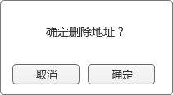点击【取消】关闭提示框；点击【确定】关闭提示，并删除此数据

* 点击【新增地址】按钮：进入新增地址页

#### 新增地址

* 页面

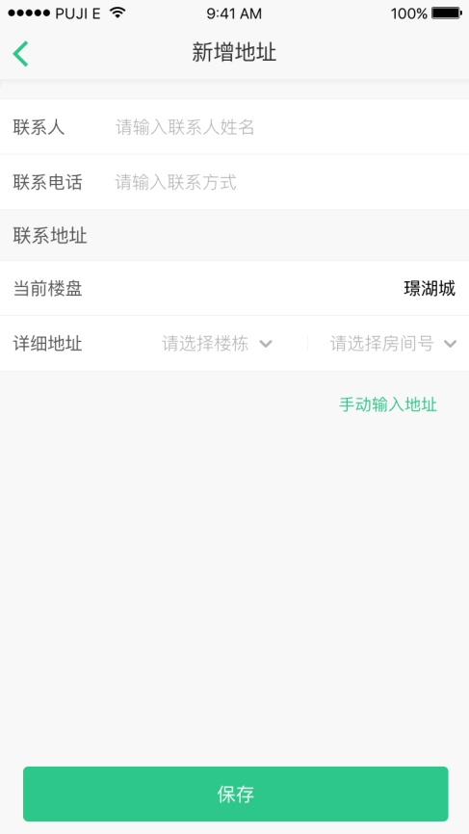 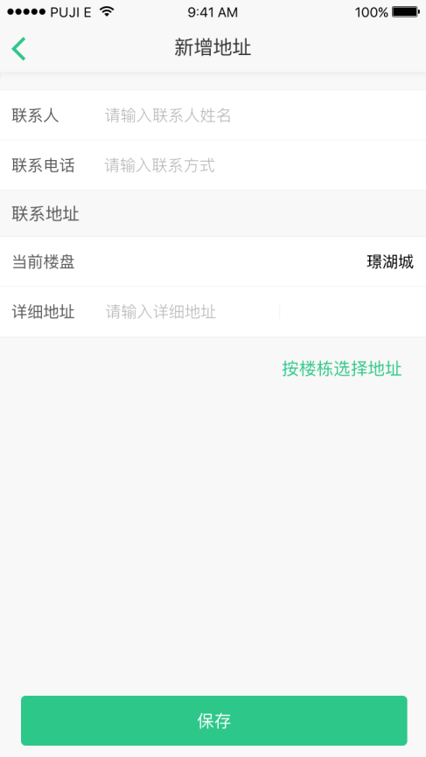

（左图）按照楼栋添加地址 （右图）手动输入地址

* 业务规则
* 楼盘名称：当前小区楼盘名称，不可编辑

|  |  |  |  |  |
| --- | --- | --- | --- | --- |
| 名称 | 类型 | 默认 | 数据规则 | 错误toast提示 |
| 联系人 | 文本输入 | “请输入联系人姓名” | 必填项（最多输入5个字） | 为空：“请输入联系人姓名” |
| 联系电话 | 文本输入 | “请输入联系电话” | 必填项，11位手机号规则 | 为空：“请输入联系电话”  格式错误“请正确输入联系电话” |
| 楼盘 | / | 当前小区楼盘名称 | 不可编辑 | / |
| 楼栋 | 下拉单选 | “请选择楼栋” | 1）关联楼盘下的楼栋数据  2）必填项 | 为空“请选择楼栋” |
| 房间号 | 下拉单选 | “请选择房间号” | 1）关联楼盘+楼栋下的数据2）必填项 | 为空“请选择房间号” |
| 手动输入地址 | 文本输入 | “请输入详细地址” | 必填项 | 为空“请输入详细地址” |

* “手动输入地址”和“按楼栋选择地址”：切换显示“详细地址”部分两种样式
* 点击【保存】按钮：判断页面必填项内容是否正确

1）正确：保存信息，页面返回到前一页（数据分别保存到地址管理页和选择地址页）

2）错误：toast错误提示

* 交互规则
* 点击【<】按钮，返回到前一页
* 点击【保存】按钮，保存数据，页面返回到前一页

**编辑地址页：自动读取编辑的地址信息，为可编辑状态；页面规则及样式与新增地址页相同**，

### 消息管理

* 点击消息，进入底部导航“消息”页面（页面信息规则相同，参照2.5消息说明）
* 如果底部导航无消息页面：进入消息页示例如下：

子页面样式：标题左侧带“<”返回键，去掉底部导航

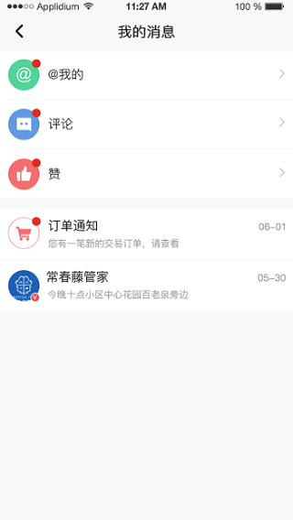

### 我的钱包

#### 需求介绍

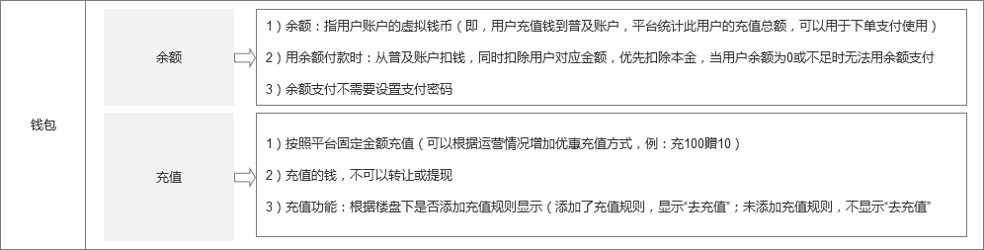

#### 业务流程

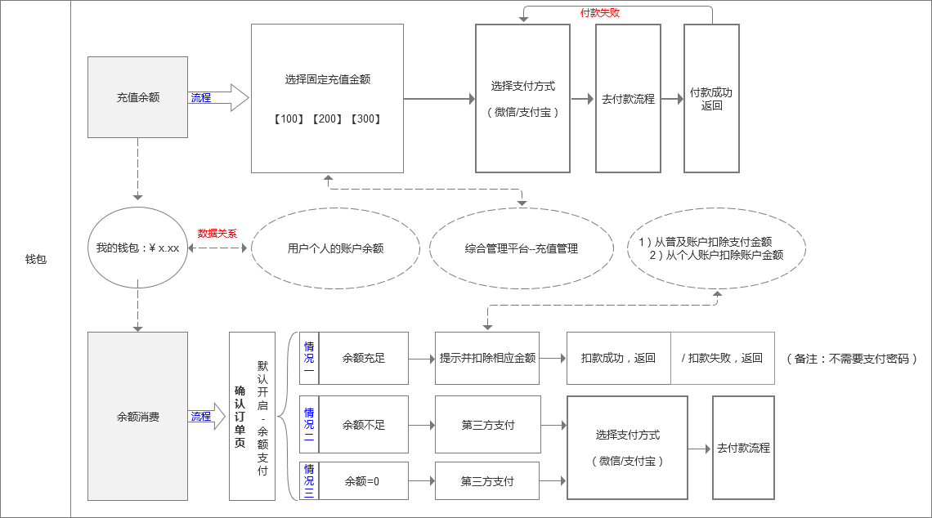

#### 页面规则

* 页面

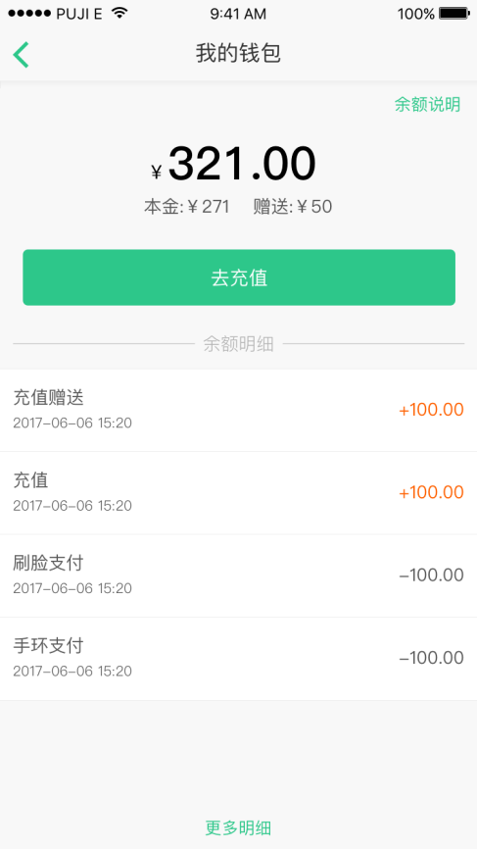

* 业务规则
* 钱包金额：我的全部楼盘下钱包总额
* 钱包金额：“充值”和“赠送”金额分别显示出来
* 【去充值】按钮：根据楼盘是否添加充值管理数据显示，此楼盘下添加了充值管理数据，则显示【去充值】按钮，此楼盘下，无充值管理数据，则不显示【去充值】按钮
* 余额明细：我的全部楼盘交易明细，自适应显示一页数据，超过1页，点击“更多明细”查看
* 数据类型规则如下：

|  |  |  |  |
| --- | --- | --- | --- |
| 显示的数据 | 交易类型 | 数据规则 | 字段显示内容 |
| 交易名称 | 充值 | / | “充值” |
| 充值活动赠送 | / | “充值赠送” |
| 订单交易 | 显示交易方式名称 | 手环支付-“手环支付”  刷脸支付-“刷脸支付”  钱包支付-“钱包支付” |
| 使用钱包产生的订单退款 | / | “退款” |
| 交易时间 | 充值 | 充值完成时间 | 年+月+日+时+分 |
| 充值活动赠送 | 充值完成时间 |
| 订单交易 | 支付完成时间 |
| 使用钱包产生的订单退款 | 退款完成时间 |
| 交易金额 | 支出 | 订单交易类数据 | 用“-”表示 |
| 进入 | 充值、充值赠送、订单退款数据 | 用“+”表示 |

* 刷脸支付：指通过刷脸完成的支付记录
* 手环支付：指通过手环刷普及e家账户完成支付的记录
* 钱包支付：指在普及e家app使用“余额支付”方式完成支付的记录
* 记录排序：按照交易时间倒序开始排列（最新交易数据排在最前面）
* 余额明细为空页面提示“暂无明细记录！”
* 交互规则
* 点击【<】按钮：返回到前一页
* 点击【去充值】按钮：进入钱包充值页
* 点击“更多明细”：进入余额明细页
* 点击“余额说明”：进入余额说明页

#### 钱包充值

* 页面

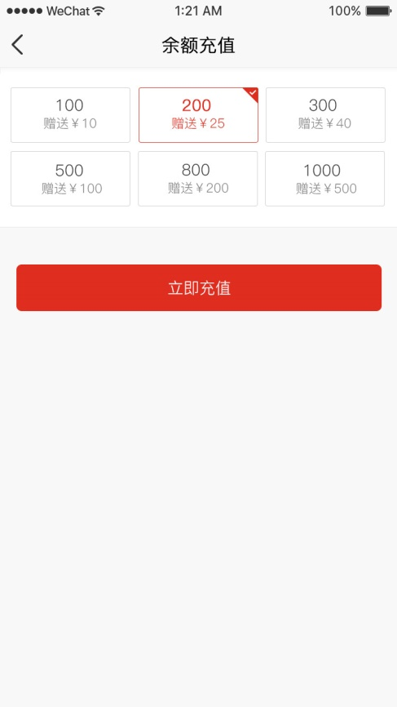

* 业务规则
* 充值金额数据：按照综合管理平台发布的充值管理数据显示，有赠送金额显示出来，没有赠送金额，不显示
* 规则明细：

|  |  |  |  |  |
| --- | --- | --- | --- | --- |
| 名称 | 默认状态 | 规则 | 交互 | 错误提示 |
| 固定金额 | 未选中状态 | 1）单选  2）有赠送金额显示赠送金额，  无赠送金额不显示赠送金额 | / | “请选择充值金额” |
| 【立即充值】 | 灰色 | 选中了金额按钮即变成绿色 | 灰色：不可交互  绿色：进入“确认充值页” | / |

* 固定金额排序：按照后台添加的顺序依次显示
* 交互规则
* 点击【<】按钮：返回到前一页

#### 确认充值

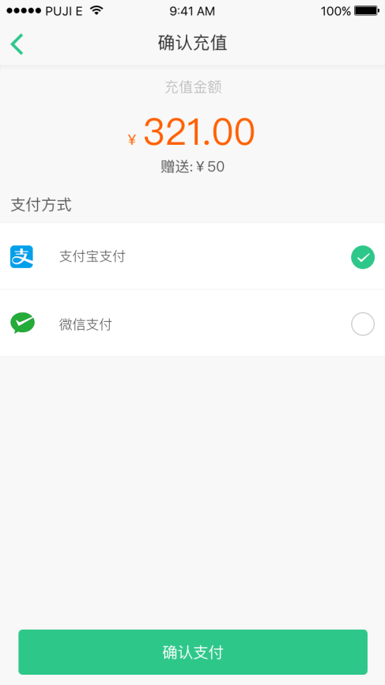

* 业务流程

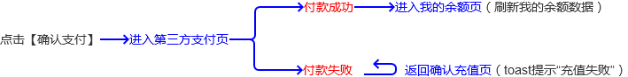

* 业务规则
* 充值金额数据：按照综合管理平台发布的充值管理数据显示，有赠送金额显示出来，没有赠送金额，不显示
* 充值金额：我选择的充值金额；
* 赠送：有赠送金额显示，无赠送金额则不显示
* 支付方式：支付宝 和 微信
* 点击支付宝 或者 微信：自动跳到第三方支付页
* 点击【<】按钮，返回到前一页

#### 余额明细

* 页面

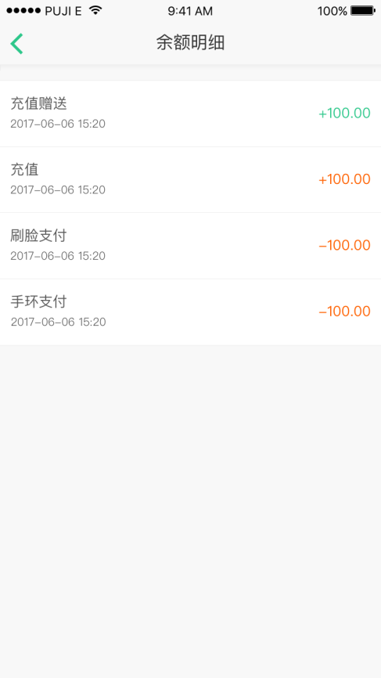

* 业务规则
* 进入页面，默认显示20条最新记录，上滑页面加载更多交易记录（每次加载20条数据）
* 数据规则：参考我的钱包页面规则-余额明细规则说明（2.8.5.3）
* 排序规则：按照交易时间倒序开始排列
* 交互规则
* 点击【<】按钮：返回到前一页

#### 余额说明

* 页面

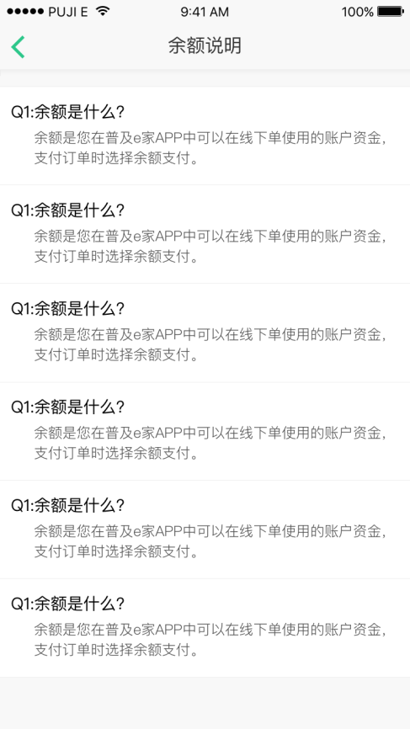

* 业务规则
* 内容，写在配置文件内（页面：H5形式）
* 交互规则
* 点击【<】按钮：返回到前一页

### 我的优惠券

* 页面

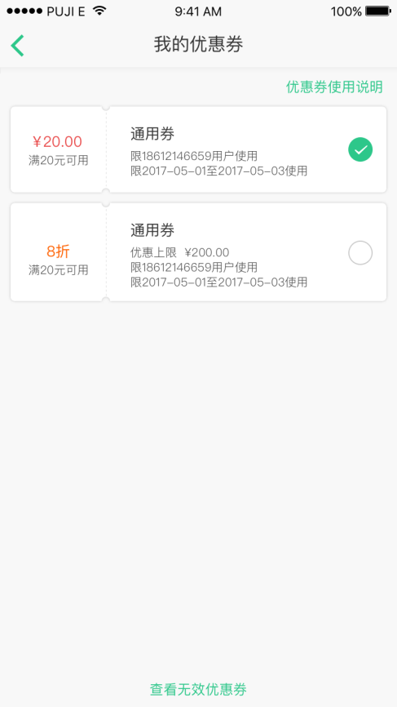

* 业务规则
* 当前楼盘下全部有效的优惠券（即在有效期范围内的优惠券）
* 优惠券数据为空页面提示“您暂时还没有可用优惠券！”
* 默认数据全部加载显示出来
* “优惠券使用说明”：非固定显示（上滑页面时，跟着页面信息向上移动）
* “查看无效优惠券”：非固定显示，具体规则如下：

1）优惠券未超过第一页，在页面底部固定位置显示；

2）优惠券超过第一页，在最后一条优惠券信息后显示

* 优惠券信息规则：

|  |  |  |
| --- | --- | --- |
| 名称 | 优惠券类型 | 显示规则 |
| 优惠券金额 | 固定面额券 | 显示固定金额 |
| 折扣券 | 显示折扣数 |
| 优惠券条件 | 无限制 | 显示“无限制” |
| 满xx元可用 | 显示“满xx元可用” |
| 优惠券名称 | 无限制券 | 显示“通用券” |
| 服务品类专享券 | 显示服务品类名称+“专享券” |
| 商家专享券 | 显示商家名称+“专享券” |
| 限定使用用户 | / | 我的个人账户（即用户手机号） |
| 优惠券有效期 | / | 按照设定有效期时间规则显示  （显示示例：xx年xx月xx日 至xx年xx月xx日） |
| 优惠券上限 | 固定面额券 | / |
| 折扣券 | 后台设置了优惠上线，则显示；未设置，则不显示 |

* 排序规则：按照领取时间倒序开始排列（最新领取优惠券显示在最前）
* 交互规则
* 点击【<】按钮：返回到前一页
* 点击“优惠券使用说明”：进入优惠券使用说明页
* 点击“查看无效优惠券”：进入无效优惠券页

#### 无效优惠券

* 页面

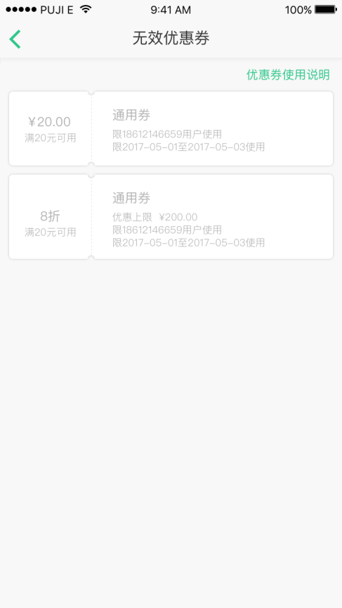

* 业务规则
* 当前楼盘下全部无效优惠券，包含数据类型：已使用的、已过期的、已冻结的优惠券
* 默认加载20条数据，更多信息上滑页面加载显示（每次加载20条数据）
* 优惠券显示数据：与“我的优惠券页”显示的数据相同（规则同上）
* 优惠券状态包括：“已使用”、“已过期”、“已冻结”

|  |  |
| --- | --- |
| 优惠券状态 | 规则说明 |
| “已使用” | 此优惠券已被成功下单使用，则状态变为“已使用” |
| “已过期” | 此优惠券从“未使用”判断已超过了有效期，则状态变为“已过期” |
| “已冻结” | 发布此优惠券活动被后台设置“已关闭”，则优惠券状态变为“已冻结” |

* 排序规则：按照失效时间倒序开始排列（最新失效的优惠券显示在最前面）
* 交互规则
* 点击【<】按钮：返回到前一页

#### 优惠券说明

* 页面

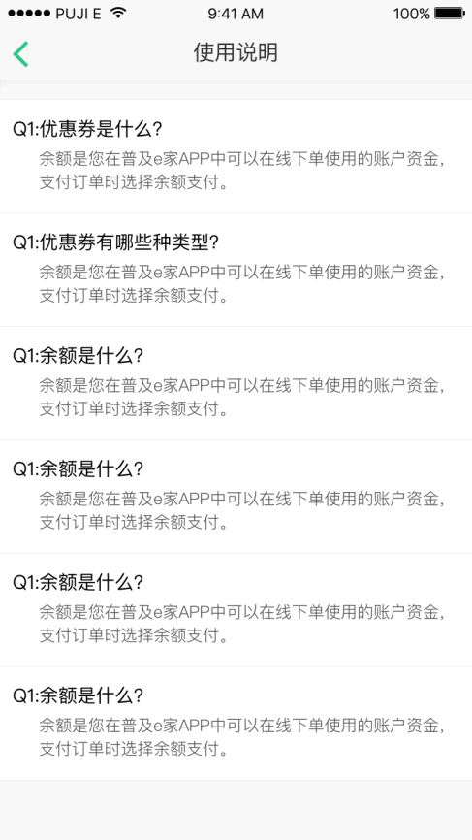

* 业务规则
* 内容，写在配置文件内（页面：H5形式）
* 交互规则
* 点击【<】按钮：返回到前一页

### 我的订单

从“个人中心页”进入“我的订单页”时，显示默认图示（如图）我的“全部订单”、“筛选”

（页面标题栏显示：“全部订单”、“筛选”）

* 页面

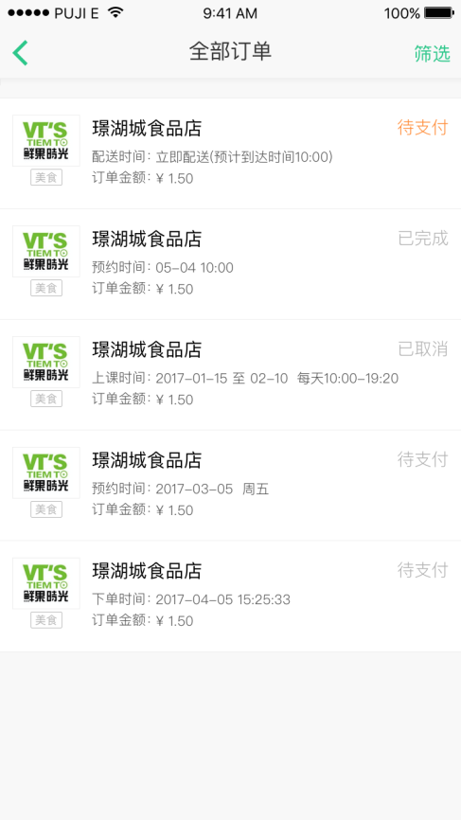

* 业务规则
* 当前楼盘下产生的全部订单记录
* 订单数据为空页面提示“您暂时还没有交易订单！”
* 数据类型：商品购买类订单，预约服务类订单，课程购买类订单、场地预约类订单、精品团购订单

|  |  |
| --- | --- |
| 数据类型 | 显示内容 |
| 商品购买类订单 | 商家名称、商家图片、订单类型名称、**配送时间**、订单金额、订单状态 |
| 预约服务类订单 | 商家名称、商家图片、订单类型名称、**预约时间**、订单金额、订单状态 |
| 课程购买类订单 | 商家名称、商家图片、订单类型名称、**上课时间**、订单金额、订单状态 |
| 场地预约类订单 | 商家名称、商家图片、订单类型名称、**预约时间**、订单金额、订单状态 |
| 精品团购订单 | 团购活动名称、商家图片、订单类型名称、**下单时间**、订单金额、订单状态 |

* 商家名称 或者 团购活动名称：一行展示，超出范围“...”表示
* 订单类型名称显示规则：

商品购买类订单-显示“商品”；预约服务类订单-显示“服务”；课程购买类订单-显示“课程”；场地预约类订单-显示“场地”；精品团购订单-显示“团购”

* 团购订单状态根据团购券状态显示：规则如下

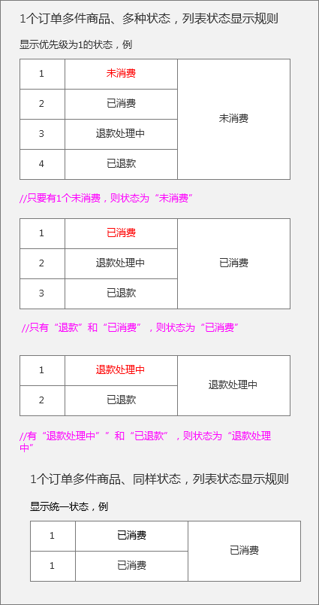

* 排序规则：按照提交订单时间倒序开始排列（新提交的订单排列在前面）
* 交互规则
* 点击【<】按钮：返回到前一页
* 点击【筛选】按钮：进入筛选页
* 点击订单：进入订单详情页

#### 订单筛选

* 页面

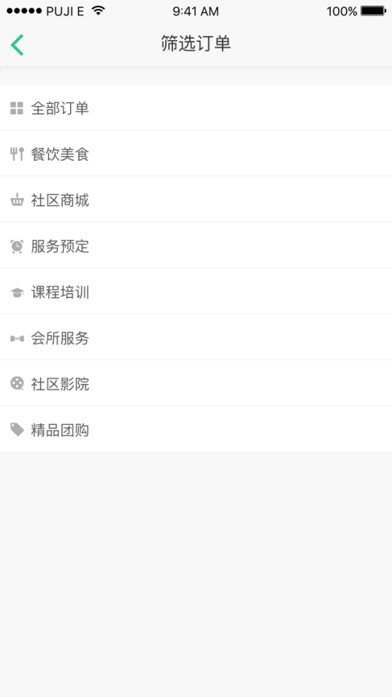

* 业务规则
* 内容，写在配置文件内（页面：H5形式）
* 筛选条件包含三种： 1）“全部订单”2）关联在产品模式下的模块名称3）“精品团购”

1）“全部订单”：固定显示

2）在产品模式下创建的模块：根据勾选了此模块同步显示

（示例：“餐饮美食”模块关联在商品购买模式下，若勾选了“餐饮美食”功能模块，则在订单筛选中同步显示“餐饮美食”筛选项）

3）“精品团购”：关联在“精品团购”模块显示（即，勾选了精品团购功能，同步显示此筛选项）

* 交互规则
* 点击【<】按钮：返回到前一页
* 点击筛选项：返回到我的订单页，按照选择的筛选项显示全部订单

#### 订单详情

* 页面

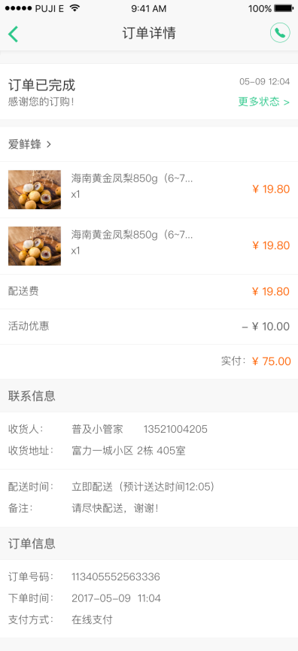

* 业务规则
* 顶部订单信息包括：订单状态、订单状态对应的时间、订单状态文案描述
* 不同订单状态对应的文案描述如下：

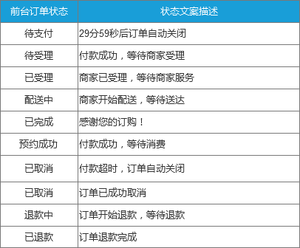

待支付取消订单提示

系统自动关闭时提示

其中1）“待支付”状态：文案内容为订单关闭时间倒计时；倒计时为0时，刷新页面，订单状态自动变成“已关闭”；2）“已取消”状态在系统自动关闭和用户自己取消订单时描述不同（见上列表内容）3）“已取消”为商家取消订单时，如果在待支付状态取消，文案提示为“订单已成功取消”；如果在支付后取消订单，状态自动变成“退款中”，状态文案提示如上表

* 各类订单“待支付”倒计时关闭时间：商品购买-30分钟；预约服务-30分钟；课程购买-30分钟；场地预约-10分钟；精品团购-30分钟
* **注意：订单发生已取消 或者 已退款时：自动补库存**
* 电话：商家联系电话
* 订购信息：不同产品模式，显示的订购信息不同：

|  |  |
| --- | --- |
| 订单类型 | 显示内容 |
| 商品购买类订单 | 商家名称、商品图片、商品名称、商品购买数量、商品购买总价、配送费、活动优惠、优惠券 |
| 预约服务类订单 | 商家名称、服务名称、预约数量、预约服务总价、优惠券 |
| 课程购买类订单 | 商家名称、课程名称、课程价格、课次、上课时间、上课地点、优惠券 |
| 场地预约类订单 | 商家名称、房间名称、预约时间（日期和时段）、时段价格、优惠券 |

其中：商品购买模式-判断商家无满减活动优惠，或者用户未达到满减活动优惠，不显示此字段

* 活动优惠金额 和 优惠券金额用“-”表示
* “实付”金额显示关系：

1）订单状态待支付时：显示“待支付”金额；

2）订单状态已关闭 和 已取消时：不显示此字段

3）其余订单状态：都显示“实付”金额

* 联系人信息：按照订单类型显示

|  |  |
| --- | --- |
| 订单类型 | 显示内容 |
| 商品购买类订单 | 收货人、联系电话、收货地址、配送时间、备注 |
| 预约服务类订单 | 上门服务：联系人、联系电话、服务地址、预约上门时间、备注 |
| 到店服务：联系人、联系电话、预约到店时间、备注 |
| 课程购买类订单 | 联系人、联系电话、备注 |
| 场地预约类订单 | 联系人、联系电话、备注 |

其中：备注为空时，不显示

* 订单信息包含：订单号、下单时间（提交订单时间）、支付方式（默认“在线支付”）-待支付时没有支付方式
* 底部【去支付】按钮：只有在订单待支付状态下才显示
* 底部【取消订单】按钮显示规则：

|  |  |  |
| --- | --- | --- |
| 订单类型 | 状态显示 | 交互规则 |
| 商品购买类订单 | 待支付、待受理 | 点击弹框提示“确定取消订单？” |
| 已受理、配送中 | 点击弹框提示“请电话联系商家…” |
| 预约服务类订单 | 待支付、待受理 | 点击弹框提示“确定取消订单？” |
| 已受理 | 点击弹框提示“请电话联系商家…” |
| 课程购买类订单 | 待支付 | 点击弹框提示“确定取消订单？” |
| 场地预约类订单 | 待支付 | 点击弹框提示“确定取消订单？” |
| 预约成功 | 点击弹框提示“请电话联系商家…” |

* 弹框提示

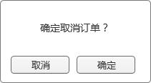点击【取消】关闭提示；点击【确定】取消订单，并关闭提示

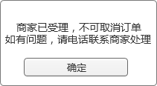点击【确定】关闭提示

* 交互规则
* 点击【<】按钮：返回到前一页
* 点击电话，直接拨打商家电话
* 点击更多状态：进入订单跟踪页
* 点击商家名称：进入商家此产品类型的商家商品列表页
* 点击商品信息：进入商品详情页
* 点击【去付款】按钮：进入订单支付页

#### 订单状态跟踪

* 页面

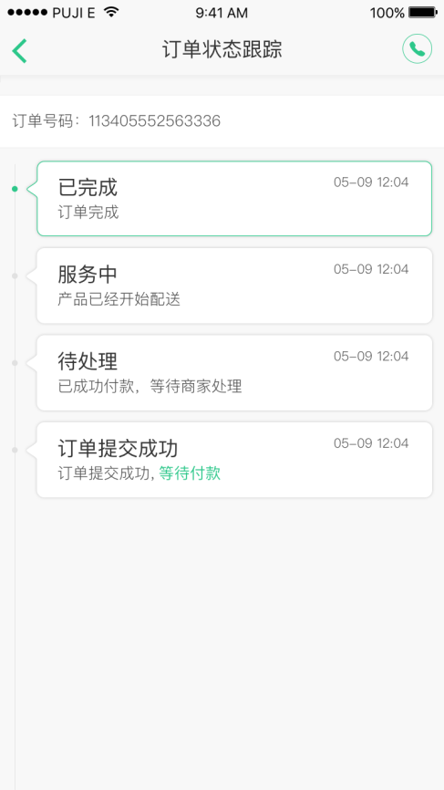

* 业务规则
* 订单号：订单编号
* 各类服务状态及文案提示对应关系：除待支付状态描述文案与订单详情不同，其余都相同

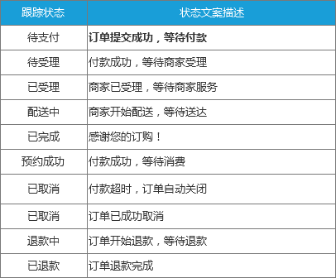

用户待支付取消订单提示

系统自动关闭时提示

* 时间：对应跟踪状态的时间
* 电话：商家联系电话
* 最新更新的状态用特殊颜色标识出来
* 状态排序：按照状态变化倒序开始排列（最新更新的的状态显示在最上面）
* 交互规则
* 点击【<】按钮：返回到前一页
* 点击电话，直接拨打商家电话

#### 订单状态流转规则

* 商品购买-订单状态流转规则：

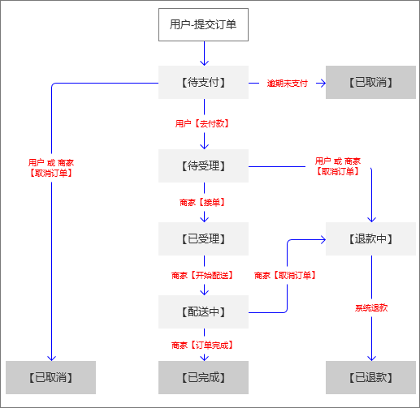

* 服务预约-订单状态流转规则：

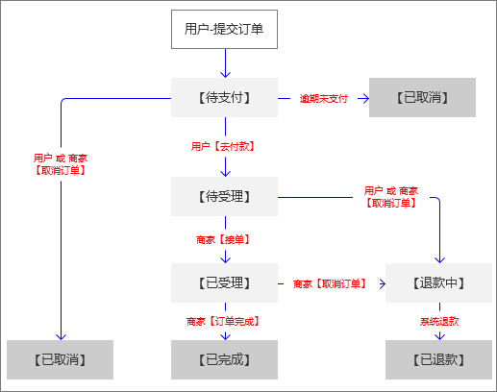

* 课程购买-订单状态流转规则：

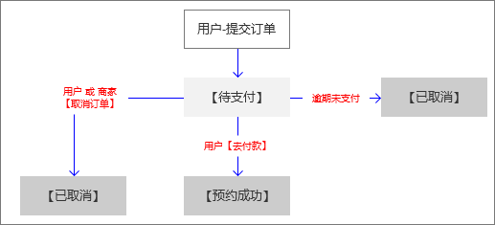

* 场地预约-订单状态流转规则：

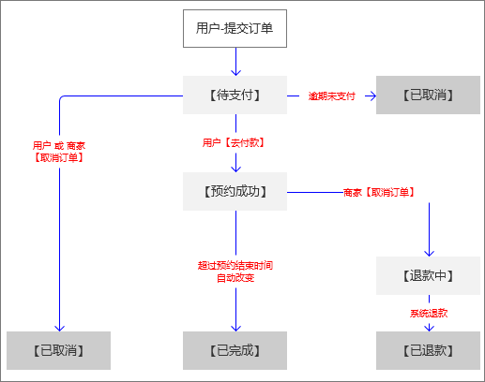

* 精品团购-订单状态流转规则：

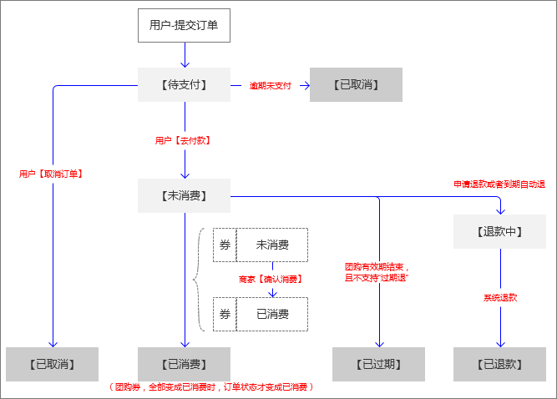

#### 团购订单

* 待支付的团购订单：逾期30分钟未支付订单自动关闭，关闭后补库存
* “未消费”团购券到期后，支持“过期退”的商家活动结束后系统自动进入退款流程；不支持“过期退”的团购在我的订单列表页显示“已过期”状态

**团购订单详情**

* 页面

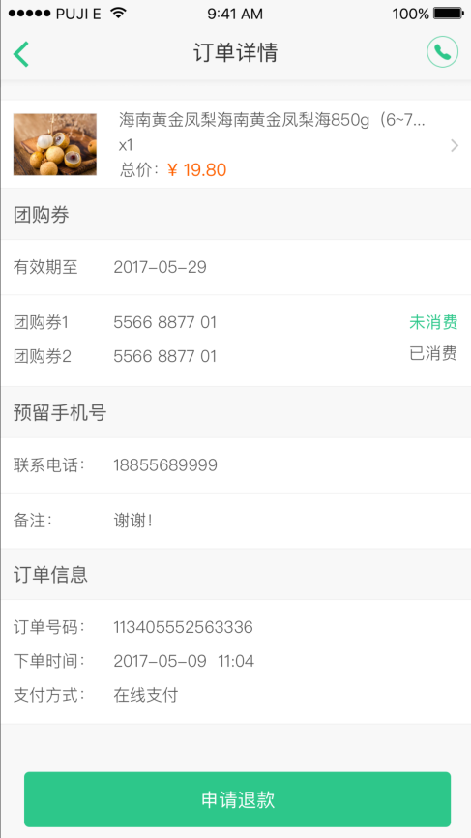

* 业务规则
* 团购订单详情：无订单状态及状态跟踪部分，只有团购券状态
* 团购订单详情显示内容：团购活动名称、团购图片、购买数量、团购总价、团购券（有效期和团购券编号），其中团购券信息，在待支付的状态下，不显示
* 团购券有效期：指团购活动截止日期
* 团购订单联系人信息：联系电话、备注（备注为空时，不显示）
* 按钮显示规则：

1）待支付状态：显示按钮【取消订单】和【去支付】

2）支持“随时退”的团购，有“未消费”团购券时：有【申请退款】按钮

3）不支持“随时退”的团购：没有【申请退款】按钮

4）“退款中”和“已退款”的状态：有“退款帮助”字段

* 交互规则
* 点击【<】按钮，返回到前一页
* 点击电话，直接拨打商家电话
* 点击商品信息，进入团购活动详情页
* 点击退款帮助，进入退款帮助页
* 点击【申请退款】按钮，进入退款申请页
* 点击【去付款】按钮，进入订单支付页

#### 申请退款

* 页面

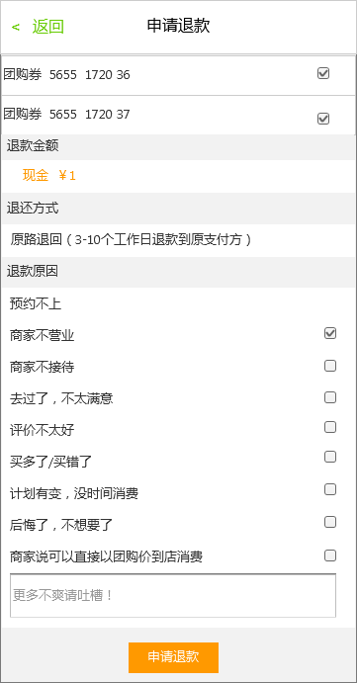

* 业务规则
* 默认勾选全部团购券,支持部分退款.
* 退款方式“ 原路退回（3-10个工作日退款到原支付方）”
* 退款原因,单选（写在配置表中，方便修改）
* 退款原因选项如下：

1）预约不上；2）商家不营业；3）商家不接待；4）去过了，不太满意；5）评价不太好；6）买多了/买错了；7）计划有变，没时间消费；8）后悔了，不想要了；9）商家说可以直接以团购价到店消费；

10）更多不爽请吐槽！(不限文字,输入框可折行)——非必填项

* 点击【申请退款】按钮，业务规则判断：

1）没选退款原因或没有填写退款原因toast提示“请选择退款原因”

2）没选退团购券toast提示：“请选择至少1张团购券”

* 交互规则
* 点击【<】按钮，返回到订单详情页
* 点击【申请退款】按钮，填写信息正确进入退款申请提交成功页

**退款申请提交成功页**

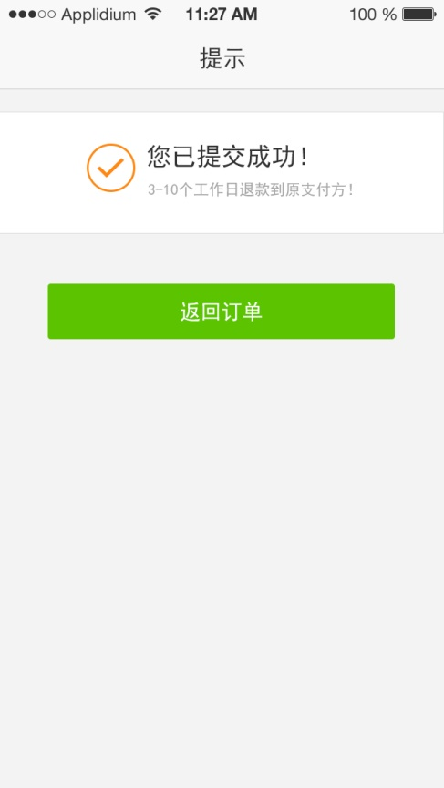

* 业务规则
* 页面提示“您已提交成功！ 3-10个工作日退款到原支付方”
* 交互规则
* 点击【返回订单】按钮，返回到订单详情页

**退款帮助页，另附文档（页面样式如下：）**

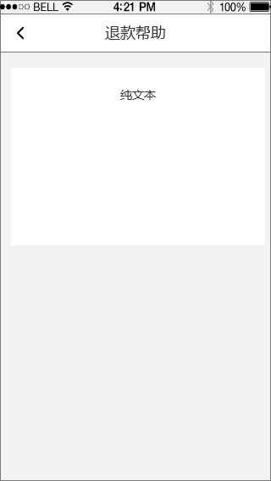

### 我的发言

* 首页

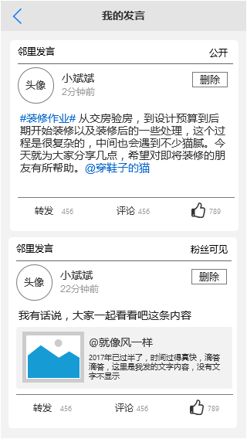

* 概述

我在当前楼盘下的全部发言内容（包括我转发的内容）

* 业务规则
* 标题“我的发言”
* 显示的数据：

1）发言内容：头像、昵称、时间、发言内容、及删除、转发、评论、点赞功能，显示及交互规则与邻里圈我的发言内容相同

2）发言发布的板块：默认都是“邻里发言”

3）我发言内容的可见范围：“公开”、“好友可见”、“粉丝可见”（不可修改）

* 删除的发言不在列表显示
* 排序规则：按照发布时间倒序开始排列，最新发布的发言显示在最前面
* 交互规则
* 点击【<】按钮，返回到前一页
* 点击发言内容：进入发言详情页
* 发言内容中各交互规则不变

### 我的关注

* 首页

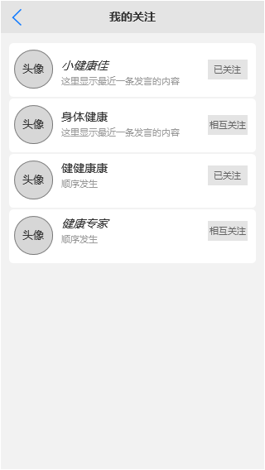

* 概述

我的全部关注用户列表

* 业务规则
* 标题“我的关注”
* 默认页面显示10条数据，更多上滑页面加载显示，每次加载20条
* 显示的数据：

1）用户头像、昵称、最近一条发言内容

2）其中最近的发言内容：显示文字内容，最多显示一行，超过用“...”表示；如果无发言记录或最近发言内容中只有图片，则不显示发言内容

3）默认状态为“已关注”，如果用户同时关注我，显示“相互关注”

* 排序规则：按照我关注的时间倒序开始排列，最新关注的用户显示在最前面
* 交互规则
* 点击【<】按钮，返回到前一页
* 点击用户，进入用户个人发言主页
* 点击“已关注”或“相互关注”：弹框提示“确认不再关注此用户？”



点击【取消】：关闭提示；点击【确定】：关闭提示，此用户移除我的关注列表（同时我的关注-1）

### 我的粉丝

* 首页

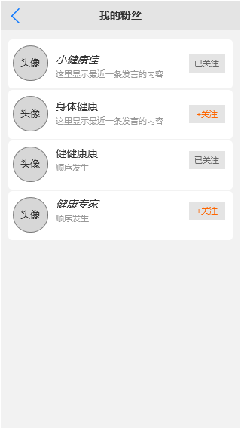

* 概述

我的全部粉丝用户列表

* 业务规则
* 标题“我的粉丝”
* 默认页面显示10条数据，更多上滑页面加载显示，每次加载20条
* 显示的数据：

1）用户头像、昵称、最近一条发言内容

2）其中最近的发言内容：显示文字内容，最多显示一行，超过用“...”表示；如果无发言记录或最近发言内容中只有图片，则不显示发言内容

3）默认状态为“+关注”按钮，如果我同时关注了此用户，显示“已关注”

* 排序规则：按照添加时间倒序开始排列，最新成为粉丝的用户显示在最前面
* 交互规则
* 点击【<】按钮，返回到前一页
* 点击用户，进入用户个人发言主页
* 点击【+关注】按钮：按钮变成“已关注”（同时：我的关注+1）
* 点击“已关注”：弹框提示“确认不再关注此用户？”



点击【取消】：关闭提示；点击【确定】：关闭提示，此用户移除我的关注列表（同时我的关注-1）

### 我的点赞

* 首页

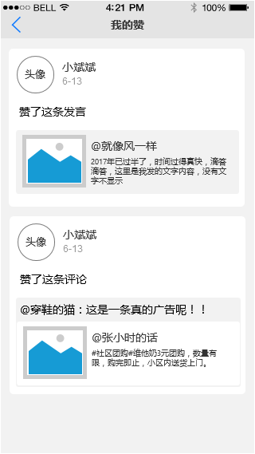

* 概述

我给别人的点赞记录

* 业务规则
* 标题“我的赞”
* 默认页面显示10条数据，更多上滑页面加载显示，每次加载20条
* 内容显示规则：

1）头像：我的的头像

2）昵称：我的的昵称

3）时间：我点赞的时间（时间规则明细与邻里圈发言显示时间规则相同）

4）点赞文案提示：

①针对主帖发言的点赞提示：“赞了这条发言”

②针对评论的点赞提示：“赞了这条评论”

5）点赞评论内容：把评论内容同步显示出来，评论内容中带图片，用“查看图片”标识出来

6）原帖内容：显示规则与转发页显示的原帖规则相同（包括：图片、用户昵称、正文内容）



* 评论被删除：则评论内容删除，页面显示“该评论已被删除”（可交互，进入主帖发言详情页）
* 主帖发言被删除，则主帖发言删除，页面显示“该原帖已被删除”（且不可交互）示例如下：

 

评论被删除样式 原帖被删除样式

* 排序规则：按照点赞时间倒序开始排列，最新点赞消息记录显示在最前面
* 交互规则
* 点击【<】按钮，返回到前一页
* 点击内容：进入主帖发言详情页（被删除的发言，不发生交互）

### 致加手环

* 概述
* 致加手环包含三部分数据：运动成绩、睡眠结果、羊城通
* 用户的运动成绩和睡眠结果数据在数据库长期记录（用户APP显示数据：本周数据+前一周数据）
* 手环数据上传至服务器时间规则：每次进入 “运动成绩”和“睡眠数据”页时，自动把新数据上传至服务器，同步的数据永久保存

#### 手环设备管理

* 判断我有无添加了手环设备，进入不同页面：

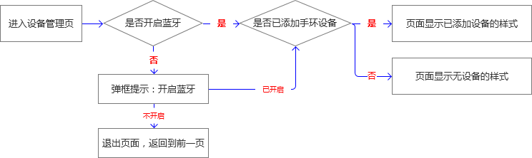

* 弹框提示

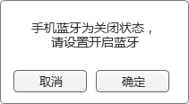

点击【取消】，关闭提示，并返回到前一页；点击【确定】，关闭提示，并直接开启蓝牙

* 页面

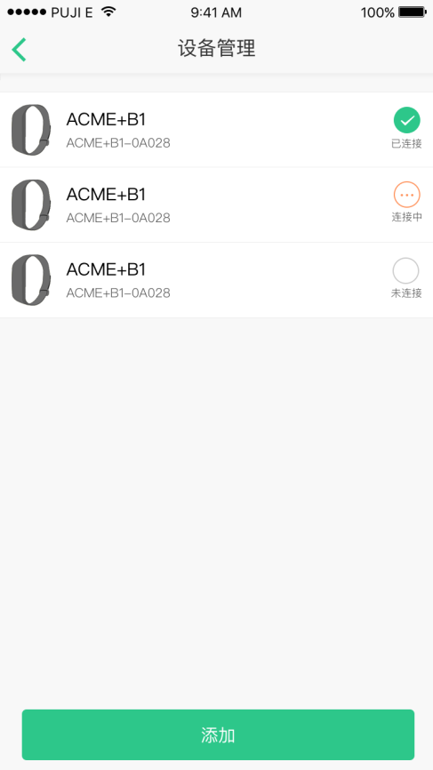 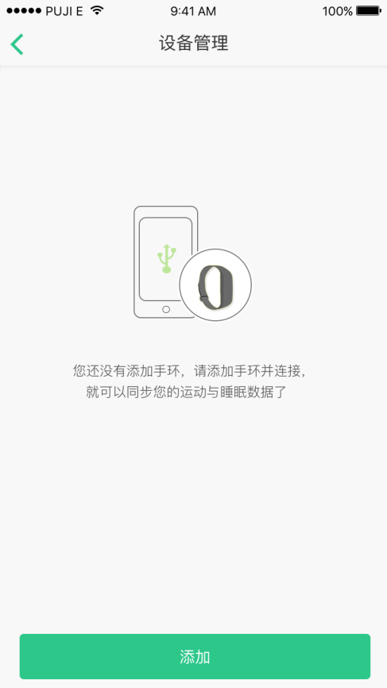

（左图）已添加手环设备样式 （右图）未添加手环设备样式

* 业务规则
* 进入“设备管理页”：自动把我添加的手环名称信息同步上传到综合管理平台“会员管理-注册用户”中
* 无添加手环设备-业务规则
* 我的手环设备管理未添加任何手环设备时，完成的流程如下：

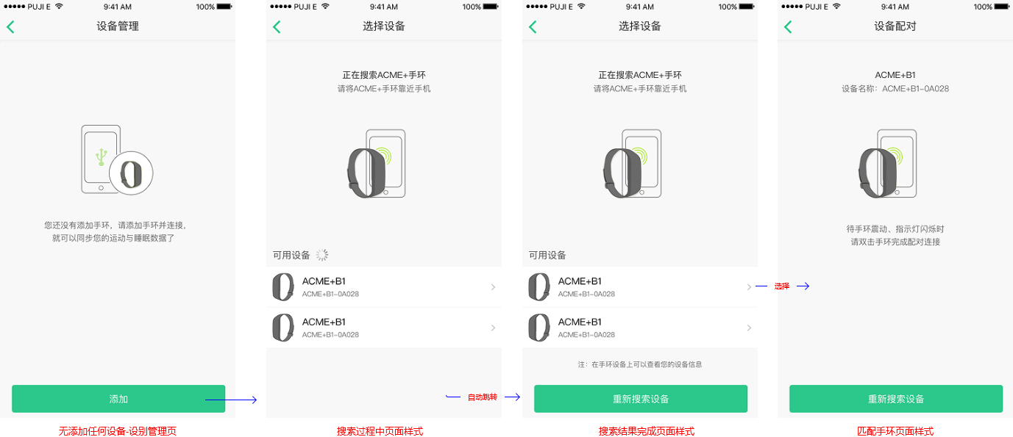

图中页面规则说明：

* 选择设备页规则说明：

1）在搜索过程中，不显示【重新搜索设备】按钮，并且页面信息都不可操作；

2）搜索结果完成，显示【重新搜索设备】按钮，有结果：显示手环设备信息（搜索到的结果可操作）；无结果：显示“没有发现可用设备，请检查手环”（样式见下面）

3）搜索结果显示：手环图片、类型、名称

* 设备配对页规则说明：

1）手环未敲击，完成超时时，页面toast提示“连接超时”，页面并自动返回到前一页

2）成功完成配对，进入设备管理页

* 不可查找的设备：手环电量不足 和 手环已被其他用户绑定的情况下搜索不到

（已绑定的用户：删除设备后才允许被搜到）

* 搜索结果排序：按搜索到的时间从近到远排列
* 交互规则
* 不可查找的设备：手环电量不足 和
* 点击【<】按钮：设备管理页返回到个人中心页；“选择设备页”和“设备配对页”返回到“设备管理页”
* 点击【添加】按钮：进入选择设备页
* 点击【重新搜索设备】按钮：进入“选择设备——搜索过程中页面”
* 有添加手环设备-业务规则
* 我的手环设备管理已添加了手环设备时，完成的流程如下：

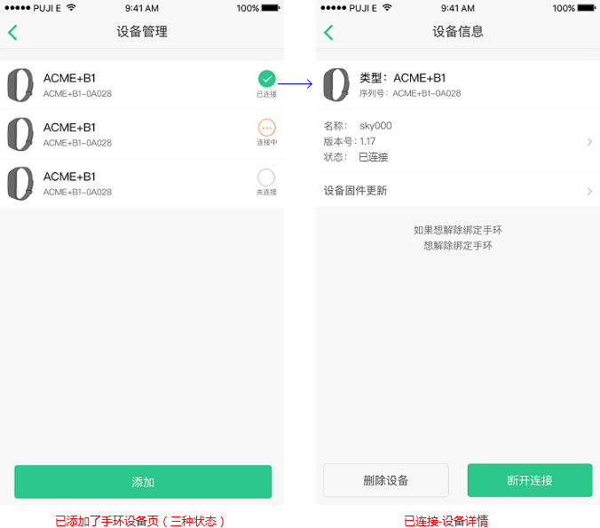

* 设备管理页规则说明：

1）设备信息显示：手环图片、类型、ID名称、连接状态

2）“设备状态”和“显示样式”关系如下

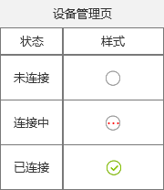

3）点击【添加】按钮，规则判断：是否有已连接设备：①“未连接”：进入“选择设备页”②“连接中”和“已连接”：弹框提示

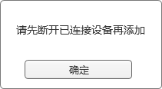点击【确定】按钮，关闭提示

4）已添加设备排序规则：已添加的设备按照添加时间倒序排列，新添加的设备排在最前面

* 交互规则
* 点击【<】按钮：返回到个人中心页
* 点击设备信息：进入设备详情页
* 点击【添加】按钮：进入选择设备页

#### 设备详情

* 页面

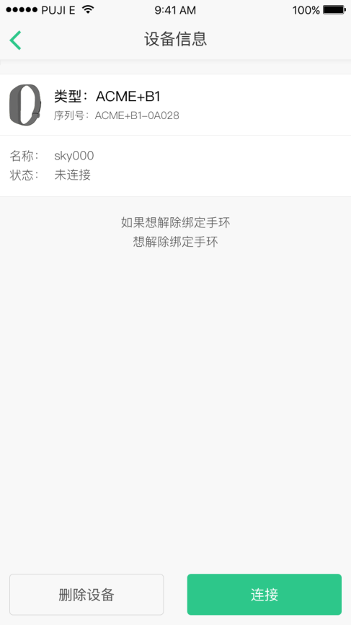 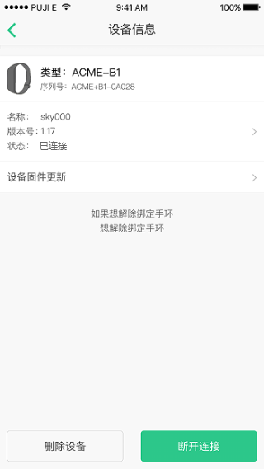

（左图）设备未连接状态 （右图）设备已连接状态

* 业务规则
* 设备“状态”与“按钮显示”及“设备信息显示”关系如下表：

|  |  |  |
| --- | --- | --- |
| 状态 | 显示按钮 | 显示设备信息 |
| 未连接 | 连接、删除设备 | 图片、类型、序列号、名称、状态 |
| 连接中 | 断开连接、删除设备 | 图片、类型、序列号、名称、状态 |
| 已连接 | 断开连接、删除设备 | 图片、类型、序列号、名称、状态、版本号 |

* 删除设备时：app两周的手环数据清空
* 未连接状态下页面说明：

1）只有iOS端有页面提示文案：“如果想解除绑定手环，请在手机设置蓝牙中“忽略设备”即可”

2）点击【连接】按钮：判断有无已连接设备：①有已连接设备：弹框提示“请先断开已连接设备”

②无已连接设备：完成连接过程

弹框提示：

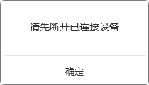 点击【确定】按钮：提示关闭

* 已连接状态下页面说明：

1）点击名称：弹框显示，可编辑名称（名称为空toast提示“名称不能为空”）

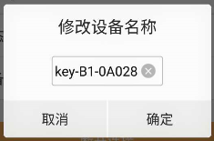

点击【取消】按钮弹层关闭；点击【确定】按钮弹层关闭，并保存修改后的名称（名称在8个字以内）

2）点击【断开连接】按钮，断开手环连接状态（由“已连接”变为“未连接”）

* 交互规则
* 点击【<】按钮：返回到前一页（连接中状态时，不可交互）
* 点击【删除设备】按钮：弹框提示“删除设备会清空设备相关数据，确定删除设备？”

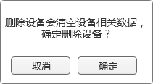点击【取消】关闭提示；点击【确定】关闭提示，并删除设备清空数据

#### 运动成绩

* 页面

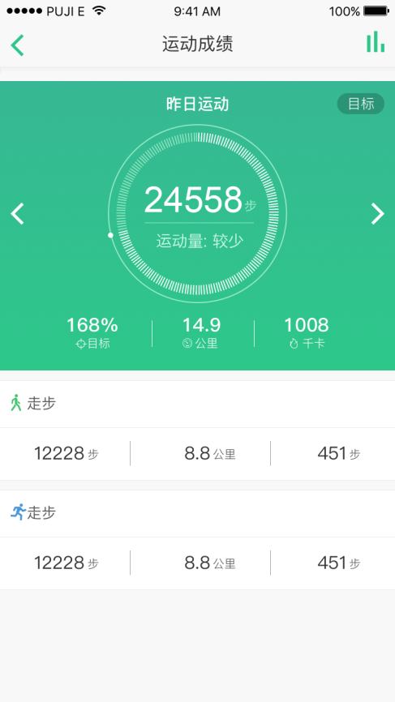

* 业务规则
* 进入页面时，获取一次数据，并自动将新数据上传至服务器

（获取新数据过程中：页面显示数据为“0”或者显示已加载的原数据）

* App可查看本周和前一周的运动数据，默认显示“今日运动”数据；
* 每日记录运动数据范围：00:00——23:59（在此范围内，同步的数据记为当日运动量）
* 获取数据超时弹框提示如下：

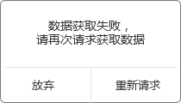 【放弃】：提示关闭；【重新请求】提示关闭，并重新发起请求

* 运动成绩日期名称规则：“今日运动”、“昨日运动”、xx/xx运动（例：05/08运动）
* “运动量”规则：“目标百分比”<=50%，显示“较少”

50%<“目标百分比”<=100%，显示“良好”

“目标百分比”>100%，显示“过量”

* “目标”、“公里”、“千卡”：指当日运动数据
* 目标百分比=当日运动总步数/“运动目标值”*100%
* 图形轨迹说明：按照“目标百分比”显示已走轨迹长度（超过100%轨迹全部被填充）
* “走步”、“跑步/快走”记录的数据：以握奇数据规则为准（未佩戴手环，数据为0）
* 交互规则
* 点击标题【<】按钮：返回到个人中心页
* 点击【】：切换到运动统计页
* 点击页面【<、>】 或 左右滑动，可查看其他日期数据：可切换到前一天或者后一天的运动数据（除标题和“目标”其他数据全部切换）；无法查看前一天或者后一天数据时，【<】【>】隐藏
* 点击“目标”：进入“运动目标值页”

**运动目标值页**

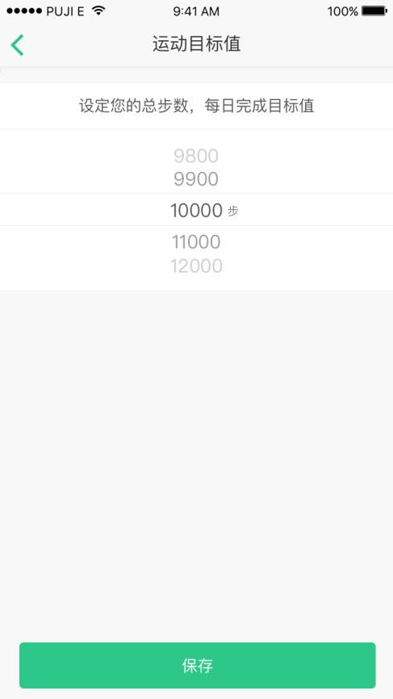

* 业务规则：
* 目标值数据范围：2000至30000，以1000标准递增，默认选择并设定10000步
* 向上滑动数值递增，向下滑动数值递减
* 交互规则：
* 上下滚动选择目标值
* 点击【<】按钮：返回到上一页
* 点击【保存】按钮，保存当前选中目标值，并返回到前一页

#### 运动统计

* 页面

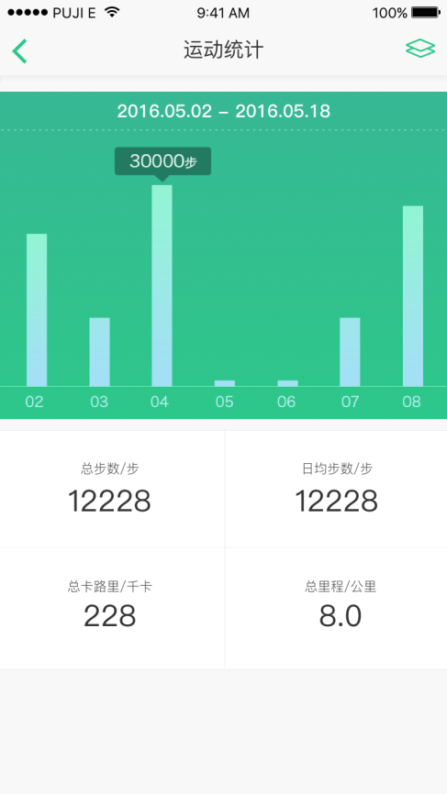

* 业务规则
* App可查看本周和前一周的运动统计数据（向右滑查看前一周的数据）
* 日期：默认显示本周一至周日的日期
* 柱状图：默认显示从本周一至当天的柱状图
* 纵坐标：“步数”；横坐标：“日期”；
* 柱状条：默认显示已生成最高的数据值，可切换其他柱状条，对应显示柱状条的数值
* “总步数”、“日均步数”、“总卡路里”、“总里程”数据：统计从本周一至当天的数据
* “日均步数”=“总步数”/ 记录的天数（结果取整数）
* 交互规则
* 点击【<】按钮：返回到前一页
* 点击“”：切换到运动成绩页
* 柱状条单选切换显示柱状数值
* 向右滑动查看区域：可切换到前面一周的运动数据

#### 睡眠结果

* 页面

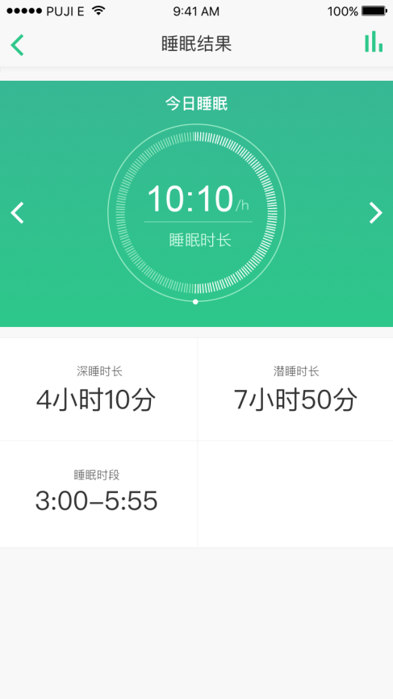

* 业务规则
* 进入页面时，自动获取一次数据，并将新数据上传至服务器

（获取新数据过程中：页面显示数据为“0”或者显示已加载的原数据）

* App可查看本周和前一周的睡眠数据；默认显示“今日睡眠”数据
* “睡眠数据”记录规则：以获取数据连续数组的“截止时间”与“当时同步时间”相等定义为今日睡眠，不等拆分为“昨日睡眠”与“今日睡眠”两部分
* 每日记录睡眠数据范围：00:00——23:59（在此范围内，同步的数据记为当日睡眠量）

[例：场景一：22日21：00——23日8：00的睡眠数据，在23日同步数据，则记录的睡眠数据为“今日睡眠”数据]

* 获取数据超时提示如下：

 【放弃】：提示关闭；【重新请求】提示关闭，并发起重新请求

* 图形轨迹说明：按照“百分比”显示已走轨迹长度（超过100%图形轨迹全部被填充）

睡眠轨迹百分比规则：以一周长度=12小时标准，按照“睡眠总时长”/12小时=百分数，在轨迹上显示出睡眠量（用填充颜色表示出来）

* 柱状条：默认显示已生成最高的数据值，可切换其他柱状条，对应显示柱状条的数值
* 睡眠数据日期名称规则：“今日睡眠”、“昨日睡眠”、xx/xx睡眠（例：05/08睡眠）
* “深睡时长”、“浅睡时长”：指当日睡眠总时长；
* “睡眠时段”：指当日睡眠总时段
* 未佩戴手环，数据为0
* 交互规则
* 点击【<】按钮：返回到个人中心页
* 点击【】：切换到睡眠统计页
* 点击页面【<、>】 或 左右滑动，可查看其他日期数据：可切换到前一天或者后一天的睡眠数据（除标题和“目标”其他数据全部切换）；无法查看前一天或者后一天数据时，【<】【>】隐藏

#### 睡眠统计

* 页面

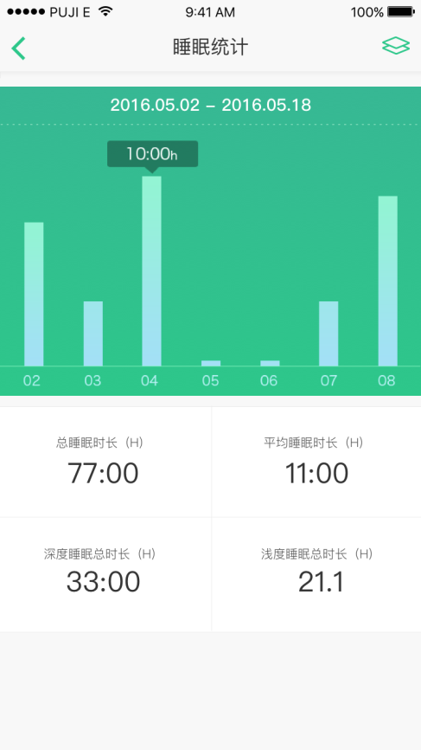

* 业务规则
* 内容，写在配置文件内（页面：H5形式）
* App可查看本周和前一周的睡眠统计数据（向右滑查看前一周的数据）
* 日期：默认显示从本周一至周日的日期
* 柱状图：默认显示从本周一至当天的柱状图
* 纵坐标：“时长”；横坐标：“日期”
* “总睡眠时长”、“平均睡眠时长”、“深度睡眠总时长”、“浅度睡眠总时长”数据：统计从本周一至当天的数据
* “平均睡眠时长”=“总睡眠时长”/ 记录的天数（结果取整数“分钟”）
* 交互规则
* 点击【<】按钮：返回到个人中心页
* 点击“”：切换到睡眠结果页
* 柱状条单选切换显示柱状数值
* 向右滑动查看区域：可切换到前面一周的睡眠数据

#### 羊城通

* 页面

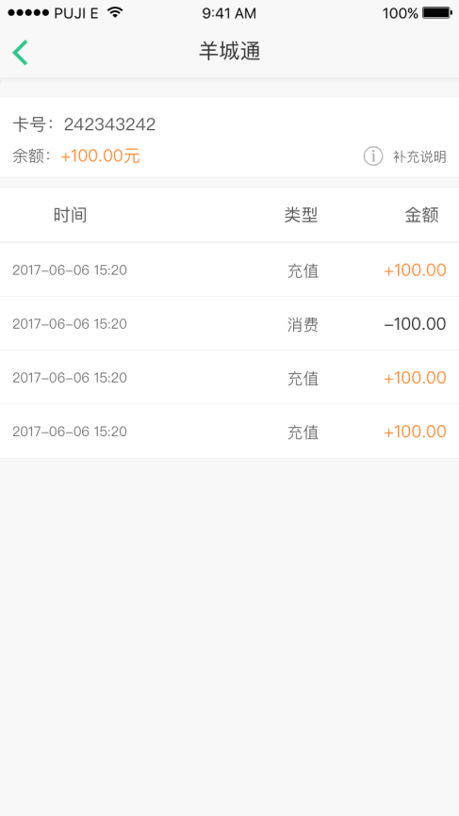

* 业务规则
* 获取手环一卡通“卡号”、“余额”、一卡通消费记录
* 消费记录：1）时间：显示月、日、时间点；2）类型：“充值”、“消费”；3）金额：充值为正，消费为负
* 消费记录排序：按照消费时间倒序排列（显示最近10条数据）
* 交互规则
* 点击【<】按钮：返回到前一页
* 点击充值说明：判断当前楼盘所属城市取当前城市下的“充值说明页”（例：“广州楼盘”）广州楼盘：调取广州版“充值说明页”

### 房间绑定

#### 房间列表

* 概述

显示用户绑定的所有房间

* 页面

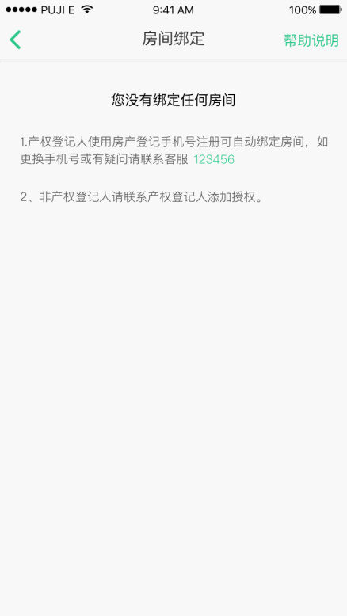 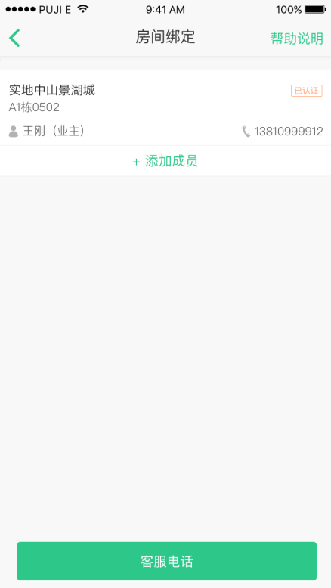 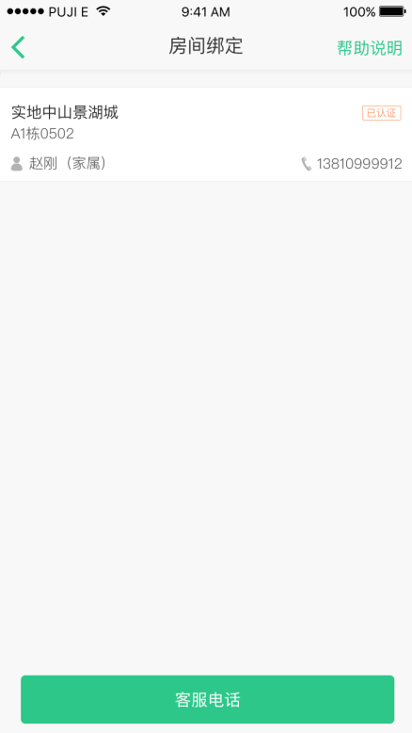

没有房间 业主认证 家属认证

* 业务规则
  + 绑定方式：自动匹配、授权绑定

1. 自动匹配：通过认证手机号与微信后台 客户资料匹配，匹配成功建立app账号与房间的绑定关系。（认证手机号初始为注册手机号，未来可实现变更手机号，但账号与房间绑定关系不变）
2. 授权绑定：成功匹配到信息的用户可以为他人开通房间授权
   * 空数据页面提示

您没有绑定任何房间

1.产权登记人使用房产登记手机号注册可自动绑定房间，如更换手机号或有疑问请联系客服123456（调取楼盘电话）

2、非产权登记人请联系产权登记人添加授权

* + 业主认证信息：房间信息、业主姓名、身份、手机号

1. 房间信息：小区、房间名称（小区、楼栋、房间号）、认证状态（已认证）
2. 添加新成员信息显示在 房间信息下面

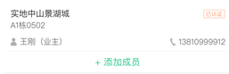 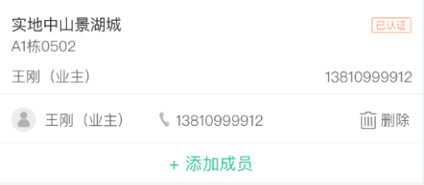

1. 成员信息：成员姓名、手机号
2. 成员信息操作：删除
   * 家属认证信息：房间信息、家属姓名、身份、手机号
3. 房间信息：小区、房间名称（小区、楼栋、房间号）、认证状态（已认证）

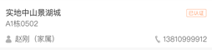

1. 授权开通的房间，不能绑定其他成员
2. 一个用户可以是多个身份
   * 客服电话 调取【楼盘电话】

* 交互规则
  + 点击【添加成员】进入“添加成员”页
  + 点击【删除】按钮，弹出二次提示“确认删除该信息？”，删除后该用户认证记录将同步删除。
  + 点击【帮助说明】进入“帮助说明”页面
  + 点击【返回】返回上一页

#### 添加成员

* 概述

业主可以将房间绑定其他成员。

* 页面

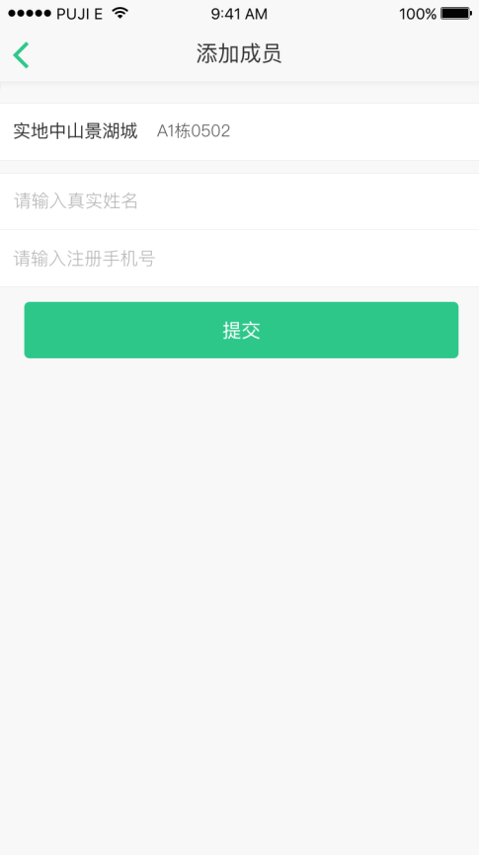

* 业务规则
  + 页面标题：添加成员
  + 房间信息：小区、房间名称
  + 姓名：输入框（请填写真实姓名）
  + 手机号：输入框（请填写注册手机号），最多输入11位，超过11位无法输入
* 交互规则
  + 点击【提交】空数据及不合规范提示

姓名为空，toast提示“请填写真实姓名”

手机号为空，toast提示“请填写注册手机号”

姓名不合规范，toast提示“姓名为不少于2个字的中文或英文”（前后空格可提交，提交时过滤掉前后空格）

手机号不合规范，toast提示“请填写11位有效手机号”

* + 提交成功toast提示“添加成功”，返回“房间列表”页

#### 帮助说明

##### 问题列表



* 概述

查看帮助说明，以问题列表形式展现，底部调取当前小区物业电话。

* 页面（HTML5）

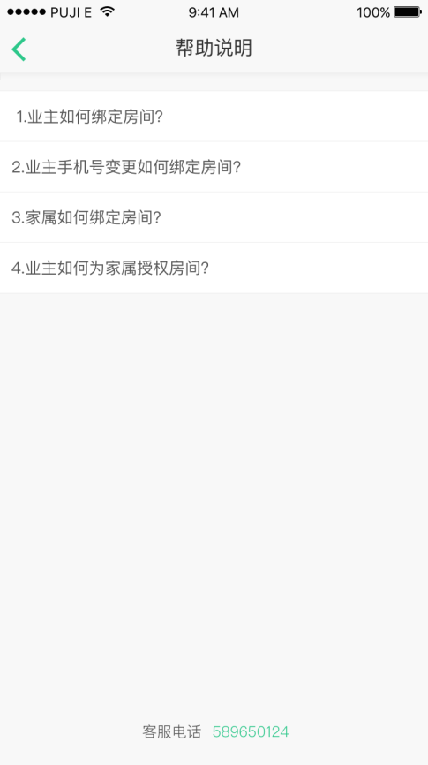

* 问题描述
  + - * 业主如何绑定房间？
      * 业主手机号变更如何绑定房间？
      * 家属如何绑定房间？
      * 业主如何为家属授权房间？
* 交互规则
  + 点击问题列表进入“问题解答”页面
  + 点击【返回】返回上一页

##### 问题解答

* 页面（HTML5,排版另附文档）

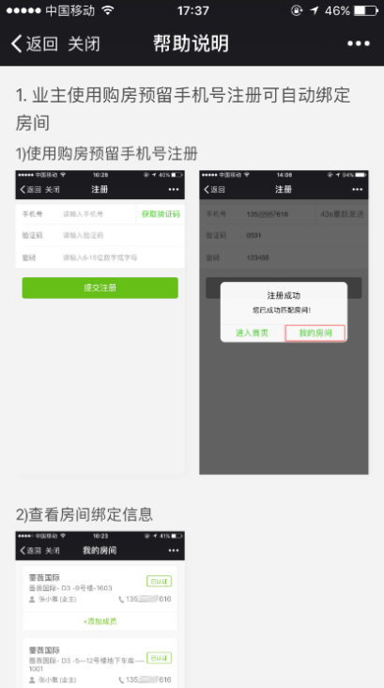 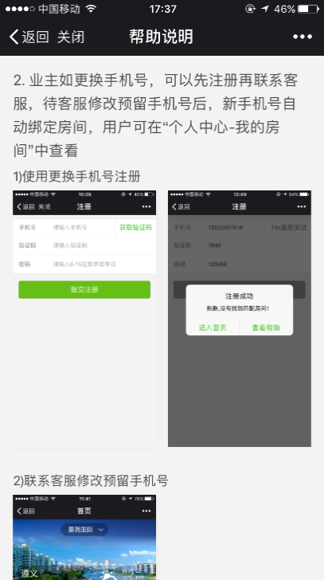

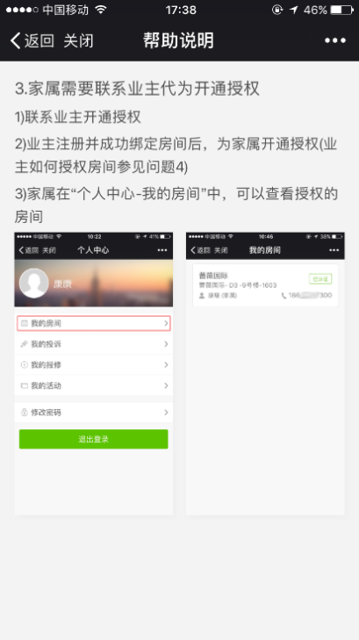 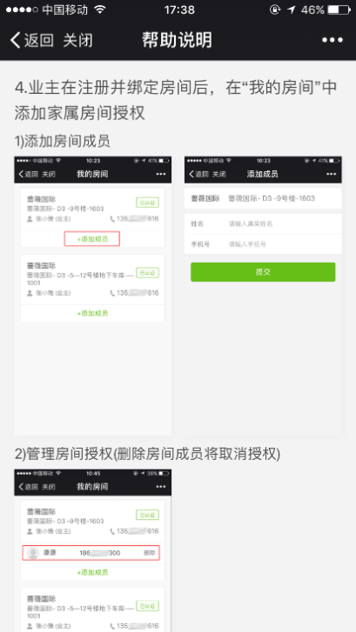

* + - * 1. 业主使用购房预留手机号注册可自动绑定房间

1. 使用购房预留手机号注册
2. 查看房间绑定信息
   * + - 1. 业主如更换手机号，可以先注册再联系客服，待客服修改预留手机号后，新手机号自动绑定房间，用户可在“我家-房间绑定”中查看
3. 使用更换手机号注册
4. 联系客服修改预留手机号
5. 在“我家-房间绑定”查看绑定房间
   * + - 1. 家属需要联系业主代为开通授权
6. 联系业主开通授权
7. 业主注册并成功绑定房间后，为家属开通授权（业主如何授权房间参见问题4）
8. 家属在“我家-房间绑定”中，可以查看授权的房间
   * + - 1. 业主在注册并绑定房间后，在“我的房间”中添加家属房间授权
9. 添加房间成员
10. 管理房间授权（删除房间成员将取消授权）

### 我的投诉

#### 投诉列表

* 概述

展示当前小区，该账号下的全部投诉订单信息，包括有处理状态、提交时间、投诉单号等列表信息。

* 页面

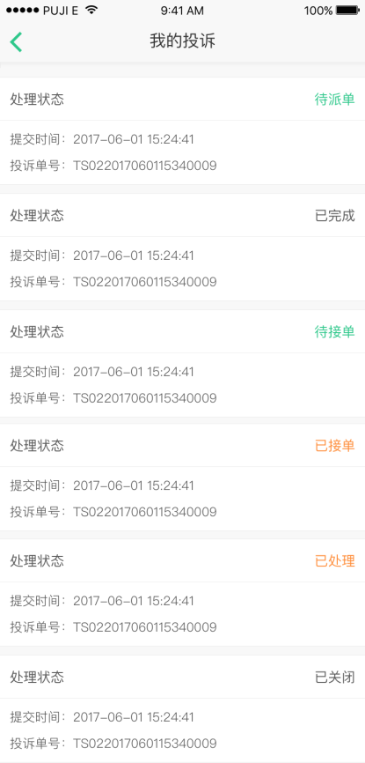

* 业务规则
  + 页面标题：我的投诉
  + 调用订单接口来获取订单的数据，列表页面展示
  + 工单列表：处理状态、提交时间、报修单号
  + 提交时间：精确到秒
  + 处理状态：将客服系统的处理状态重新定义显示，如下表

|  |  |  |
| --- | --- | --- |
| **客服系统** | **微信端** | **描述** |
| **派单** | 待派单 | 工单已提交，等待客服派单 |
| **接单** | 待接单 | 客服已派单，等待工作人员接单 |
| **回单** | 已接单 | 工作人员已接单，正在处理 |
| **审核** | 已处理 | 工单已处理，客服人员可能会进行回访，请您谅解 |
| **回访** |
| **审核结案** |
| **完成** | 已完成 | 感谢您使用普及e家 |
| **关闭** | 已关闭 | 调取 “关闭原因” |

不同处理状态按颜色有所区分

* + 显示顺序：按照提交时间先后顺序显示订单，最新的在上面
  + 每次加载20条数据，逐步加载（需要呼叫中心那边提供分页接口）
* 交互规则
  + 点击列表进入“投诉详情”页
  + 点击【返回】返回上一页

#### 报修详情

* 概述

选定要查看的订单，查看投诉详情。

* 页面

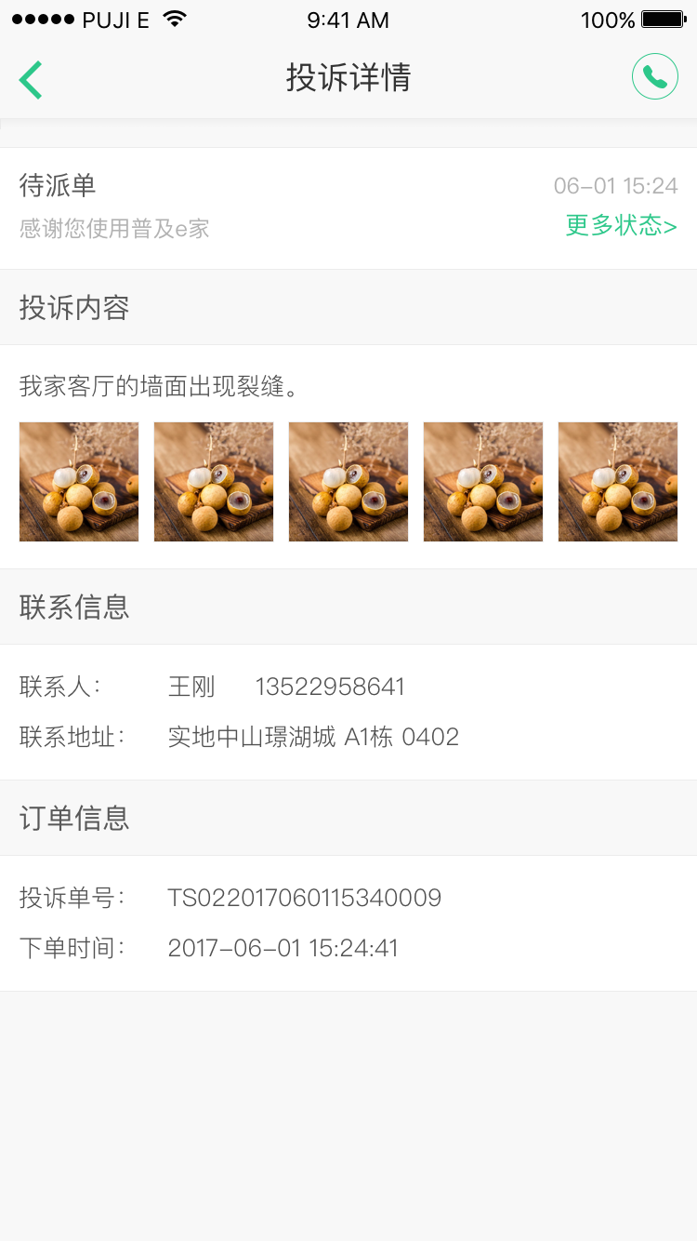

* 业务规则
  + 页面标题：投诉详情
  + 订单状态：状态名称、状态描述、状态变更时间、更多状态按钮

状态描述参见“投诉列表”中的表格

* + 投诉信息：投诉内容、图片（截取图片中部显示，没有不显示）
  + 联系信息：联系人、联系电话、联系地址
  + 订单信息：投诉单号、下单时间
* 交互规则
  + 点击右上角电话图标，弹出拨打提示，调取物业电话
  + 点击状态栏【更多状态】进入“订单状态跟踪”页
  + 点击缩略图查看大图
  + 点击【返回】返回上一页

#### 状态跟踪

* 概述

查看订单处理记录。

* 页面

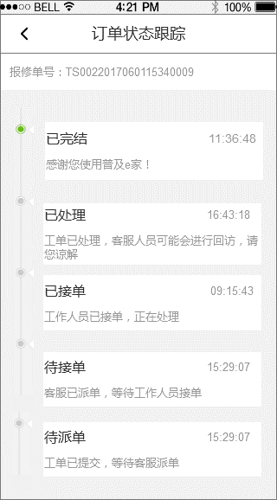

* 业务规则
  + 页面标题：订单状态跟踪
  + 按状态变更时间，最新的状态在上面
  + 状态变更时间精确到秒
  + 最新状态做颜色区分
  + 每个状态地下显示备注说明，参见投诉列表
* 交互规则
  + 点击【返回】返回上一页

### 我的报修

#### 报修列表

* 概述

展示当前小区，该账号下的全部报修订单信息，包括有处理状态、提交时间、报修单号等列表信息。

* 页面

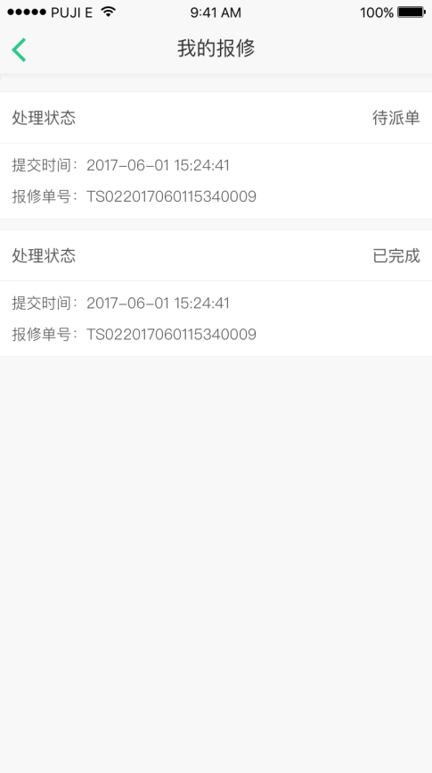

* 业务规则
  + 页面标题：我的报修
  + 调用订单接口来获取订单的数据，列表页面展示
  + 工单列表：处理状态、提交时间、报修单号
  + 提交时间：精确到秒
  + 处理状态：将客服系统的处理状态重新定义显示，如下表

|  |  |  |
| --- | --- | --- |
| **客服系统** | **微信端** | **描述** |
| **派单** | 待派单 | 工单已提交，等待客服派单 |
| **接单** | 待接单 | 客服已派单，等待工作人员接单 |
| **回单** | 已接单 | 工作人员已接单，正在处理 |
| **回访** | 已处理 | 工单已处理，客服人员可能会进行回访，请您谅解 |
| **审核结案** |
| **完成** | 已完成 | 感谢您使用普及e家 |
| **关闭** | 已关闭 | 调取 “关闭原因” |

不同处理状态按颜色有所区分

* + 显示顺序：按照提交时间先后顺序显示订单，最新的在上面
  + 每次加载20条数据，逐步加载（需要呼叫中心那边提供分页接口）
* 交互规则
  + 点击列表进入“报修详情”页
  + 点击【返回】返回上一页

#### 报修详情

* 概述

选定要查看的订单，查看报修详情。

* 页面

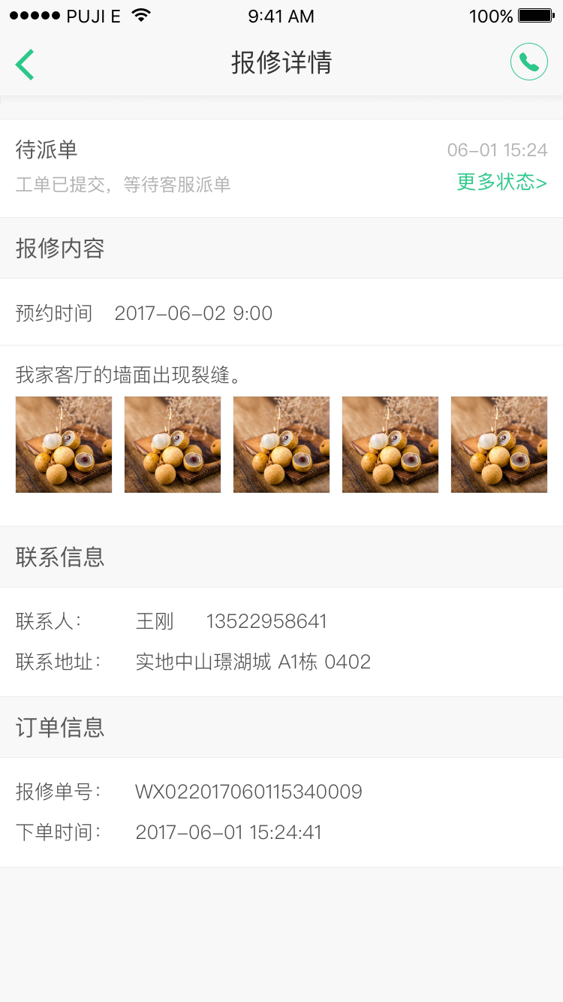

* 业务规则
  + 页面标题：报修详情
  + 订单状态：状态名称、状态描述、状态变更时间、更多状态按钮

状态描述参见“报修列表”中的表格

* + 报修信息：预约时间（没有不显示）、报修内容、图片（截取图片中部显示，没有不显示）
  + 联系信息：联系人、联系电话、联系地址
  + 订单信息：报修单号、下单时间
* 交互规则
  + 点击右上角电话图标，弹出拨打提示，调取物业电话
  + 点击状态栏【更多状态】进入“订单状态跟踪”页
  + 点击报修缩略图查看大图
  + 点击【返回】返回上一页

#### 状态跟踪

* 概述

查看订单处理记录。

* 页面

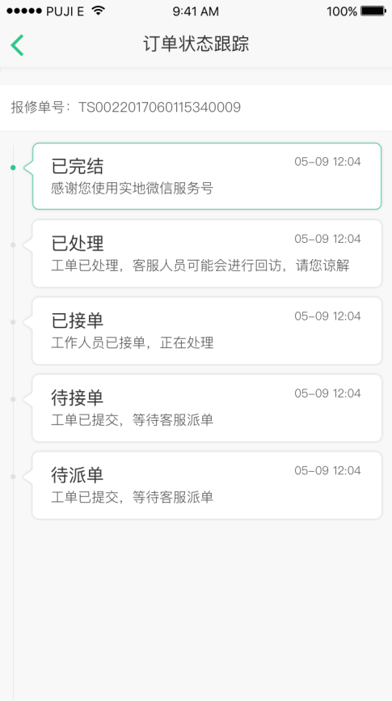

* 业务规则
  + 页面标题：订单状态跟踪
  + 按状态变更时间，最新的状态在上面
  + 状态变更时间精确到秒
  + 最新状态做颜色区分
  + 每个状态地下显示备注说明，参见报修列表
* 交互规则
  + 点击【返回】返回上一页

### 我的购物车

* 页面

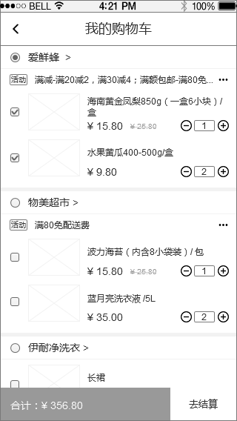

* 业务规则
* 我的购物车：网络在线购物车
* 进入页面自动刷新购物车最新数据：有改价商品显示最新价格，有下架商品自动下架处理
* 购物车无商品页面提示“您购物车中暂时没有商品！”
* 购物车内数据按照单商家去结算（多商家之间单选规则）
* 商家有满减活动 和 配送活动 全部显示出来，优先显示满减活动，超过一行用“...”表示；商家无活动，则不显示，此部分隐藏
* 商品信息显示：商品图片、商品名称、商品原价、优惠价（无优惠价则不显示）；数据规则与商品列表页相同
* 点击【+】、【-】按钮：商品数量+1、-1
* 商品数量为1，再点击【-】按钮，弹框提示“确定删除此商品？”

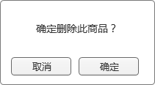【取消】关闭提示；【确定】关闭提示，并删除此商品

* 选择商家按钮，商家内商品全选中
* 多商家单选规则
* 合计金额：勾选商家的选中商品总额
* “合计”和【结算】按钮：浮层显示
* **【去结算】按钮业务规则，**点击**【去结算】判断逻辑**如下：



点击【确定】按钮：关闭提示框

* 商家内商品排列：按照商品加入购物车先后顺序依次显示
* 购物车商家排序：按照添加时间倒序开始排列
* 交互规则
* 点击【<】按钮：返回到个人中心页
* 点击【…】按钮：浮层显示商家活动信息（浮层显示效果：从下至上弹出）
* 点击商家名称：进入商家商品列表页
* 点击商品信息：进入商品详情页

**商家活动浮层样式**

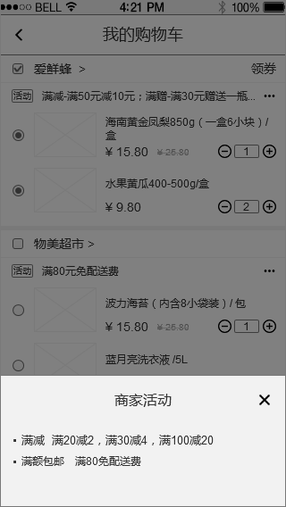

* 业务规则
* 标题“商家活动”
* 商家活动信息包括：商品促销-满减活动 和 运费-满额包邮活动
* 交互规则
* 点击【x】或者 背景：关闭弹层

### 访客邀请

* 页面

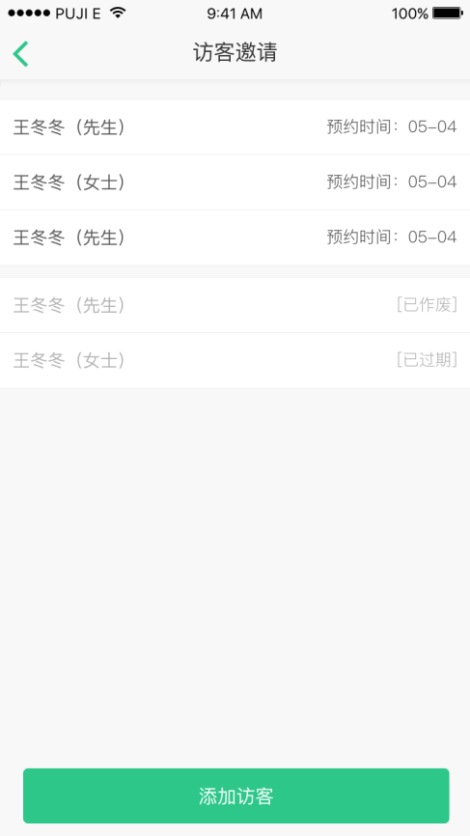

* 业务规则
* 我的当前楼盘邀请访客记录
* 没有邀请记录页面提示“暂无邀请访客记录！”
* 默认显示20条数据，超过上滑页面加载更多数据（每次加载20条）
* 访客信息内容：访客姓名、尊称（男-“先生”；女-“女士”）、预约时间（月-日）
* 已失效的访客信息不显示预约时间，显示失效状态“已过期”或者“已作废”
* “已过期”：指已过预约日期，自动变成“已过期”
* “已作废”：指用户操作【作废】处理的预约信息，变成“已作废”
* 【添加访客】按钮：浮层显示
* 未过期的访客排序：按照添加时间倒序开始排列
* 已失效的访客排序：按照失效时间倒序开始排列
* 默认未过期的访客信息优先显示
* 交互规则
* 点击【<】按钮，返回到前一页
* 点击【添加访客】按钮，进入添加访客页
* 点击访客信息，进入访客详情页（已失效的访客，进入访客失效详情页）

#### 添加访客

* 页面

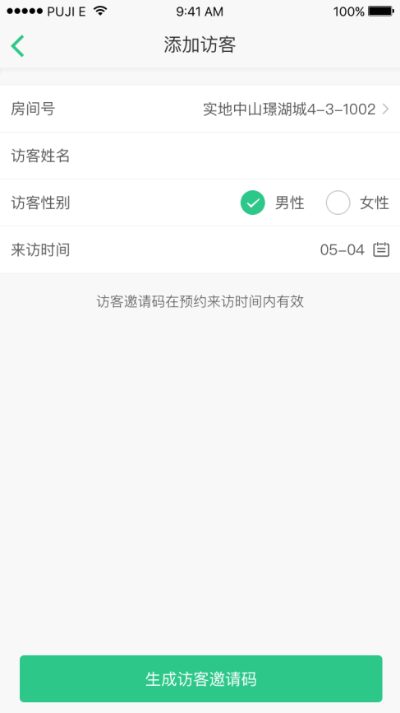

* 业务规则
* 房间号：默认第一条房间数据
* 访客姓名：默认“请输入访客姓名”，最多输入4个字，点击获取焦点

当输入框内有文字时，点击输入框获取焦点，输入框内出现按钮，点击可删除框内全部文字

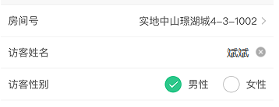

* 访客性别：单选，默认“男性”
* 来访时间：默认明天日期（月-日）
* 页面提醒“访客邀请码在预约来访时间内有效”
* 交互规则
* 点击【<】按钮：返回到前一页
* 点击房间号信息：进入选择房间页
* 点击【生成访客邀请码】按钮：记录编辑的访客信息，生成二维码

1）生成二维码成功：进入访客详情页

2）生成二维码失败：当前页toast提示“生成邀请码失败”

**选择房间页**

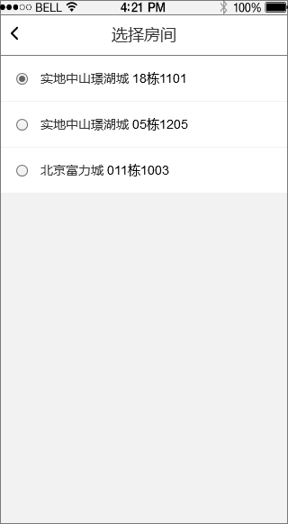

* 业务规则
* 数据规则：显示我当前楼盘下的全部房间数据
* 房间信息：单选
* 默认当前选择的房间为选中状态
* 房间排序：按照绑定房间先后顺序依次显示
* 交互规则
* 点击【<】按钮：返回到前一页
* 点击房间，进入添加访客页：并将选择的房间信息同步到“添加访客-房间号”字段内

#### 访客详情

* 页面

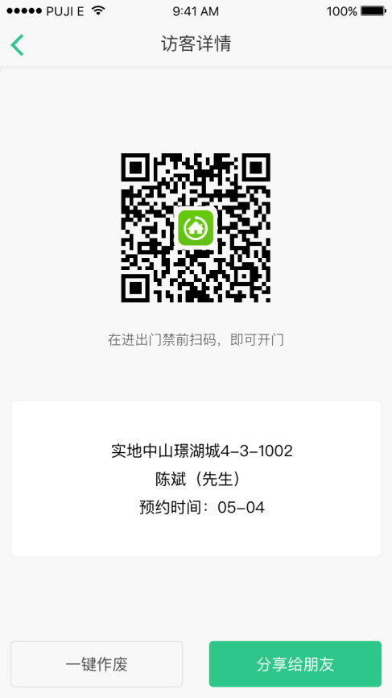

* 业务规则
* 二维码：绑定访客信息，在预约日期（00:00至23:59）内有效、一进一出有效
* 访客信息：预约房间（楼盘名称-楼栋-单元-房间号）、访客姓名、尊称（男-“先生”；女-“女士”）、预约时间
* 页面提示“在进出门禁前扫码，即可开门”
* 分享给朋友：支持分享形式“微信”、“QQ”
* 分享形式：页面分享H5链接
* 交互规则
* 点击【<】按钮：返回到前一页
* 【一键作废】按钮：点击按钮，页面邀请码作废，页面跳转到访客邀请码失效页（如下）
* 【分享给朋友】按钮：点击按钮，浮层选择分享形式

**访客邀请码失效详情页**

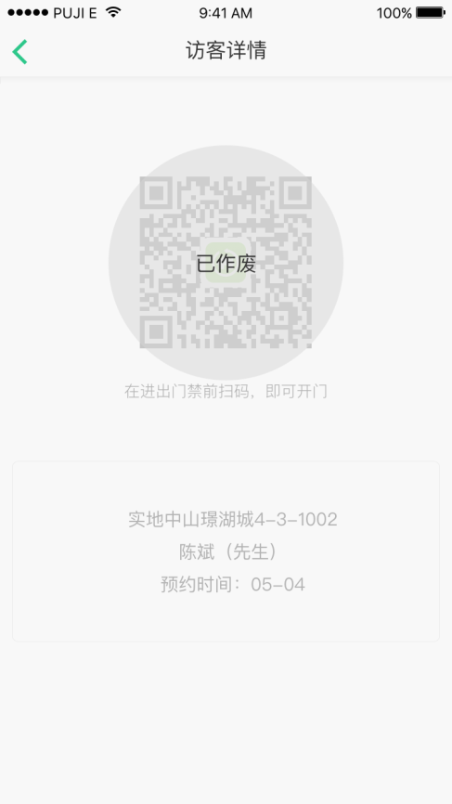

* 交互规则：
* 点击【<】按钮，返回到前一页

**访客码分享选择浮层**

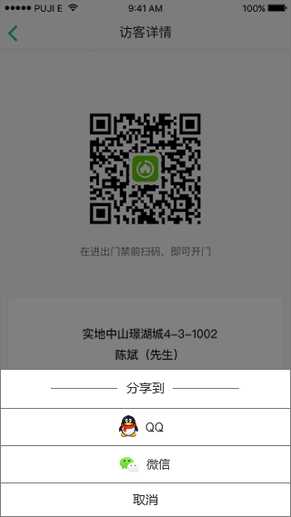

* 交互规则：
* 点击【QQ】，进入QQ选择联系人页面
* 点击【微信】，进入微信选择联系人页面
* 点击【取消】按钮，关闭弹层

### 我的收藏

* 页面

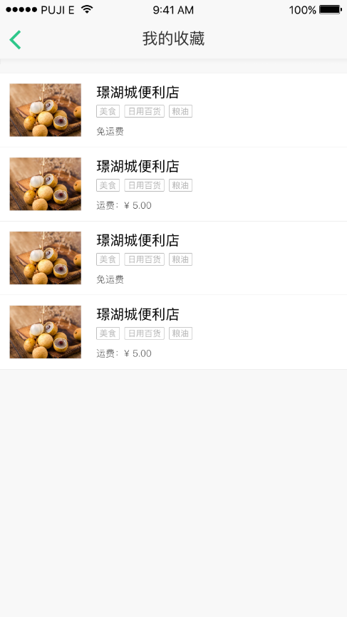

* 概述

显示当前小区收藏的商家信息。

* 业务规则
* 页面标题：我的收藏
* 商家信息：显示商家图片、商家名称、标签、运费（标签有内容显示，无内容不显示）
* 商家排序：按照收藏时间最新的排在上面
* 交互规则
* 点击商家信息，进入商家首页
* 取消收藏后返回到列表，列表刷新
* 点击【<】按钮，返回到上一页

### 设置

* 页面

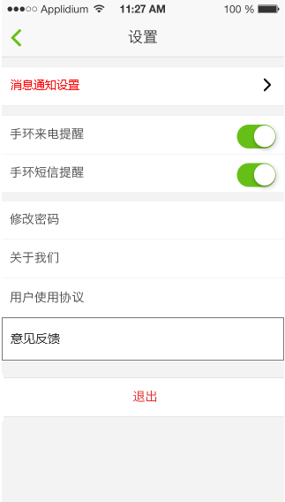

* 概述

显示应用信息及相关设置。

* 业务规则
* 页面标题：设置
* 消息通知设置：关联在“邻里圈”功能下显示，此楼盘有邻里圈即显示，没有邻里圈则不显示。
* 手环来电提醒、手环短信提醒：关联手环功能，没有改功能不显示

1. “开启”：手机接收来电/短信，手环振动（3下）；
2. “关闭”：手机接收来电/短信，手环不振动；

* 交互规则
* 点击【消息通知设置】：进入消息通知设置页
* 点击【手环来电提醒、手环短信提醒】开关，开启、关闭提醒
* 点击【修改密码】进入“修改密码”页面
* 点击【关于我们】进入“关于我们”页面
* 点击【用户使用协议】进入“用户使用协议”页面
* 点击【意见反馈】判断用户是否登录，登录后进入“意见反馈”页面
* 点击【退出】弹出确认提示框“确定要退出该账号吗？”

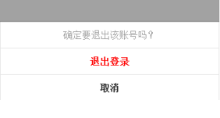

点击【退出登录】返回个人中心页；点击【取消】，关闭页面弹框

* 点击【<】返回上一页

#### 消息通知设置页

* 页面

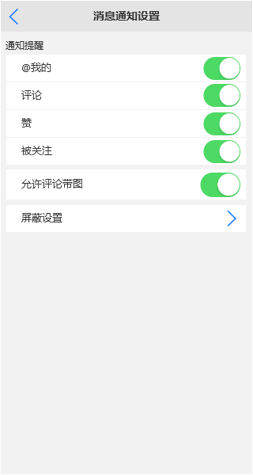

* 概述

设置邻里圈推送的消息提醒是否接收

* 业务规则
* 默认开关键：全部为开启状态
* “@我的”：控制消息首页“@我的”消息是否接收（关闭，则不接收提醒）
* “评论”：控制消息首页“评论”消息是否接收（关闭，则不接收提醒）
* “赞”：控制消息首页“赞”的消息是否接收（关闭，则不接收提醒）
* “被关注”：控制我被关注（即成为我的粉丝）后消息是否接收（关闭，则不接收提醒）
* “允许评论带图”：控制别人评论我的发言/转发/评论的内容时，是否可以带图（关闭，则不允许带图）
* “屏蔽设置”：管理我屏蔽发言的用户
* 交互规则
* 点击“屏蔽设置”：进入屏蔽设置页

##### 屏蔽设置

* 页面

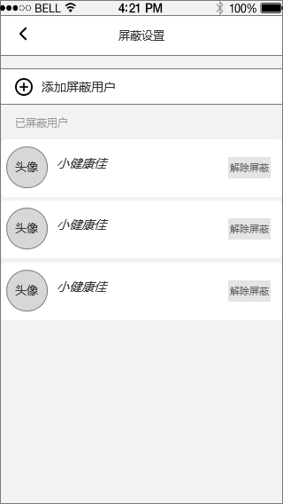

* 概述

我屏蔽发言用户的列表

* 业务规则
* 默认当前楼盘我屏蔽的全部用户，全部加载出来
* 显示屏蔽用户数据包括：头像、昵称
* 排序规则：按照我屏蔽时间倒序开始排列
* 交互规则
* 点击【<】按钮，返回到前一页
* 点击“添加屏蔽用户”，进入选择好友页（被选择的好友，自动添加到我的屏蔽用户列表中）
* 点击【解除绑定】：弹框提示“确定解除此用户的绑定？”

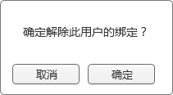

点击【取消】：关闭弹框；点击【确定】：关闭弹框，并恢复我与此用户的原状态

#### 修改密码

##### 手机号验证

* 页面

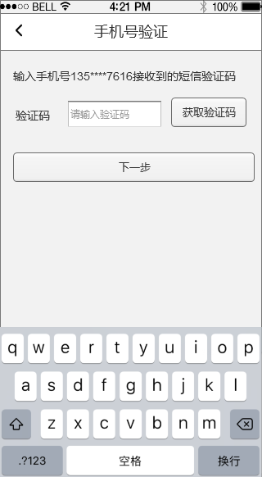

* 字段描述

|  |  |  |  |  |
| --- | --- | --- | --- | --- |
| **字段名称** | **是否必填** | **类型** | **业务规则** | **备注** |
| 验证码 | 是 | 文本 | 手动输入 | 默认提示“请输入验证码” |

* 概述

向账号绑定手机号发送验证码，通过短信验证码验用户真实性

* 业务规则
* 进入页面“验证码输入框”自动获取焦点，调取键盘进入输入状态
* “手机号”调取当前账号绑定手机号，中间4位用*挡住
* “验证码”：最多可输入4位验证码；验证码有效期10分钟
* 交互规则
* 点击【获取验证码】，发送验证码，并toast提示“验证码已发送”，【获取验证码】按钮置灰变为“60s后重试”（ 倒计时到0s时按钮变为【重新发送】变亮，可再次点击发送）

验证码相关规则参考文档《短信验证码规则说明》

* 验证码为“空”时，【下一步】按钮变暗，无法点击；“非空”时，【下一步】按钮变亮，可以点击
* 点击【下一步】判断手机号与验证码是否匹配：

1）匹配错误：toast提示“验证码不正确”；

2）匹配正确：进入“设置新密码”页面

* 点击标题【<】按钮：返回到前一页

##### 设置新密码

* 页面

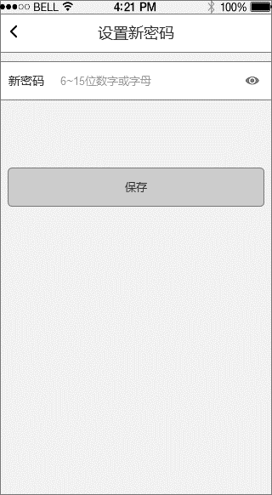

* 字段描述

|  |  |  |  |  |
| --- | --- | --- | --- | --- |
| **字段名称** | **是否必填** | **类型** | **业务规则** | **备注** |
| 新密码 | 是 | 文本 | 手动输入 | 默认提示“6~15位字母或数字” |

* 概述

通过手机号与账户关联，设置新密码，保存后不需要重新登录

* 业务规则
* 进入页面“密码输入框”自动获取焦点，调取键盘进入输入状态
* 交互规则
* 密码输入框密码默认“可见”状态

点击，按钮变为，密码为“不可见状态”（可见/不可见，单击切换）

* 密码输入框为“空”时【保存】按钮变暗，不能点击；
* 密码输入框为“非空”时【保存】按钮变量，可点击
* 点击【保存】时验证密码正确性“6-15位字母或数字”

1）为空，toast提示“请设置密码”；错误，toast提示“密码长度6~15位”

2）保存成功，Toast提示“密码修改成功”，页面跳到“设置”页面



* 点击标题【<】按钮：返回到前一页

#### 关于我们

* 页面

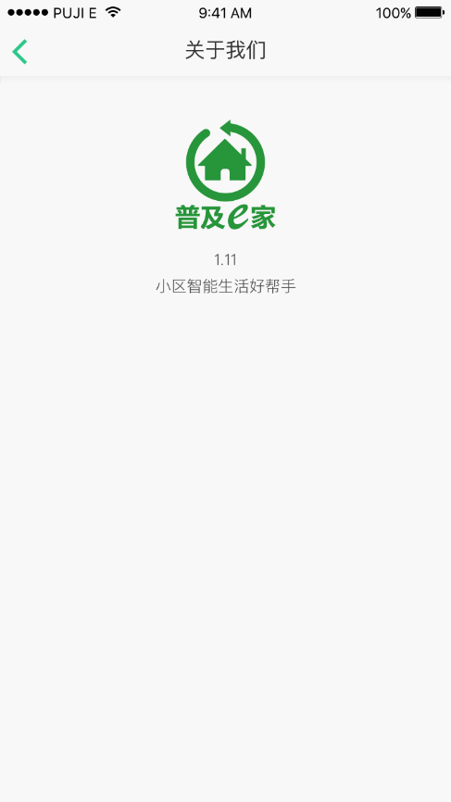 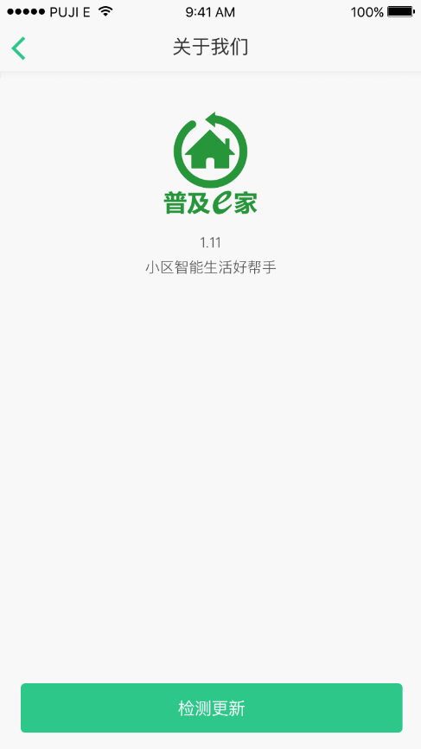

Ios页面 Android页面

* 概述

显示app的icon和版本信息

* 业务规则
* 检测更新：Android有该功能，ios没有
* 交互规则
* 页面标题：关于我们
* 点击【检测更新】检测是否有新版本，没有新版本弹框提示“当前已是最新版本”
* 检测到新版本弹框提示“已检测到最新版本”【取消】【更新】，点击【更新】进入下载页面
* 点击【<】返回到上一页

#### 用户使用协议

* 页面

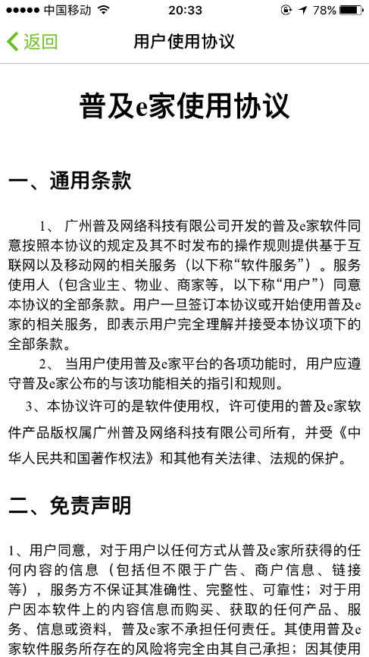

* 概述

显示用户使用协议信息

* 业务规则
* 页面标题：用户使用协议
* Html5页面，内容另附文档
* 交互规则
* 点击【<】返回到上一页

#### 意见反馈

* 概述

用户填写反馈信息。

* 页面

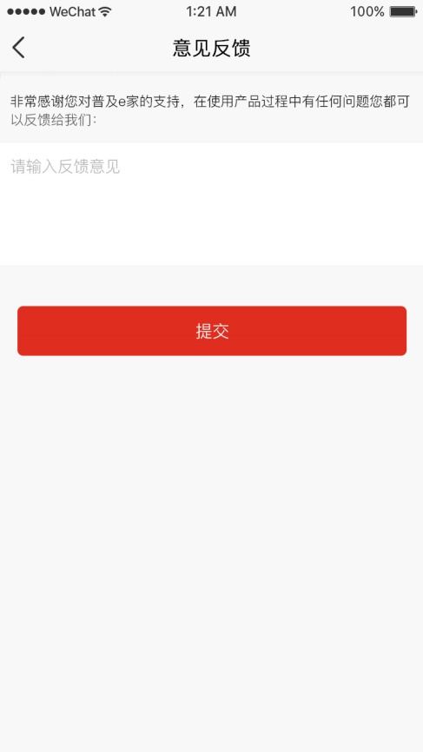

* 字段描述

|  |  |  |  |
| --- | --- | --- | --- |
| **字段名称** | **是否必填** | **类型** | **默认显示内容** |
| 反馈内容 | 是 | 手动输入 | 请填写反馈意见 |

* 业务规则
* 页面标题：意见反馈
* 页面文字：非常感谢您对普及e家的支持，在使用产品的过程中有任何问题您都可以反馈给我们：
* 交互规则
* 点击【提交】按钮判断数据是否为空，为空提示“请填写反馈意见”
* 提交成功toast提示“提交成功”返回上一页
* 点击【<】返回到上一页

## 社区

### 社区首页

* 概述

根据综合管理平台，不同楼盘可配置不同楼盘社区首页数据

通过普及综合管理平台手动推荐控制显示的内容有：广告模块、推荐模块，其他信息按照定义规则显示。

* 页面

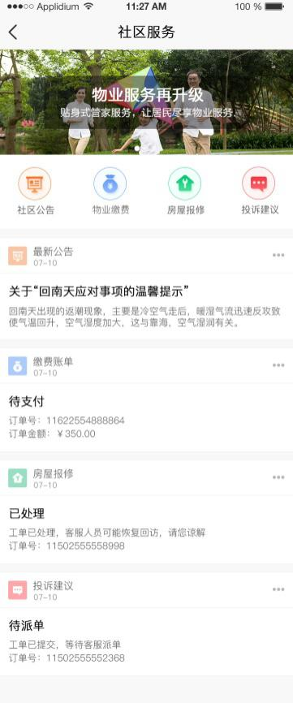 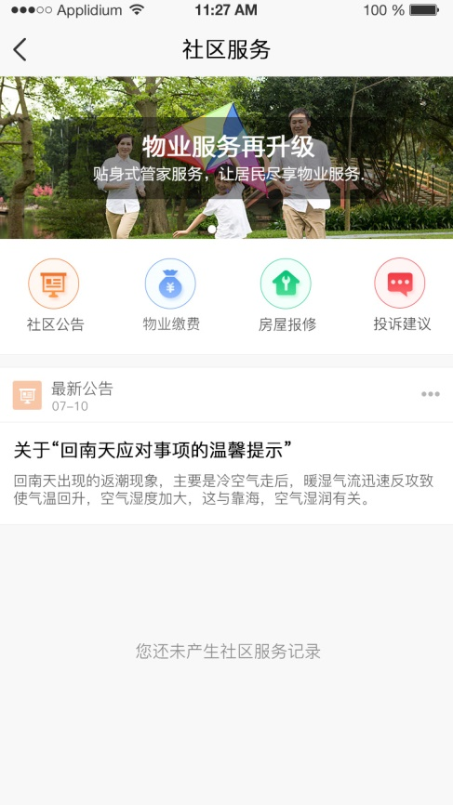

信息流

（左图）产生交易记录样式 （右图）无任何交易记录样式

* 业务规则
* **登录条件判断：**进入页面判断登录条件：未登录状态下，信息流不显示，页面提示“暂未登录，无法查看服务记录 去登录 >”（点击“去登录 >”，进入登录页面）
* 页面其他信息，按照功能模块规则判断是否需要登录
* 其他页面信息结构规则如下：

#### 顶部广告



* 业务规则
* 顶部广告位：根据普及综合管理平台发布的“社区”模块广告对应显示：

1）同一位置可发布多个广告，最多显示5条

2）发布多个广告，从右向左间隔5秒自动轮播显示，

3）同一位置下广告排序：按照广告更新时间倒序显示，最新更新的广告显示在第一位

4）广告位无发布任何广告，默认显示社区模块占位图，有广告，占位图不显示

* 广告展示：按照发布广告投放结束时间自动下线
* 交互规则
* 点击广告，跳转到链接页
* 手动左右滑动，查看其它广告

#### 模块推荐

4

3

2

1

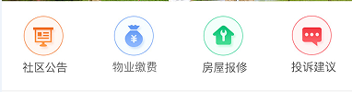

* 业务规则
* 推荐模块：按照综合管理平台“社区-模块推荐”推荐的顺序从小到大依次显示（如上图所示）
* 显示数量：最多显示4个模块
* 后台不推荐模块，则此推荐模块位不显示
* 模块图标根据综合管理平台上传icon对应显示
* 交互规则
* 点击模块，进入对应模块页面

#### 最新公告

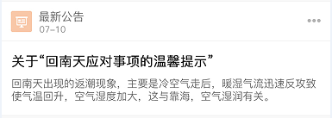

* 业务规则
* 显示最新一条社区公告通知信息
* Icon：取综合管理后台icon（颜色显示规则：icon-白色；背景：icon颜色）
* 栏目标题：“最新公告”
* 时间：发布公告时间与系统时间对比，按照邻里圈时间显示规则显示，示例如下：

（“刚刚”/“1分钟前”/“1小时前”/“昨天 时-分”/“月-日 时-分”）

* 内容显示：

1）公告标题：全部显示出来，超过一行，用“...”表示

2）公告摘要：全部显示出来，超过折行显示

* 交互规则
* 点击【…】：进入社区公告列表页
* 点击内容：进入此公告详情页

#### 信息流

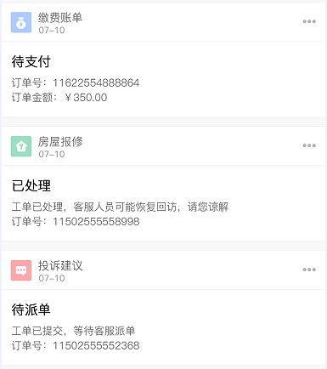

* 业务规则
* 信息流显示的数据类型有：物业缴费-缴费记录；房屋报修-报修工单；投诉建议-投诉工单，显示数据规则如下：

|  |  |
| --- | --- |
| 数据类型 | 显示内容及规则 |
| 物业缴费 | 1）标题：“缴费账单”  2）icon：物业缴费icon（规则同上最新公告）  3）时间：此账单当前状态的时间与系统时间关系（显示规则同上最新公告）  4）状态：当前账单状态  5）订单号：即账单订单号  6）订单金额：即账单订单金额 |
| 房屋报修 | 1）标题：“报修工单”  2）icon：房屋报修icon（规则同上最新公告）  3）时间：此工单当前状态的时间与系统时间关系（显示规则同上最新公告）  4）状态：当前工单状态  5）描述：当前工单状态描述文案  6）订单号：即我的报修单号 |
| 投诉建议 | 1）标题：“投诉工单”  2）icon：投诉建议icon（规则同上最新公告）  3）时间：此工单当前状态的时间与系统时间关系（显示规则同上最新公告）  4）状态：当前工单状态  5）描述：当前工单状态描述文案  6）订单号：即我的报修单号 |

* 其中每个模块数据，只显示最新一条；无任何记录时，默认显示“您还未产生社区服务记录”（上右图）
* 排序规则：按照更新时间倒序开始排序，最新更新的数据显示在最前面
* 交互规则
* 点击【…】：进入对应模块订单列表页

1）缴费账单：进入缴费记录页

2）报修工单：进入我的报修列表页

3）投诉工单：进入我的投诉列表页

* 点击内容：进入对应订单详情页（账单详情页 或 报修详情页）

### 社区公告

#### 公告列表

* 概述

展示当前小区的公告信息。

* 页面

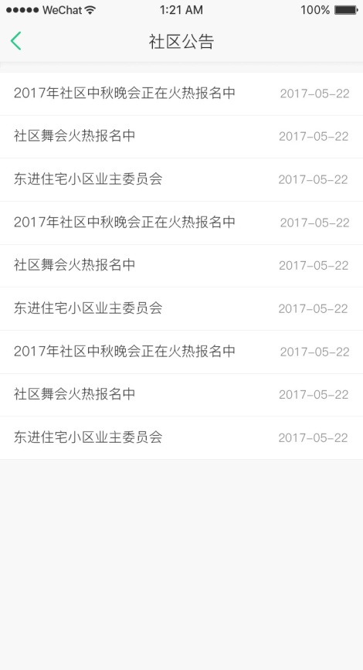

* 业务规则
  + 页面标题：社区公告
  + 调用当前小区的公告数据，以标题列表形式展现
  + 每次加载30条数据，逐步加载
  + 标题后显示公告发布时间 年-月-日
  + 固定日期显示长度，标题一行显示，显示不下省略
  + 列表排序，按照发布时间先后顺序显示，最新的在上面
* 交互规则
  + 点击列表进入“公告详情”页
  + 点击【返回】返回上一页

#### 公告详情

* 概述

查看选中公告的详情信息。

* 页面

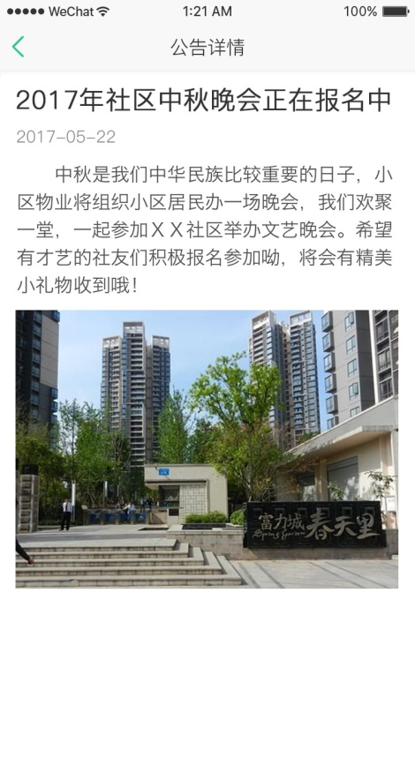

* 业务规则
  + 页面标题：公告详情
  + 公告详情：公告标题、发布时间、内容
  + 公告标题居左显示，超出1行折行显示
  + 发布时间居左显示，年-月-日
  + 内容支持图文显示
* 交互规则
  + 点击【返回】返回上一页

### 房屋报修

#### 选择房间

* 概述

选择房间进行报修。

* 页面

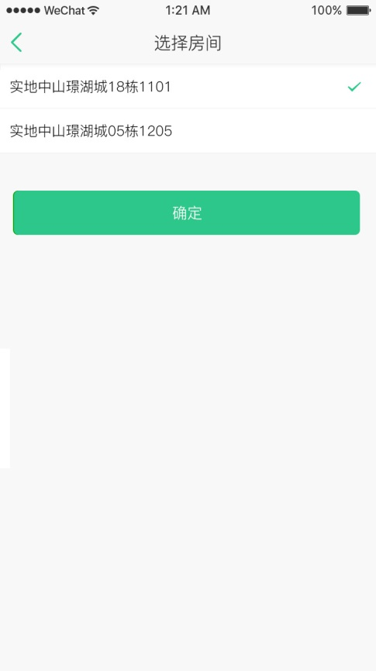

* 业务规则
  + 页面标题：选择房间
  + 进入条件：登录、绑定**当前小区**房间
  + 没有绑定房间，点击模块入口弹出提示“您没有在该小区认证房间”

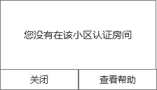

点击【查看帮助】进入“帮助说明”页，点击【关闭】关闭弹框

* + 显示用户在当前小区绑定的房间，多房间或单房间
  + 默认勾选第一个房间，点击其他房间切换勾选（单选）
* 交互规则
  + 点击【确定】进入“填写报修单”页
  + 点击【返回】返回上一页

#### 填写报修单

* 概述

选择房间填写报修单,提交后的信息直接流转至物业呼叫中心的报修处理流程

* 页面

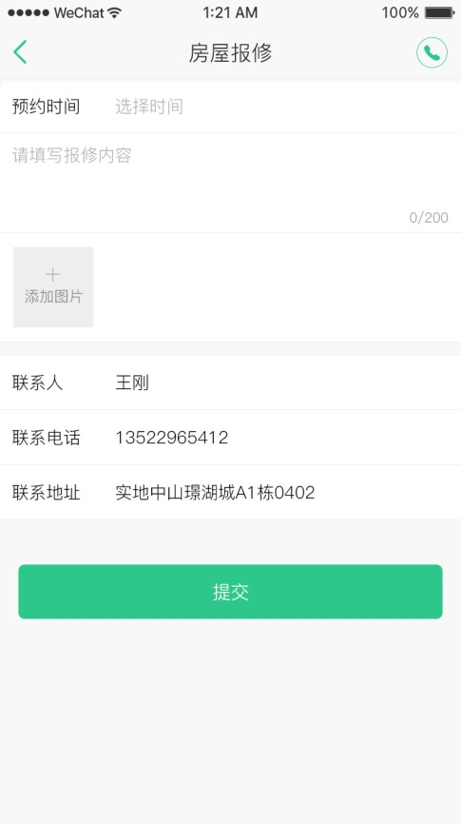 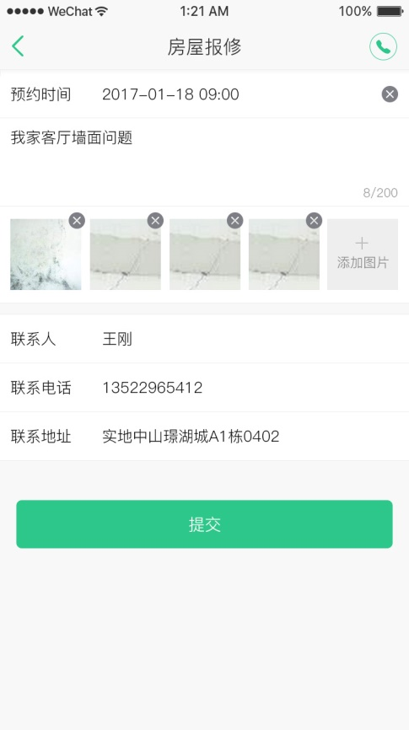

* 字段描述

|  |  |  |  |  |
| --- | --- | --- | --- | --- |
| **字段名称** | **是否必填** | **类型** | **业务规则** | **必填提示** |
| 预约时间 | 否 | 日期控件 | 显示日期选择框 | 选择时间 |
| 报修内容 | 是 | 文本 | 手动输入 | 请填写报修内容 |
| 添加图片 | 否 | 图片上传控件 |  |  |
| 联系人 | 是 | 文本 | 调取，可修改 | 请填写联系人姓名 |
| 联系电话 | - | - | 调取 |  |
| 联系地址 | - | - | 调取 |  |

* 业务规则
  + 页面标题：房屋报修
  + 右上角电话调取【楼盘电话】
  + 预约时间：预约日期-可预约当天及7天内的时间；

预约时间 0:00-24:00，时间点间隔30分钟；

预约限制 当天只能预约当前时间1小时后的时间，不能预约的不显示

（备注：目前写死，后期后台可配置）

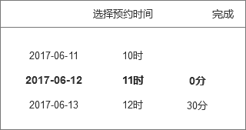

* + 报修内容：限制200字，输入计数
  + 添加图片：最多上传5张图片
  + 联系人：调取该房间认证姓名，可以修改
  + 联系电话：调取账号关联手机号
  + 联系地址：调取选择房间
* 交互规则
  + 点击【添加图片】页面底部弹出选择栏 拍照、相册

1. 选择拍照调取相机，选择相册调取系统相册
2. 选取图片压缩上传，压缩大小在1m以内
3. 图片显示区域按图片宽度或高度截取中间显示，例相册展示
4. 实现点击查看大图、删除图片
5. 图片最多上传5张，传满5张，添加按钮消失
6. 一行显示5张图片
   * 点击左上角【电话】图标，调出拨打确认框，显示物业电话
   * 点击【选择时间】弹出时间选择框
7. 选择时间后将值附在预约时间栏

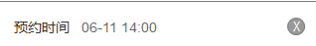

1. 将“今日、明日”转化为日期 06-10
2. 点击删除所选内容
   * 点击【提交】做必填和正确性判断，提交成功进入“提交成功”页

没有填写报修内容，toast提示“请填写报修内容”；

没有填写联系人，toast提示 “请填写联系人姓名”；

姓名不合规范，toast提示“姓名为不少于2个字的中文或英文”（前后空格可提交，提交时过滤掉前后空格）

* + 点击【返回】返回“房间选择”页

#### 提交成功

* 概述

报修提交成功后进行页面反馈，生成订单传给呼叫中心

* 页面

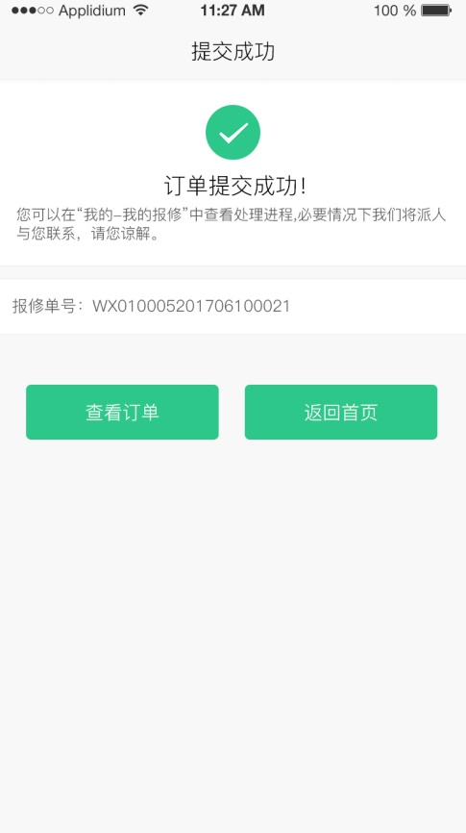

“我的”改为“我家”

* 业务规则
  + 页面标题：提交成功
  + 报修单号： WX 01 0001 20170418 0001

工单类型 来源 小区 生成日期 当日递增

* + 提示文案：您可以在“我家-我的报修“中查看处理进程，必要情况下我们将派人与您联系，请您谅解。
* 交互规则
  + 点击 【查看订单】，进入“报修详情”页
  + 点击【返回首页】返回首页

### 投诉建议

#### 选择房间

* 概述

选择房间进行投诉。

* 页面



* 业务规则
  + 页面标题：选择房间
  + 进入条件：登录、绑定**当前小区**房间
  + 没有绑定房间，点击模块入口弹出提示“您没有在该小区认证房间”



点击【查看帮助】进入“帮助说明”页，点击【关闭】关闭弹框

* + 显示用户在当前小区绑定的房间，多房间或单房间
  + 默认勾选第一个房间，点击其他房间切换勾选（单选）
* 交互规则
  + 点击【确定】进入“填写投诉单”页
  + 点击【返回】返回上一页

#### 填写投诉单

* 概述

选择房间填写投诉单,提交后的信息直接流转至物业呼叫中心的投诉处理流程

* 页面

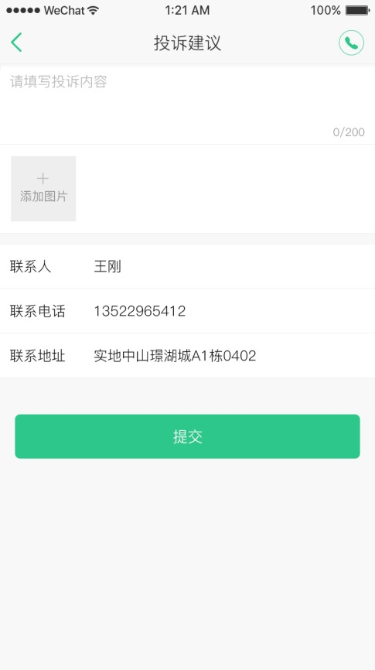

* 字段描述

|  |  |  |  |  |
| --- | --- | --- | --- | --- |
| **字段名称** | **是否必填** | **类型** | **业务规则** | **必填提示** |
| 投诉内容 | 是 | 文本 | 手动输入 | 请填写投诉内容 |
| 添加图片 | 否 | 图片上传控件 |  |  |
| 联系人 | 是 | 文本 | 调取，可修改 | 请填写联系人姓名 |
| 联系电话 | - | - | 调取 |  |
| 联系地址 | - | - | 调取 |  |

* 业务规则
  + 右上角电话调取【楼盘电话】
  + 报修内容：限制200字，输入计数
  + 添加图片：最多上传5张图片
  + 联系人：调取该房间认证姓名，可以修改
  + 联系电话：调取账号关联手机号
  + 联系地址：调取选择房间
* 交互规则
  + 点击【添加图片】页面底部弹出选择栏 拍照、相册

1. 选择拍照调取相机，选择相册调取系统相册
2. 选取图片压缩上传，压缩大小在1m以内
3. 图片显示区域按图片宽度或高度截取中间显示，例相册展示
4. 实现点击查看大图、删除图片
5. 图片最多上传5张，传满5张，添加按钮消失
6. 一行显示5张图片
   * 点击左上角【电话】图标，调出拨打确认框，显示物业电话
   * 点击【提交】做必填和正确性判断

没有填写投诉内容，toast提示“请填写投诉内容”；

没有填写联系人，toast提示 “请填写联系人姓名”；

姓名不合规范，toast提示“姓名为不少于2个字的中文或英文”（前后空格可提交，提交时过滤掉前后空格）

* + 点击【返回】返回“房间选择”页

#### 提交成功

* 概述

投诉单提交成功后进行页面反馈，生成订单传给呼叫中心

* 页面

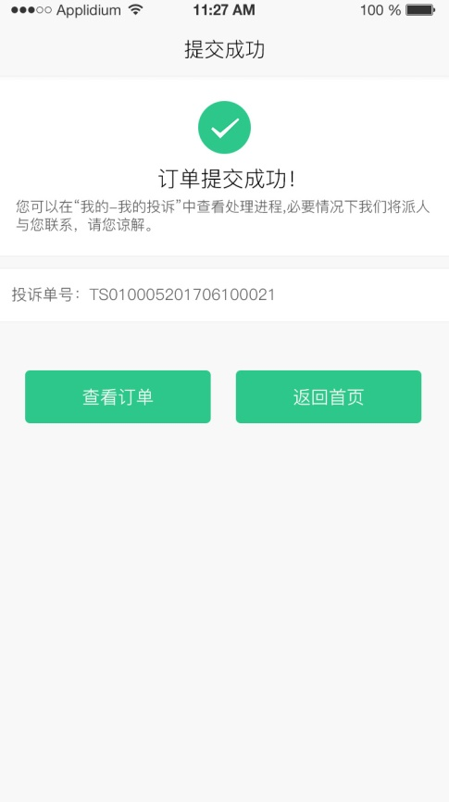

“我的”改为“我家”

* 业务规则
  + 页面标题：提交成功
  + 报修单号： TS 01 0001 20170418 0001

工单类型 来源 小区 生成日期 当日递增

* + 提示文案：您可以在“我家-我的投诉“中查看处理进程，必要情况下我们将派人与您联系，请您谅解。
* 交互规则
  + 点击 【查看订单】进入“投诉详情”页
  + 点击【返回首页】返回首页

### 物业缴费

#### 首页

* 概述

实现业主在线缴纳物业费、预存费用、查看缴费记录

* 页面

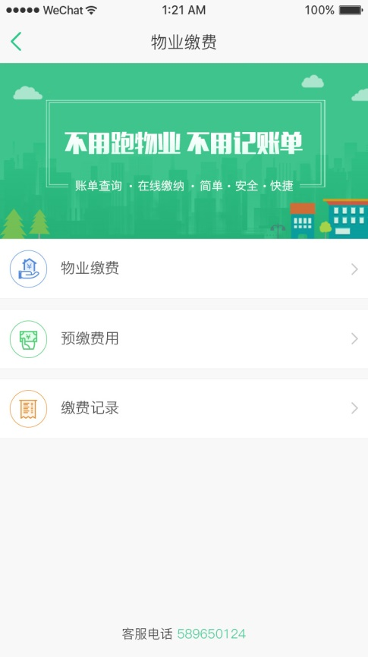

去掉客服电话

* 业务规则
* 页面标题：物业缴费
* 顶部图片：显示占位图
* 模块入口：物业缴费、预缴费用、缴费记录
* 交互规则
* 未登录

点击“物业缴费”“预缴费用”“预缴记录”判断是否登录

没有登录，进入登录流程，完成登录

* 已登录（物业缴费、预缴费用）

点击“物业缴费”“预缴费用”判断是否绑定当前小区房间

没有绑定房间

没有绑定房间，点击模块入口弹出提示“您没有在该小区认证房间”



点击【查看帮助】进入“帮助说明”页，点击【关闭】关闭弹框

有绑定房间

点击“物业缴费”“预缴费用”进入“选择房间”页面

* 已登录（缴费记录）

点击缴费记录进入“缴费记录”页面

* 点击底部电话，弹出拨打提示框，显示物业电话
* 点击【返回】返回上一页

#### 物业缴费

##### 选择房间

* 概述

选择房间查询缴费账单。

* 页面

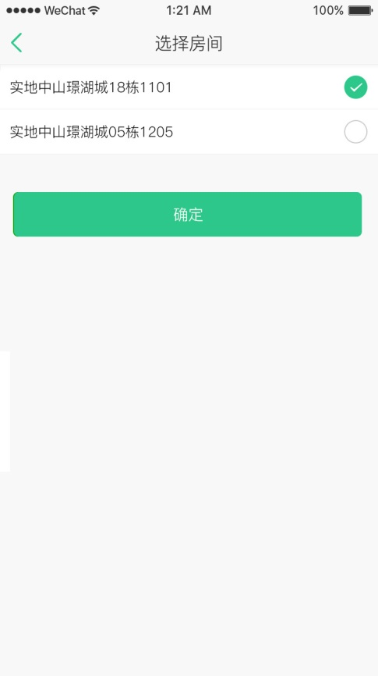

* 业务规则
  + 页面标题：选择房间
  + 显示用户在当前小区绑定的房间，多房间或单房间
  + 默认勾选第一个房间，多选
* 交互规则
  + 点击【确定】确定是否选中房间，toast提示“请选择房间”，选中房间进入缴费查询页面
  + 点击【返回】物业缴费首页

##### 未缴账单

* 概述

显示选择房间的欠缴账单和冻结账单，对于欠缴账单可以进行缴费。

* 页面

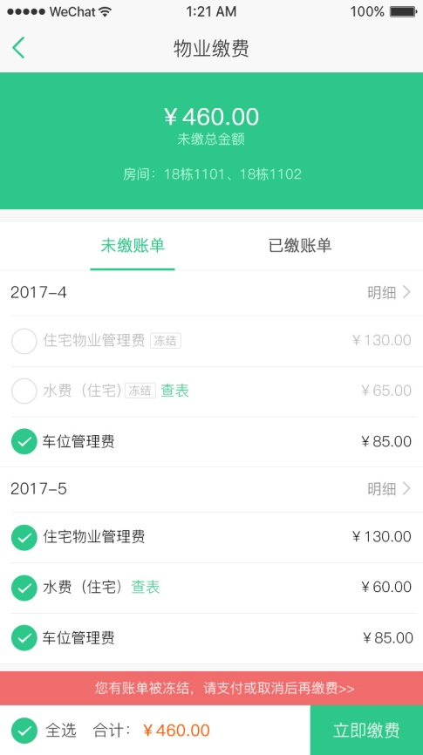 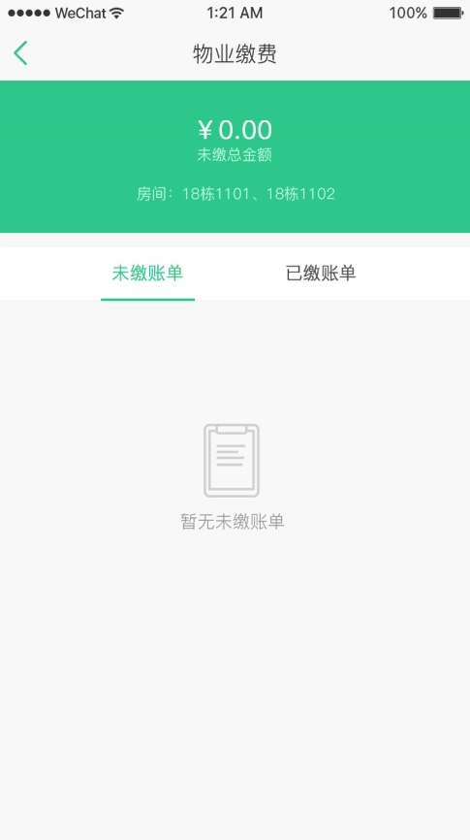

* 业务规则
  + 页面标题：物业缴费
  + 欠费总金额：显示选择房间的欠费总额，包含冻结账单
  + 房间信息：显示选择查看的房间（楼栋、房间号），一行居中显示，超出一行缩略
  + Tab标签：未缴账单（默认）、已缴账单
  + 未缴账单按月显示（年、月）
  + 旧账单显示在前面
  + 多房间相同收费项目合并显示，金额累加
  + 右上角显示“明细”按钮
  + 项目名称：项目名称与金额在一行显示，项目名称左对齐，金额右对齐；保证金额显示完整，项目名称过长显示不下的缩略显示，根据机型适配调整。
  + 水/电费：项目名称后显示 “查表”按钮
  + 对于“未支付”成功的订单，冻结所选项目，在列表中置灰显示，显示“冻结”标签，不能勾选，不计入欠费总额，待订单释放后恢复欠缴状态。
  + 订单冻结时，判断是否是当前账号提交，“是”底部显示“您有账单被冻结，请支付或取消后再缴费>>”，不是就不显示
  + 默认勾选全部费用
  + 没有未缴费账单，页面提示“暂无未缴账单”
  + 没有勾选缴费项目“立即缴费”按钮不可点击（灰色），有勾选项目可点击（绿色）
  + 底部“立即缴费”操作栏浮与页面上，不随页面移动
* 交互规则
  + 点击【明细】，进入“账单明细”页面
  + 点击【查表】进入“查表”页面（目前支持水费、电费的读数查询）
  + 点击【全选】，勾选全部项目，取消勾选某个项目，“全选”框取消选中
  + 点击tab标签切换页面
  + 勾选账单

勾选时判断，勾选项之前月份的账单是否全部勾选（勾选项之前没有月份欠费，这个月可以随便勾选），如果没有全部勾选toast提示：不能跳月缴费，请把之前的月份账单结清。

**备注：有冻结的账单下月不能缴费**

* + 冻结账单时点击底部提示条，跳转到冻结订单的详情页

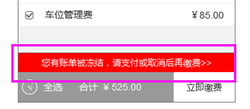

* + 点击【立即缴费】进入“确认缴费”页面
  + 点击【返回】按钮，返回房间选择页

##### 已缴账单

* 概述

显示选择房间的已缴账单

* 页面

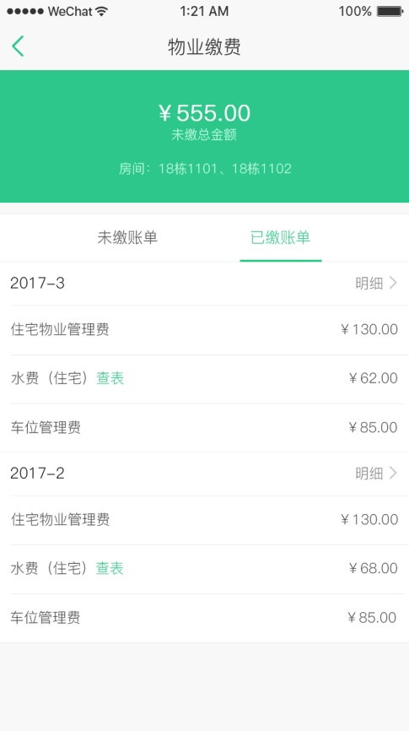 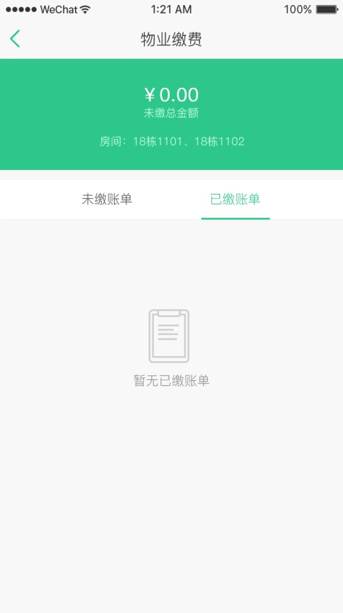

* 业务规则
* 新账单显示在前面
* 每次加载12个月份数据
* 多房间相同收费项目合并显示，金额累加
* 右上角显示“明细”按钮
* 项目名称：项目名称与金额在一行显示，项目名称左对齐，金额右对齐；保证金额显示完整，项目名称过长显示不下的缩略显示，根据机型适配调整。
* 水/电费：项目名称后显示 “查表”按钮
* 没有已缴费账单，页面提示“暂无已缴账单”
* 交互规则
* 点击“明细”，进入“账单明细”页面
* 点击“查表”进入“查表”页面（目前支持水费、电费的读数查询）
* 点击tab标签切换页面
* 点击【返回】按钮，返回房间选择页

##### 账单明细

* 概述

显示当前月份各房间的账单明细。

* 页面

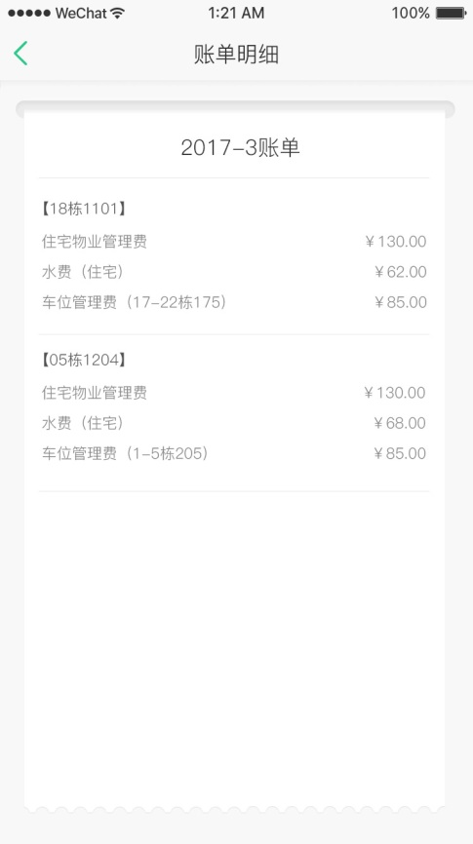

* 业务规则
* 页面标题：账单明细
* 账单月：年-月 账单
* 账单明细：以房间为维度显示缴费账单，房间名称（楼栋、房间号）、缴费项目、金额（含有“车位”的账单显示 计费资源“车位号”）
* 交互规则
* 点击【返回】返回到上一页

##### 确认缴费

* 概述

显示缴费项目及金额，选择优惠券，点击提交订单后生成订单。

* 页面

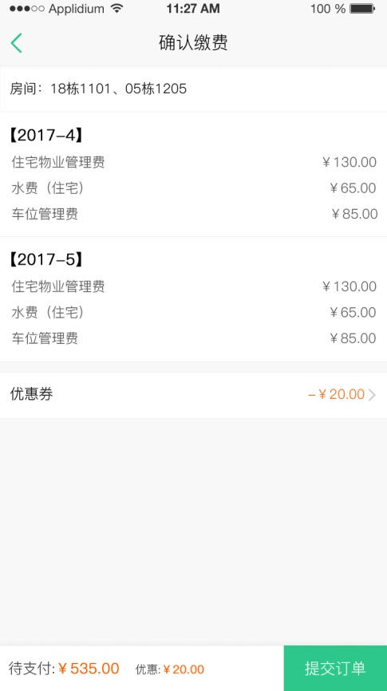

* 业务规则
* 页面标题：确认缴费
* 房间名称：楼栋、房间号，多房间用顿号分开，一行显示不下折行
* 项目列表：以“账单月”为维度，多房间相同项目合并，显示总金额
* 优惠券：有可使用优惠券显示可用优惠券数量“N个优惠券可用”

选中优惠券后显示优惠金额

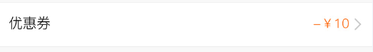

无可使用优惠券，显示“无可使用优惠券”

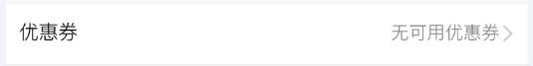

选择不使用优惠券，显示“不使用优惠券”

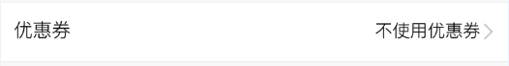

* 支付信息：显示待支付金额，使用优惠券显示优惠金额，没有使用或没有不显示优惠金额

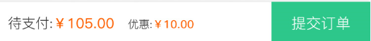

* 交互规则
* 点击“优惠券”进入优惠券列表页，选择优惠券后显示优惠金额，选择不使用优惠券显示“不使用优惠券”,没有可使用优惠券也可以点击
  + 点击【提交订单】判断缴费项目是否已缴、冻结或金额变更

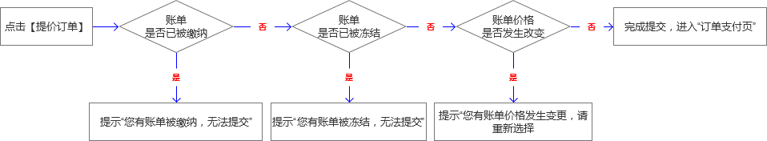

1. 账单被缴纳，弹框提示“您有账单被缴纳，无法提交”

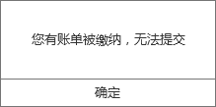点击【确定】关闭弹框

1. 账单被冻结，弹框提示“您有账单被冻结，无法提交”

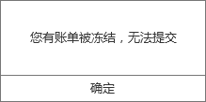点击【确定】关闭弹框

1. 账单金额变化，弹框提示“您有账单价格发生变更，请重新选择”

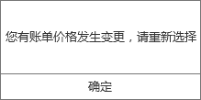点击【确定】关闭弹框

* 点击【提交订单】缴费信息无变更进入“订单支付”页面
* 点击【返回】返回到上一页，刷新页面

##### 订单支付

* 概述

选择支付方式支付订单。

* 页面

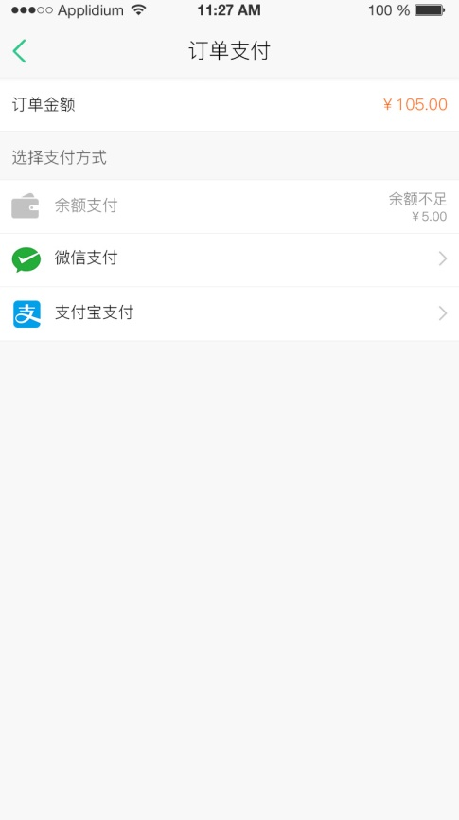 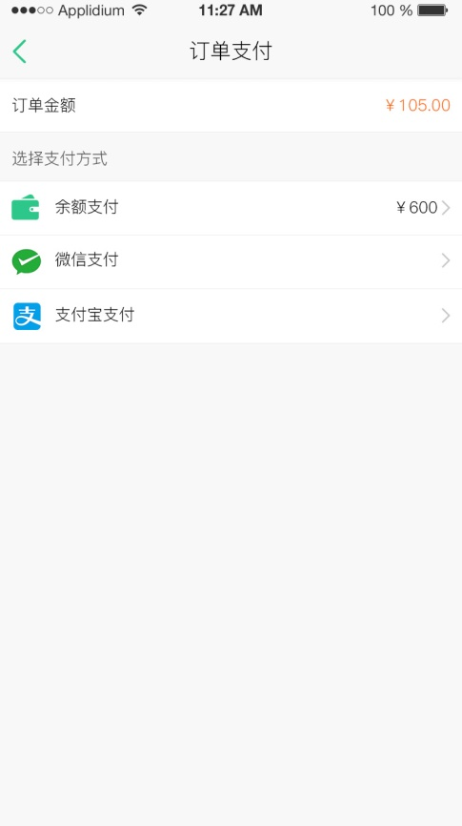

* 业务规则
* 页面标题：订单支付
* 订单金额：订单待支付金额
* 支付方式：余额支付、微信支付、支付宝支付
* 选择支付方式：单选
* 进入“订单支付”页：订单金额 和 我的钱包余额 比较：

1）订单金额<或=我的钱包余额：可以选择余额支付

2）订单金额>我的钱包余额：不可以选择余额支付，并提示“余额不足”和当前余额数

* 支付方式排序：余额支付→微信支付→支付宝支付
* 选择“余额支付”：从普及账户扣除订单金额
* 交互规则
* 点击【返回】弹框提示“您的订单已提交,15分钟后订单将被取消。”

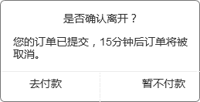

* 1）点击【去付款】关闭弹框

2）点击【暂不付款】关闭弹框，跳转到此订单-（待支付）订单详情页

3）选择“余额支付”弹框提示

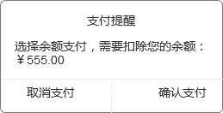

1）点击【确认支付】关闭弹框，扣除订单金额，进入“支付成功”页

2）点击【取消支付】关闭弹框

* 选择“微信支付”或“支付宝支付”：进入第三方支付页

1）支付成功，进入“订单支付成功”页

2）支付失败，跳转到此订单-（待支付）订单详情页

##### 付款成功

* 概述

订单支付成功页

* 页面

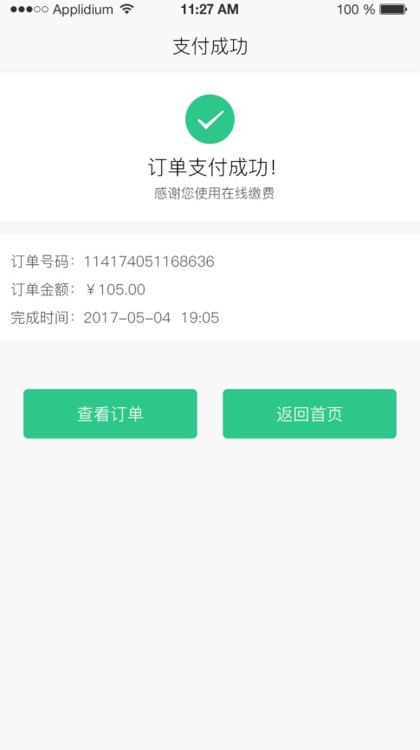

* 业务规则
* 页面标题：支付成功
* 页面提示：“订单支付成功”，“感谢您使用在线缴费！”
* 订单信息：订单号、订单金额、完成时间（完成时间指：订单支付完成时间）
* 交互规则
* 点击【查看订单】进入“订单详情”页
* 点击【返回首页】进入首页

#### 查表

* 概述

查看表具数据

* 页面

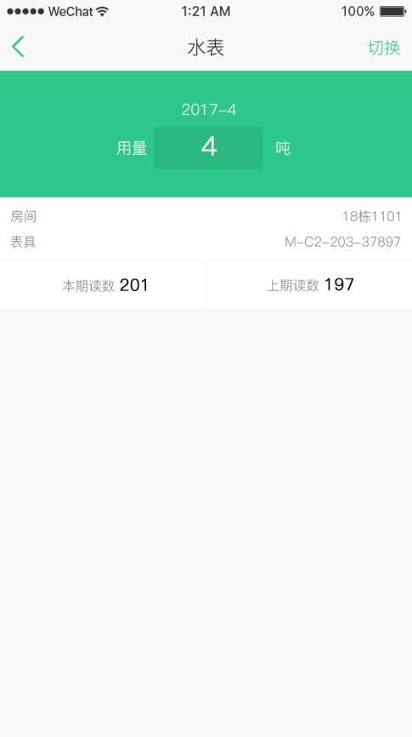

* 业务规则
* 页面标题：水表、电表
* 多水表默认显示第一个表具数据
* 查表信息： 当前表具的房间名称、表具编号、账单月、用量（水表-吨、电表-度）、本期读数、上期读数
* 多表具右上角有【切换】按钮，单表具没有切换按钮
* 交互规则
* 点击右上角【切换】进入“选择表具”页面
* 点击【返回】返回上一页

##### 选择表具

* 概述

显示表具列表

* 页面

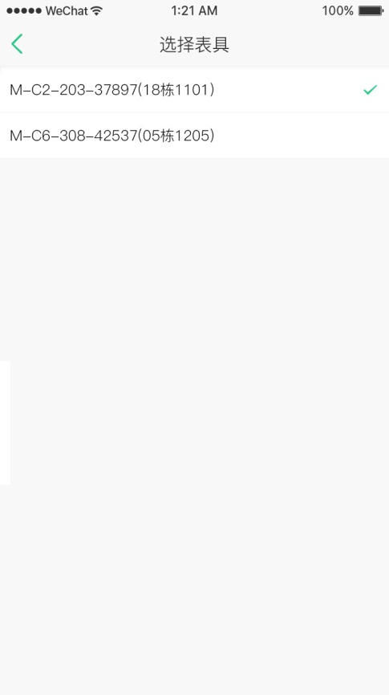

* 业务规则
* 页面标题：选择表具
* 记录上一次选择的表具
* 列表内容：表具名称、所属房间
* 交互规则
* 点击表具名称，记录所选表具返回查看页面，页面显示所选表具信息
* 点击【返回】返回上一页

#### 预缴费用

##### 选择房间

* 概述

选择房间预缴费用。

* 页面



* 业务规则
  + 页面标题：选择房间
  + 显示用户在当前小区绑定的房间
  + 默认勾选第一个房间，单选
* 交互规则
  + 点击【确定】进入“预缴费用”页面
  + 点击【返回】物业缴费首页

##### 预缴费用

* 概述

显示选择房间的预缴项目和预缴余额。

* 页面

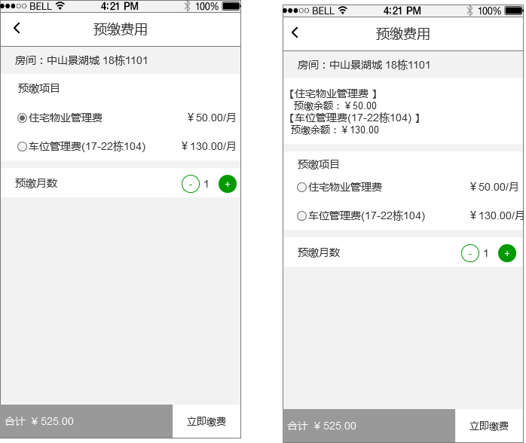

预缴费用-无预缴 预缴费用-有预缴

* 业务规则
  + 页面标题：预缴费用
  + 房间信息：显示选择查看的房间（小区、楼栋、房间号）
  + 预缴余额：显示还没有销账的预缴项目、余额，账户中没有预缴费用则不显示该模块，参看图“预缴费用-无预缴”；
  + 预缴项目：复选，默认无勾选，预缴项目名称、单月应收金额，目前支持物业费暂存款、车位费暂存款预缴
  + 预缴月数：数量默认1，最小1，没有最大值限制
  + 合计金额：显示勾选项目缴纳月数总金额
  + 没有勾选预缴项目“立即缴费”按钮不可点击（灰色），有勾选项目可点击（绿色）
  + 底部“立即缴费”操作栏浮与页面上，不随页面移动
* 交互规则
  + 点击“复选框”选中当前项目，再次点击取消勾选
  + 点击预缴月份 “+”“-”修改行度值，最小值到1，“-”无法点击
  + 点击“立即缴费”（可点击状态），判断当前房间勾选的预缴项目是否有欠费，有欠费Dialog提示“您勾选的项目有欠费，请结清后再进行预缴”；没有欠费点击“立即缴费”进入“确认缴费”页面
  + 点击【返回】按钮，返回房间选择页

##### 确认缴费

* 概述

显示预缴项目、预缴月数及金额，选择优惠券，点击提交订单后生成订单。

* 页面

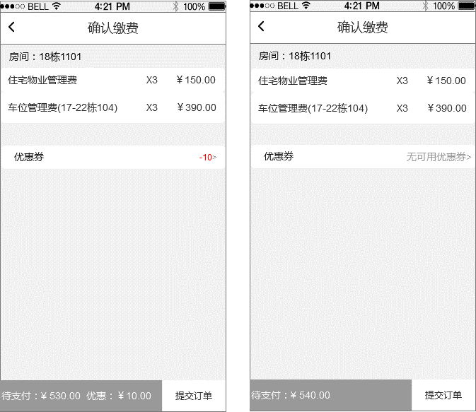

* 业务规则
* 页面标题：确认缴费
* 预缴信息：房间（楼栋、房间号）、预缴项目名称、预缴月数、金额（单价X数量）
* 优惠券：有可使用优惠券显示最高可使用优惠金额



无可使用优惠券，显示“无可使用优惠券”



选择不使用优惠券，显示“不使用优惠券”



* 支付信息：显示待支付金额，使用优惠券显示优惠金额，没有使用或没有不显示优惠金额



* 交互规则
* 点击“优惠券”进入优惠券列表页，选择优惠券后显示优惠金额，选择不使用优惠券显示“不使用优惠券”,没有可使用优惠券也可以点击
* 点击【提交订单】判断预缴项目金额是否变更

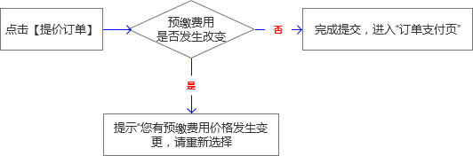

预缴费用金额变化，弹框提示“您有预缴费用价格发生变更，请重新选择”

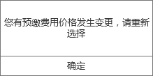点击【确定】关闭弹框

* 点击【提交订单】预缴信息无变更进入“订单支付”页面

点击【返回】返回到上一页，刷新页面

##### 订单支付

* 概述

选择支付方式支付订单（同“物业缴费-未缴账单”订单支付流程，参见2.5.8.2.6）。

* 页面

 

* 业务规则
* 页面标题：订单支付
* 订单金额：订单待支付金额
* 支付方式：余额支付、微信支付、支付宝支付
* 选择支付方式：单选
* 进入“订单支付”页：订单金额 和 我的钱包余额 比较：

1）订单金额<或=我的钱包余额：可以选择余额支付

2）订单金额>我的钱包余额：不可以选择余额支付，并提示“余额不足”和当前余额数

* 支付方式排序：余额支付→微信支付→支付宝支付
* 选择“余额支付”：从普及账户扣除订单金额
* 交互规则
* 点击【返回】弹框提示“您的订单已提交,15分钟后订单将被取消。”



1）点击【去付款】关闭弹框

2）点击【暂不付款】关闭弹框，跳转到此订单-（待支付）订单详情页

3）选择“余额支付”弹框提示



1）点击【确认支付】关闭弹框，扣除订单金额，进入“支付成功”页

2）点击【取消支付】关闭弹框

* 选择“微信支付”或“支付宝支付”：进入第三方支付页

1）支付成功，进入“订单支付成功”页

2）支付失败，跳转到此订单-（待支付）订单详情页

##### 付款成功

* 概述

订单支付成功页（同“物业缴费-未缴账单”订单支付流程，参见2.5.8.2.7）

* 页面



* 业务规则
* 页面标题：支付成功
* 页面提示：“订单支付成功”，“感谢您使用在线缴费！”
* 订单信息：订单号、订单金额、完成时间（完成时间指：订单支付完成时间）
* 交互规则
* 点击【查看订单】进入“订单详情”页
* 点击【返回首页】进入首页

#### 缴费记录

##### 订单列表

* 概述

查看用户在当前小区的缴费订单，包括缴费订单（欠缴）、预缴订单，可以对未支付订单进行支付、取消。

* 页面

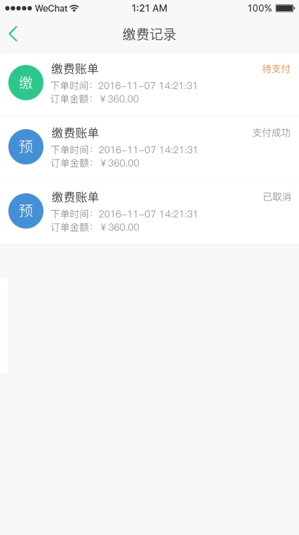

* 业务规则
* 页面标题：缴费记录
* 订单类型：缴费订单、预缴订单
* 订单列表：缴费类型、下单时间、订单金额、订单状态
* 订单状态：待支付、支付成功、已取消
* 新提交的订单显示在上面
* 交互说明
* 点击列表进入“订单详情”
* 点击【返回】物业缴费首页

##### 订单详情（欠缴订单）

* 概述

查看欠缴订单详情。

* 页面

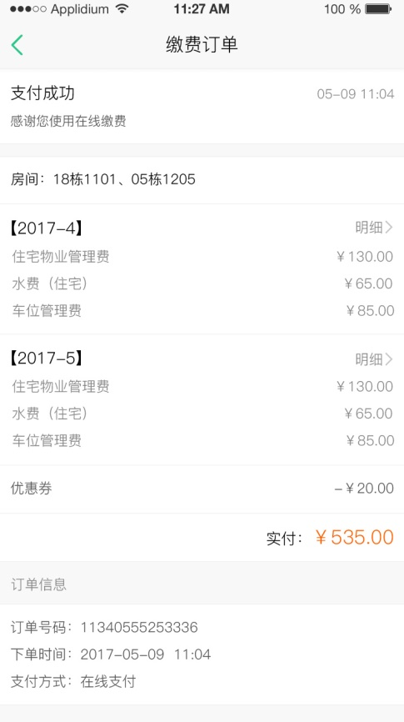 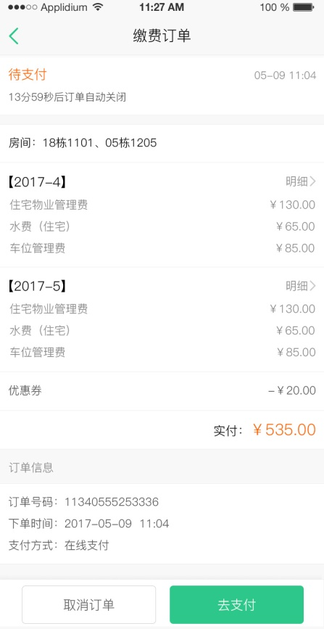

* 业务规则
* 页面标题：订单详情
* 订单状态：状态名称、状态描述、状态变更时间

|  |  |
| --- | --- |
| 订单状态 | 状态描述 |
| 支付成功 | 感谢您使用在线缴费！ |
| 待支付 | 13分59秒后订单自动关闭 |
| 已取消 | 付款超时，订单已关闭！ |
| 取消成功，订单已关闭！ |

* 待支付订单从提交时间开始，未支付15分钟后自动关闭，关闭后释放冻结账单
* 已取消的订单区分付款超时自动关闭和手动取消，提示分案不同
* 订单详情待支付状态，倒计时显示剩余关闭时间，时间到0秒时，页面刷新，订单状态变为“已取消”
* 房间名称：楼栋、房间号，多房间用顿号分开，一行显示不下折行
* 项目列表：以“账单月”为维度，多房间相同项目合并，显示总金额
* 优惠券：使用优惠券显示优惠金额，没使用优惠券不显示优惠券列
* 实付金额：订单实付总金额
* 订单信息：订单号、下单时间、支付方式（在线支付，固定写死）
* “待支付”订单底部显示【取消订单】【去支付】按钮
* 交互说明
* 点击【明细】进入“缴费明细”，参见2.5.8.2.4
* 点击【取消订单】弹出提示框“您确定取消订单？”点击【确定】取消订单，当前页面刷新，订单状态变为“已取消”
* 点击【去支付】进入支付流程
* 点击【返回】返回上一页

##### 订单详情（预缴订单）

* 概述

查看预缴订单详情。

* 页面

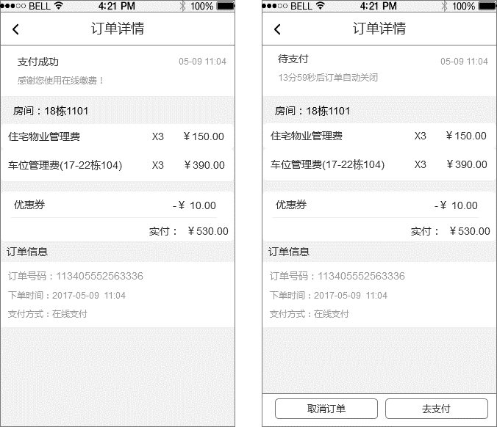

* 业务规则
* 页面标题：订单详情
* 订单状态：状态名称、状态描述、状态变更时间

|  |  |
| --- | --- |
| 订单状态 | 状态描述 |
| 支付成功 | 感谢您使用在线缴费！ |
| 待支付 | 13分59秒后订单自动关闭 |
| 已取消 | 付款超时，订单已关闭！ |
| 取消成功，订单已关闭！ |

* 待支付订单从提交时间开始，未支付15分钟后自动关闭，关闭后释放冻结账单
* 已取消的订单区分付款超时自动关闭和手动取消，提示分案不同
* 订单详情待支付状态，倒计时显示剩余关闭时间，时间到0秒时，页面刷新，订单状态变为“已取消”

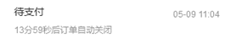

* 房间名称：楼栋、房间号
* **预缴信息：房间（楼栋、房间号）、预缴项目名称、预缴月数、金额（单价X数量）**
* 优惠券：使用优惠券显示优惠金额，没使用优惠券不显示优惠券列
* 实付金额：订单实付总金额
* 订单信息：订单号、下单时间、支付方式（在线支付，固定写死）
* “待支付”订单底部显示【取消订单】【去支付】按钮
* 交互说明
* 点击【取消订单】弹出提示框“您确定取消订单？”点击【确定】取消订单，当前页面刷新，订单状态变为“已取消”
* 点击【去支付】进入支付流程
* 点击【返回】返回上一页

## 引导页

* 概述

成功下载APP后：打开APP，首先展示引导页（四张），手动从右向左划依次查看，点击最后一张图【进入首页】按钮，进入选择楼盘页

## 开屏广告

* 概述

用户非首次登录普及e家时，显示开屏广告内容

* 页面

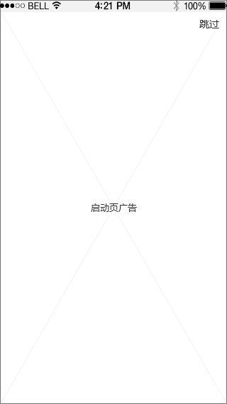

* 业务规则
* 判断用户登录小区楼盘是否有在投放时间范围内的开屏广告信息

1）无开屏广告，直接进入普及e家首页

2）有开屏广告，优先显示开屏广告内容

* 页面标题：广告名称
* 开屏广告显示时间：按照综合管理平台设置的时间显示（倒计时显示）
* 显示时间倒计时为0时，自动跳转到普及e家首页
* 显示频次：按照后台设置的频次规则显示（一天一次，或者 间隔时间显示一次）
* 交互规则
* 点击【跳过】按钮，直接进入首页
* 点击广告：进入广告详情页（从开屏广告详情，返回时，返回到首页）

## 商家暂停营业

* 概述

“商家暂停营业需求”说明：前端页面内容，都是通过后台“商家营业状态”字段中判断得来，当商家状态选择为“暂停营业”时，在规定的停止营业时间范围内，有如下需求：【备注“未到规定时间”和“超过规定时间”时：显示原“正常营业”状态】

以社区商城商家为例（其他各类型商家规则相同）

* 模块商家列表页

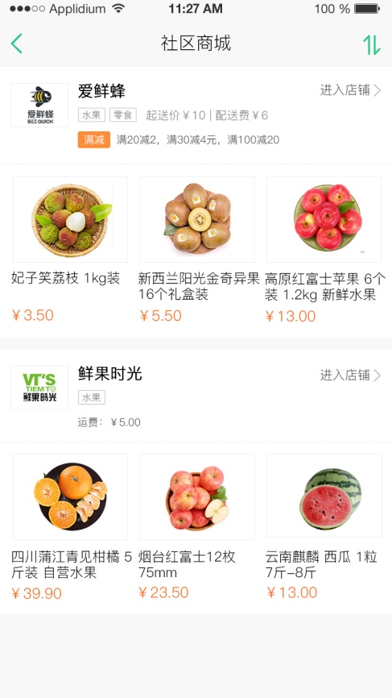

* 业务规则
* 针对暂停营业的商家，商家显示规则：在商家图片添加一个“商家休息中”的浮层标志
* 商家商品列表页



* 进入商家商品页弹层提示：“商家休息中，暂时不接新订单”

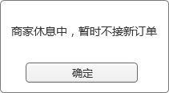点击【确定】按钮，关闭提示

* 页面数据显示规则：

1）在商家图片上添加一个“商家休息中”的浮层标志

2）加入购物车的商品其中 “”变成灰色，禁止将商品添加到购物车

3）“去结算”按钮置灰，不可交互

* 商品详情页

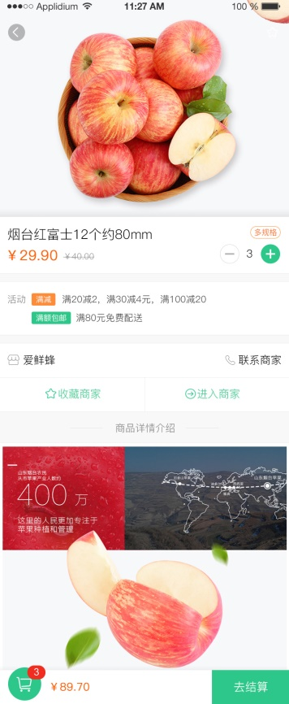  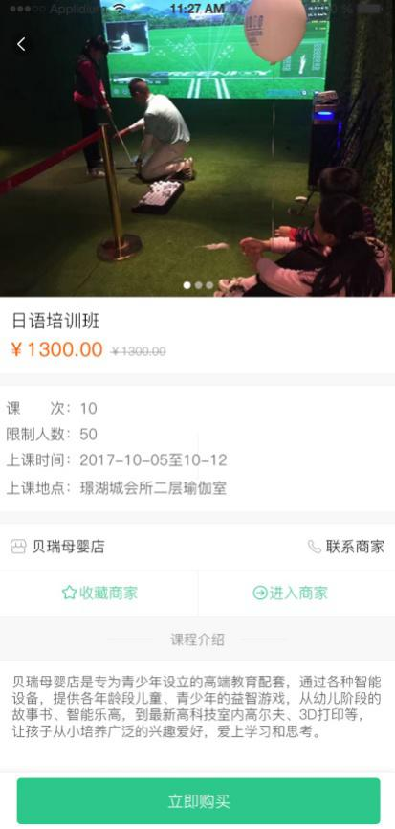

（左图）商品详情 （中图）服务详情 （右图）课程详情

* 进入详情页弹层提示：“商家休息中，暂时不接新订单”

点击【确定】按钮，关闭提示

* 商品详情页：在商品图片上添加“商家休息中”标志
* 将“去结算”、“立即预约”和“立即购买”的按钮置灰，且不可交互
* 商家首页

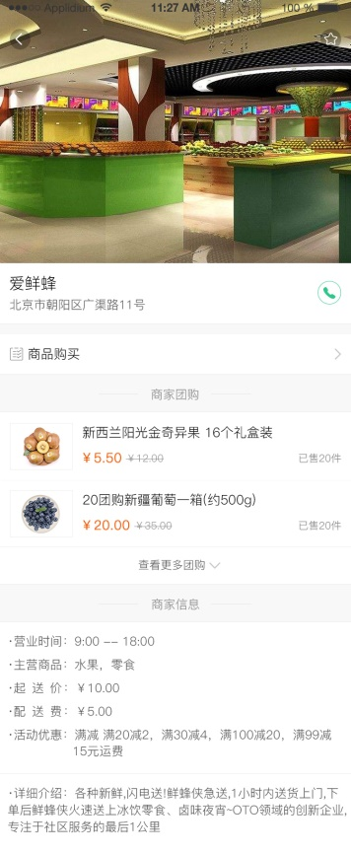

* 在商家图片上添加“商家休息中”标志
* 购物车页



* 在暂停营业商家的商品图片上添加“商家休息中”标志
* 选择暂停营业商家的商品，“去结算”按钮置灰，不可点击